Беженова М.А.
Веселая грамматика. — Д.: Сталкер, 1998. 336 с: ил. (Серия "Скоро в школу")
Вместо предисловия
Данное пособие содержит конкретный, практический игровой материал по подготовке ребенка 5-6 лет к школе по предмету "Обучение грамоте"(овладение первоначальными навыками чтения и письма). Материал пособия соответствует программе первого класса четырехлетней начальной школы и направлен на формирование необходимых знаний и умений будущих первоклассников, являющихся базой для успешного обучения в начальных классах.
Идущий в современную школу малыш должен уметь самостоятельно мыслить, работать, творчески размышлять, строить высказывания. Ему необходимы не только прочные навыки чтения и письма, но и четкие знания о структуре речи и о звуковом строении слова. Книга включает в себя три основных раздела:
1. Знакомство со словом и предложением.
2. Ознакомление со звуковой стороной слова.
3. Обучение чтению.
Целями занятий первого раздела "Знакомство со словом и предложением" являются:
- вызвать интерес к слову;
- познакомить с термином "слово":
- научить самостоятельно называть разные слова;
- познакомить с тем, что слова в речи произносятся в определенной последовательности;
- познакомить с термином "предложение";
- научить выделять предложения из общего речевого потока, членить предложения на слова, составлять предложения из одного-трех слов по сюжетным и предметным рисункам;
- познакомить с графической моделью предложения;
- научить составлять предложения по предложенным графическим моделям.
Второй раздел. "Усвоение ребенком звуковой стороны слова" — сложный процесс, который можно разделить на такие этапы:
• вслушивание в звучание слова, различение звуков.
• самостоятельное вычленение звуков из слова, анализ его звуковой структуры.
Цели и задачи на этих этапах:
- дать понятие о звуках речи в сопоставлении с неязыковыми звуками;
- научить вслушиваться в звучание слов;
- самостоятельно устанавливать последовательность звуков в слове;
- осознавать звук как отдельный элемент в слове;
- дать понятие о звуках гласных и согласных, об отличии их друг от друга по произношению;
- научить различать твердые и мягкие согласные на слух и по артикуляции;
- привить навык обозначения звуков условными значками, записывать звуковые модели слова;
- научить членить слово на части, т.е. слоги;
- научить различать одно-, дву-, трислоговые слова;
- выработать умение выделять ударение в словах.
И, наконец, цели и задачи третьего раздела "Обучение чтению":
- познакомить с буквами;
- научить основному приему чтения с ориентировкой на гласные звуки открытых и закрытых слогов, читать слова постепенно усложняющейся звуко-слоговой структуры, правильно интонировать предложения, правильно, четко, громко произносить слова, писать буквы, слоги, слова под диктовку, списывать с печатного текста, проверять написанное;
- познакомить с переносом слов по слогам;
- познакомить с правилом написания слов с сочетаниями жи, ши, ча, ща, чу, щу.
Книга рассчитана на занятия с детьми небольшой группой до 5-6 человек или индивидуально в "домашней школе". Занятия в группе можно проводить в виде игры-соревнования. Ребенок, который правильно и быстро выполняет задания, отвечает на вопросы — набирает наибольшее количество фишек, — становится победителем. В каждом разделе предложены разнообразные задания, игры, упражнения на различные виды деятельности, что дает взрослым возможность выбора. Старайтесь, чтобы занятия были непродолжительными и веселыми, тогда завтра ваш малыш снова захочет их возобновить. Чтобы занятия проходили в увлекательной атмосфере игры, были разнообразными, необходимо тому, кто будет выступать в роли учителя, подготовить некоторый дидактический материал:
- карточки из плотной бумаги для построения звуковых моделей слов;
- наборы карточек с предметными картинками, маленькие и большие;
- набор сюжетных картинок;
- кассу букв;
- фишки для игр;
- некоторые игры, описанные ниже, такие, как "Слоговое лото", "Путешествие по океану";
- схемы-модели предложений.
ЗАНЯТИЕ 1 Тема: Знакомство со словом и предложением
1. Ознакомление со словом
Игра "Подскажи слово"
Шустрик когда-то знал очень много стихотворений. Однажды он начал вспоминать их, но... забыл слова:
Зайку бросила хозяйка, Под дождем остался… (зайка)
Наша Таня громко плачет, Уронила в речку.. (мячик)
Уронили Мишку на пол, Оторвали Мишке...(лапу)
Все равно его не брошу, Потому что он...(хороший)
Целый день поет щегол В клетке на окошке. Третий год ему пошел, А он боится...(кошки)
Вот сколько слов вы подсказали и все слова в стихах теперь нашлись. Вы хорошо знаете стихотворения А.Барто.
А сумеете подсказать слова из стихотворений Корнея Ивановича Чуковского?
Если не догадаетесь, будем думать вместе.
Жил на свете человек — Скрюченные ножки, И гулял он целый век По скрюченной...(дорожке)
А за скрюченной рекой В скрюченном домишке Жили летом и зимой Скрюченные...(мышки)
И стояли у ворот Скрюченные елки, Там гуляли без забот Скрюченные…(волки)
И была у них одна Скрюченная кошка, И мяукала она, Сидя у…(окошка)
Задание. Вокруг нас существует великое множество предметов. Назовите предметы, которые вас окружают в комнате, на улице. Говоря каждое слово, кладите фишку в коробку. Первым начинает Шустрик.
Тетрадь, стол….
Дети по очереди называют слова... С каждым словом кладут фишку в коробочку. Посмотрите! Сколько много слов сказали ребята!
Игра "Пары слов"
Обращаясь к детям: - Я назову несколько пар слов. Вы должны запомнить слова в парах. Потом я назову любое из первых слов, а вы вспомните его "пару".
кошка – молоко мальчик - машина стол - пирог
тетрадь - карандаш школа - ученик музыка - радио
Если получается, игру можно усложнить:
• Попробуйте назвать любое слово из пары.
• Предложите запомнить большее количество пар слов (4—6).
Улица – метро колбаса – собака ночь - звезды
Вода – бассейн дорога – светофор магазин – продавец
клумба - цветок книга - портфель витрина - игрушки
лодка - рыбак поезд - вокзал чай - бутерброд
телевизор – мультфильм мед - пчелы дождь - грязь
зима - снег вода – сапоги пассажир - трамвай
аптека - лекарство книга - сказка учитель - оценка
молоко – кастрюля подарок – день рождения
Игра "Бывает — не бывает!"
(Физкультминутка)
— Дети, становитесь в ряд. Я буду говорить, а вы слушайте внимательно. Если такое бывает — стойте на месте. Если такого не бывает — приседайте.

Волк бродит по лесу.
Волк на дереве сидит.
В кастрюле чашка варится.
Кошка по крыше гуляет.
Собака по крыше гуляет.
Лодка по небу плывет.
Девочка рисует домик.
Домик рисует девочку.
Мышка любит сыр.
Мама поехала на базар.
Кот купил колбасу.
Рыбка лежит на сковородке.
У курицы две ноги.
У слона четыре ноги.
Курица меньше индюка.
Хлеб дороже торта.
Ночью бывает радуга.
Внук младше дедушки.
Дедушка учится в школе.
На лугу пасется крокодил.
Козел дает молоко.
Девочка стирает платье.
Собака ест траву.
Кролик ест траву.
Ночью идет дождь.

2. Знакомство с предложением
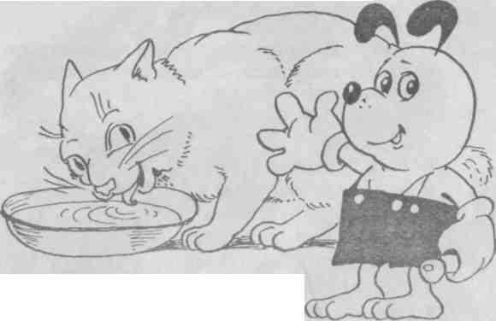
— Что делает кошка?
(Кошка пьет молоко)
— Этот ответ называется предложением. Я выложу его с помощью слов-фишек.
Шустрик на каждое слово выставляет фишку.
Задание. Попробуйте сами составить предложение. Вначале назовите кто изображен на рисунке, а потом скажите, что он делает.
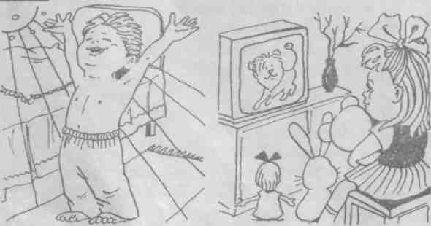

Сколько слов в каждом предложении? (Сколько фишек — столько и слов.)
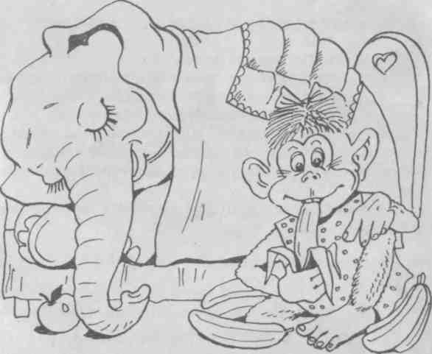

— С чем мы познакомились?
(С предложением)
— Что мы учились делать?
(Составлять предложения.)
— Из чего состоит предложение?
(Предложение состоит из слов.)

ЗАНЯТИЕ 2 1. Продолжение знакомства со словами
Игра "Собираем слова"
На прошлом занятии мы собирали с вами слова. Какие это были слова?
(Слова, которые называли предмет) Вспомним эти слова... (Дети по очереди называют слова, кладут фишки в коробку. Каждому предоставляется возможность назвать слова, еще никем не названные).
— А есть слова, которые являются признаками предмета.
Игра "Узнай слово"
— Я буду называть признаки какого-нибудь предмета, а вы догадайтесь, о чем я говорю.
• Круглый, большой, резиновый, легкий... (Мяч)
• Темная, большая, низкая, дождевая... (Туча)
• Холодная, чистая, прозрачная, быстрая... (Вода, река)
• Белый, пушистый, холодный, скрипучий... (Снег)
• Голубое, чистое, безоблачное, прозрачное... (Небо)
• Добрая, хорошая, родная, ласковая, дорогая... (Мама)
• — Теперь давайте наоборот: я показываю предмет, а вы называете его признаки.
яблоко какое? (Вкусное, сладкое,спелое, сочное, красное и пр.)
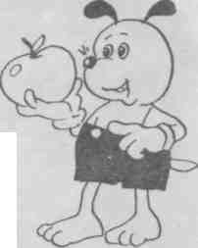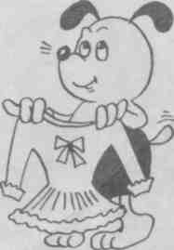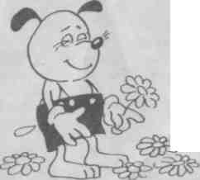
Цветы какие? (Яркие, полевые, пестрые, красные, большие...)
— Какая бывает погода? (Солнечная, теплая, безветренная, морозная и т.д.)

Игра "Скажи наоборот"
— Я буду говорить слово-"признак", а вы тоже называйте, но наоборот, например:

большой - маленький
толстый - тонкий
черный - белый
горячий - холодный
пустой - полный
легкий - тяжелый
чистый - грязный
больной - здоровый
ленивый - трудолюбивый
храбрый - трусливый
послушный - балованный
богатый - бедный
сильный - слабый
веселый - грустный
красивый - безобразный
широкий - узкий
высокий - низкий
твердый - мягкий
гладкий - шершавый
кислый - сладкий
детский - взрослый
добрый - злой

2. Работа над предложением
Задание. Придумайте предложение по картинке, состоящее:
• из двух слов;
• из трех слов;
• из четырех слов. Выставляем слова-фишки.
— Что делают дети? (Дети играют) "Дети" — выставляют одну фишку "играют" — кладут рядом другую фишку.
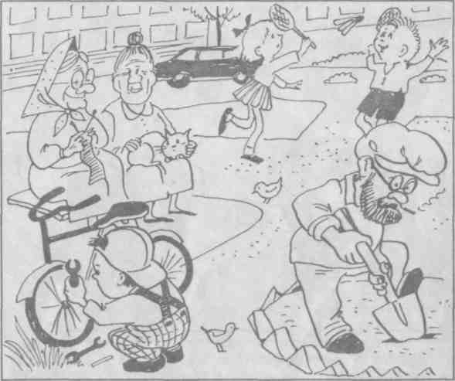
— Прочитайте это предложение. Учитель указывает на фишки по отдельности.
— Что делает мальчик? Из чего состоит предложение? (из слов)
Знакомство со схемой (графической моделью) предложения
— Как же записать в тетрадях те предложения, что вы сейчас говорили? Мы ведь еще не умеем писать?..
Придумал! Давайте вместо фишек ставить в тетради черточки. Сколько фишек-слов, столько и черточек.
Задание. Послушайте предложение и догадайтесь.
— Какая из схем подходит к данному предложению?
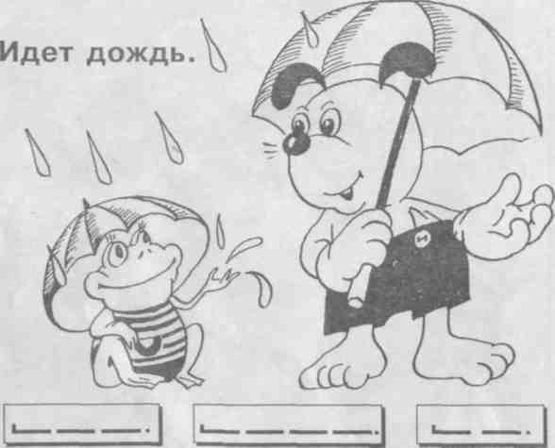
— Почему вы так решили?
— Как вы думаете, для чего в конце ставится точка?
Начало предложения выделяется штришком, т.к. начинается всегда с большой буквы.
Зачем нужно выделять начало и конец в предложении?
Задание. — Вот послушайте, что я вам прочту. (Читать по строчкам, не выделяя интонацией концов предложения)
Летом дети были на даче. Мальчики играли в футбол. Девочки собирали цветы. В реке купались, загорали. Книги читали все вместе. Хорошо отдохнули ребята.
— Поняли о чем я вам читал? Почему?
Как мы отделяем предложения друг от друга в устной речи?
(Прочитать еще раз, понижая интонацию и делая паузы в конце предложений)
Как мы выделяем предложения в устной речи? (Делаем в конце предложения остановку, паузу и понижаем голос)
Как выделяются предложения при письме? (В начале предложения — заглавная буква, в конце — точка)
Задание. Раскройте любую книгу. Поищите в ней начало и конец предложений.
Упражнения в составлении схем предложений.
• Пришла весна.
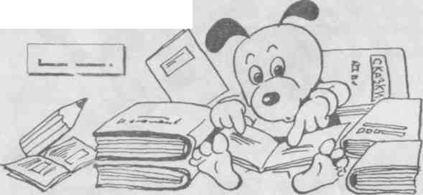
Птичка свила гнездо.
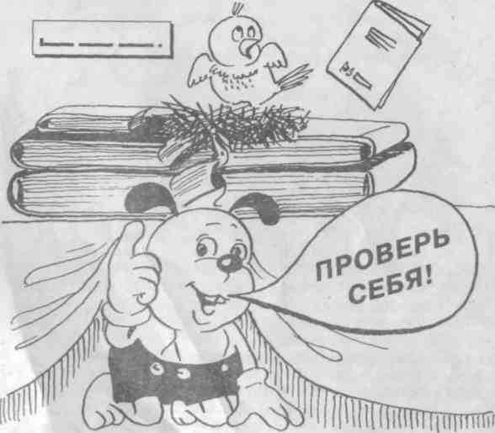
* Усложните задание для тех, кто успешно справляется с этими. Диктуйте предложения с предлогами.
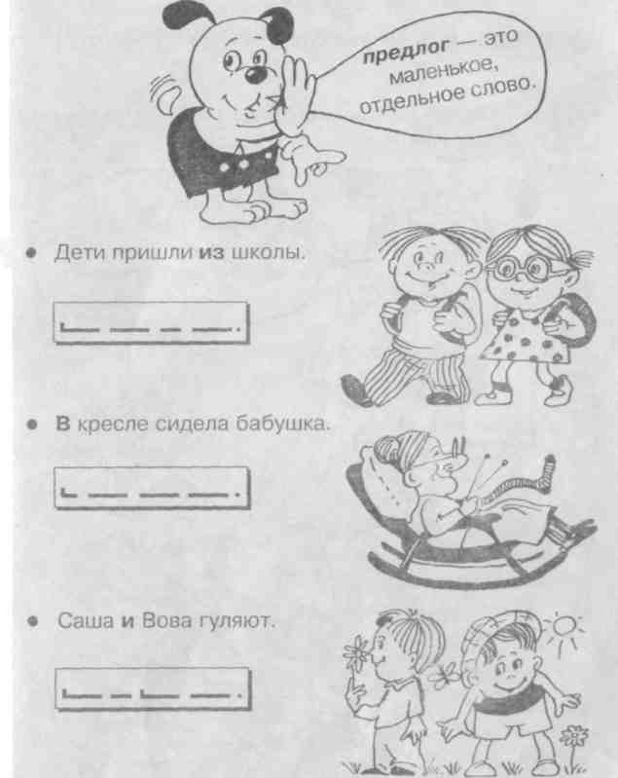
Имена людей, клички животных, названия городов тоже пишутся с большой буквы.

ЗАНЯТИЕ 3 1. Продолжение знакомства со словами
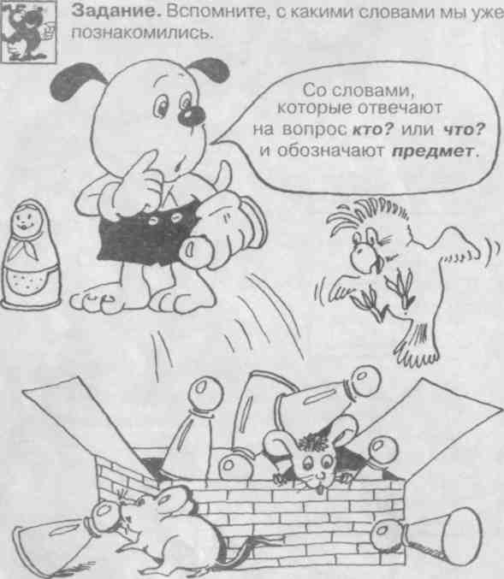
В коробку кладут фишки: мяч, карта, стол, кукла...
• Дети называют то, что видят. Внимательно осматриваются по сторонам, чтобы назвать предмет, который еще не называли.
Есть слова, которые нельзя увидеть, потрогать, например: воздух, детство, радость... Попробуйте сами придумать такие слова. (ласка, нежность, мечта и др.)
Шестилеткам задание должно быть под силу. Теперь вспомните слова, обозначающие признаки предмета.
Они отвечают на вопросы какая? какой? какие?
— Я назову первые слова: красивый, завтрашний, смелый...(Дети продолжают, и складывают слова-фишки)
• А есть слова, которые обозначают действия предмета. С ними мы сегодня и познакомимся.
Игра "Узнай слово"
Догадайтесь по действиям, какое слово задумано:
Восходит, светит, греет... (солнце)
Шумит, сигналит, пылит, несется... (автомобиль)
Стирает, готовит, убирает, покупает, любит, шьет, печет... (мама)
Слушаются, помогают, убирают, играют, занимаются... (дети)
Мычит, жует, пасется... (корова)
Теперь сами назовите слова-действия.
Что делает кошка, когда видит мышку?
(Подкрадывается, прыгает, ловит...)
Что делает кошка, когда играет с бантиком?
(Бегает, подпрыгивает, хватает, тащит, радуется...)
Упражнение Рассмотрите картинку и назовите только слова-действия.
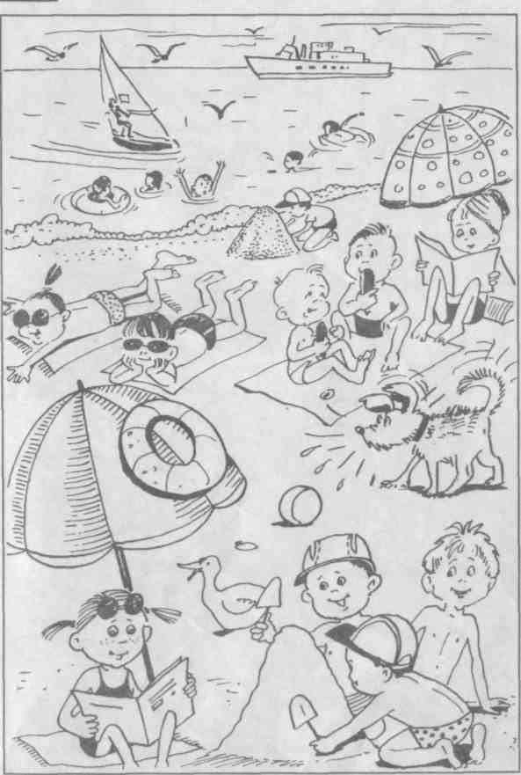
2.Работа над предложением
Показ схемы
_______ _____ __ _______.
— Что это такое? (Схема предложения)
— Что обозначают черточки? (Слова)
— Сколько слов в этом предложении? (4)
— Что обозначает точка? (Конец предложения)
— Что обозначает штрих на первой черточке? (Начало предложения пишется с большой буквы)
Задание № 1. Составьте предложение по картинке и предложенной схеме.
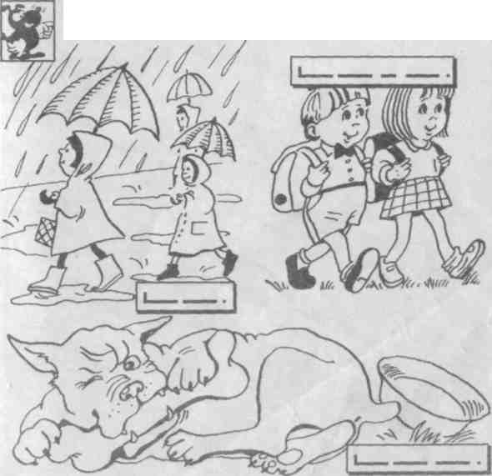
Задание №2. Придумайте предложения по картинкам и самостоятельно составьте их схемы в тетрадях.
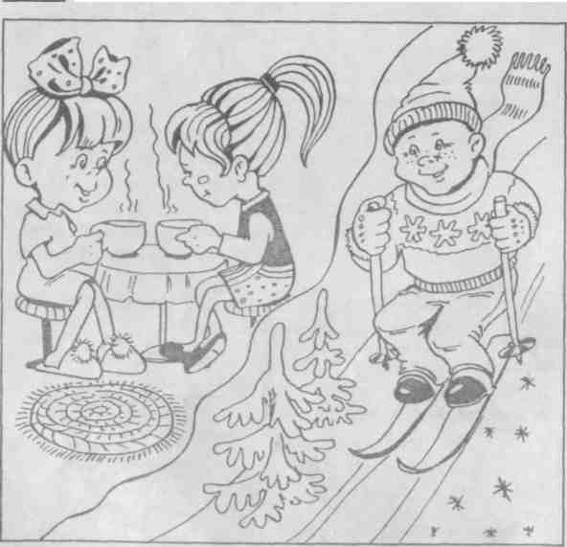
Уделить внимание вычленению предлога (не употребляя самого термина), как маленького отдельного слова-связки.
Задание № 3. Выполните самостоятельную работу (диктант). Запись схем предложений на слух.
Методика проведения диктанта
1) Прочитать весь текст.
2) Определить количество предложений в тексте.
3) Предложить детям повторить каждое предложение перед написанием.
4) Дать ориентацию в тетради:
сколько клеточек отступить сверху, слева;
определить длину черточек (3 клет.),
расстояние между черточками (1 клет.).
• Я мою руки. _ _____ ____.
• Брат читает. ____ ____.
• Мама готовит ужин. ____ ____ ____.

ЗАНЯТИЕ 4 1. Знакомство со словами-названиями живых и неживых предметов
В природе существуют живые и неживые предметы.
Кого мы относим к живым предметам? (животные, люди, птицы и т. д.)
Назовите неживые предметы: (мебель, посуда, транспорт...)
Давайте поиграем в игру "Кто внимательный?"
— Я буду называть слова. Если я назову живой предмет — хлопок в ладоши; если назову неживой предмет — не хлопайте.
Качели, водитель, стол, собака, врач, сапоги, продавец, яблоко, ножницы, артист, музыкант, инструмент, друг, книга, воспитатель, елка, подарок, повар, ученик, лампочка, ворона…
Ко всему одушевленному ставится вопрос кто? кто это''
К неодушевленному ставится вопрос что? что это?
Задание № 1. По картинке составьте вопросы со словом кто?
Например: Кто покупает мороженое? Кто пускает кораблик? Кто держит мишку? и др.
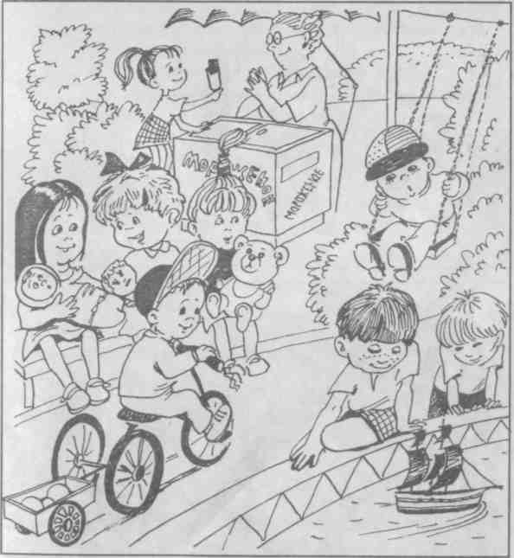
Теперь по этой картинке задайте вопросы со словом что?
(Что держит девочка ? Что пускают дети? Что везет мальчик? и др.)
Задание № 2 Чем отличаются рисунки?
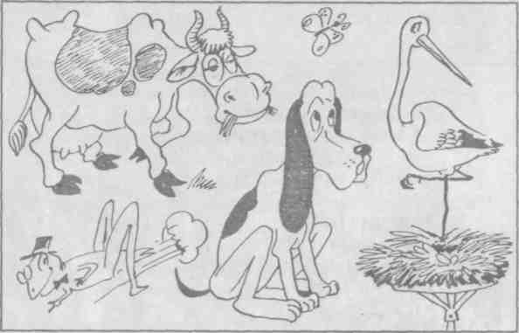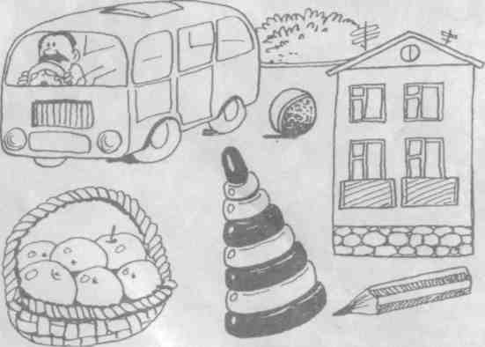
(На одном рисунке изображены живые предметы. На другом — неживые)
2. Работа над предложением
Скажите: — Ребята занимаются. Потом спросите у детей:
Что я сейчас произнес? (Предложение)
Из чего состоит наша речь? (Из предложений)
Как мы можем записать предложение? (При помощи схемы)
Что обозначают черточки?
Как обозначается конец предложения?
Как обозначается начало?
Задание № 1. Составьте предложение по картинке, сосчитайте в нем количество слов и запишите его схему. (Предлоги обозначайте более короткой черточкой, как маленькое слово).
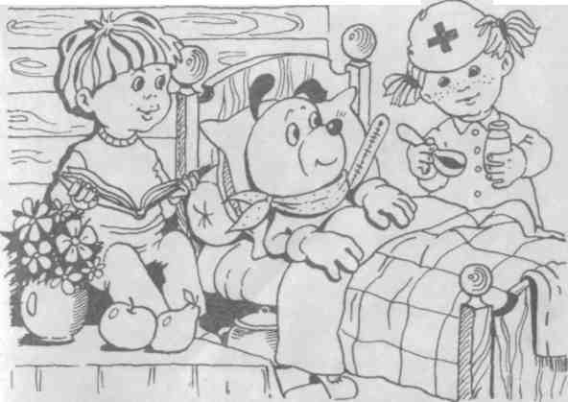
Подготовьте набор сюжетных картинок для индивидуальной работы в группе. Используя их, можно провести игру "Кто составит больше предложений?"
Упражнение в определении количества слов в предложении. (Для 6-летних)
Составить схему предложения на слух (Не более 4-5 за занятие)

Рома пил молоко.
Юре купили машину.
Мама кормила малыша.
Папа удил рыбу.
Сестра получила открытку.
Ира читала книгу.
Кукла упала на пол.
Собака лежала на коврике
Саша ушел в школу.
Ребята играли в прятки.
Мама приехала к бабушке.
У Шуры кукла.
У кошки появились котята.
На крючок попался башмак
В норе жил большой жук.
В марте появились подснежники.
• Мы поздно возвращались из театра.
• Юля завернула в кулек свой завтрак.
• Оля и Юля гуляли на улице.
• Вова рос крепким и сильным мальчиком.

Задание № 2. Составьте предложение с заданным словом и сосчитайте количество слов в нем.
Например, со словом "берег". С любым другим словом.
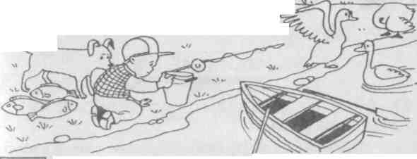
Задание № 3. Составьте предложения с несколькими словами:
..."Птица свила"... или ..."Старушка жила"
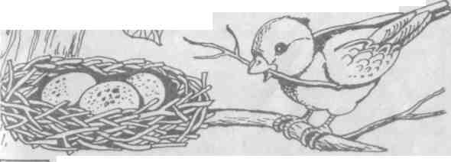
Задание № 4. Запишите схемы предложений под диктовку.
Дети вышли гулять,
Саша взял санки.
Прибежал пес.
Ребята вместе лепили снеговика.

Тема: Ознакомление со звуковой стороной слова
(Формирование начальных фонетических представлений)

ЗАНЯТИЕ 5 1. Понятие о речевых органах, гласных и согласных звуках
Тысячи разных звуков окружают человека в квартире (тиканье часов, урчание холодильника, звонок телефона...) и на улице (шелест листвы, журчание ручейка, шуршание шин по асфальту). Но среди всего этого многообразия мы легко различаем звуки человеческой речи. Чем же отличаются они (звуки речи) от других звуков? Они несут особую информацию. В языке все имеет звуковое выражение. Например, о чем вам говорят звуки [о], [т], [к]? Но стоит тем же звукам стать в определенном порядке, как сразу станет ясно, о чем идет речь [кот] или [ток]. Каждый звук в слове занимает свое место. Если его заменить — слово разрушится или превратится в другое.
Звуковую сторону речи изучает наука фонетика. Название ее образовано от греческого слова phone, что означает "звук". Обучение грамоте начинается именно с изучения звуков.
— Ребята, скажите, при помощи чего человек разговаривает?
(При помощи языка, губ, зубов, твердого нёба)
• Эти органы так и называются — органы речи.
— При помощи чего я произношу такой звук:
[б] — (при помощи губ, смыкая их)
[т] — (языка, зубов)
[ф] — (губ, зубов)
[л'] — (языка, твердого нёба)
[у] — (сложенных в трубочку губ)
— Во время произношения какого звука кончик языка дрожит?
(Когда произносишь [р])
Звуки речи бывают разные. Одни легко и свободно вырываются наружу, не встречая на своем пути никаких преград.
— Что это за звуки, при произнесении которых струя воздуха выходит изо рта свободно?
([а], [о], [у], [ы], [э], [и]).
Они называются гласные от слова "глас", т.е. голос. Потому что они голосные, их можно петь. Распевать их можно громко и долго, переходя от одного к другому. Вот послушайте:
Аааааааа! или Ooooooo! Aaaayyyyy! Эээээииии!
Другим звукам живется хуже. Чтобы вам их произнести, воздуху приходится прорываться через преграды, которые ставят ему губы, зубы, язык. Такие звуки называются согласные. Их никак нельзя пропеть, получится только шум. Называются они так, наверное, потому, что согласный можно произнести или пропеть только вместе с гласным, поэтому и называют их согласные.

Воздух свободно идет через рот,
Нет препятствий разных,
Голос участвует, голос зовет,
Звук получается... (Гласный)
Гласные тянутся в песенке звонкой,
Могут заплакать и закричать,
Могут в кроватке баюкать ребенка,
Но не желают свистеть и ворчать.
А согласные... согласны
Шелестеть, шептать, скрипеть,
Даже фыркать и шипеть,
Но не хочется им петь.
В.Берестов

• Гласный звук будем рисовать значком "О" (это наш открытый ротик, когда воздух выходит из него свободно).
• Согласный звук — вот таким значком — (это преграда на пути проходящего воздуха, которую создают губы, зубы или язык).
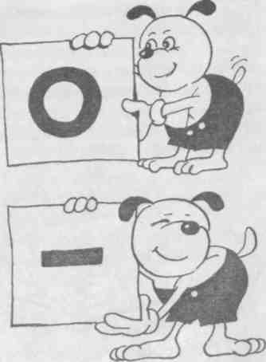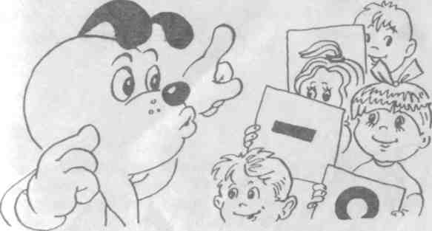

Упражнение в распознавании гласных и согласных звуков.
У каждого ребенка по 2 карточки: О и —
— Я буду называть звуки гласные или согласные (твердые), а вы поднимайте соответствующую карточку.
Игра "Кто больше?" (На вычленение первого звука в словах).
Приготовьте набор карточек с предметными картинками. Каждый ребенок по очереди тянет карточку и называет первый звук данного слова. Если назвал правильно — карточку оставляет себе, если неправильно — отдает обратно. Выигрывает тот, кто наберет больше карточек.
Задание. Рассмотрите рисунки и назовите первый звук в словах.
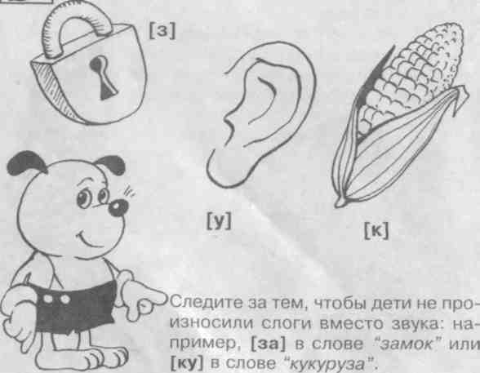
Игра "Назови первый звук в слове"
Показывая детям Буратино, разыгрываете инсценировку:
"Буратино скоро пойдет в школу, а сегодня пришел к нам на занятие, чтобы научиться узнавать в словах первый звук."
Спрашиваете куклу: — С какого звука начинается твое имя?
Буратино качает головой.
— Дети, помогите ему, скажите, с какого звука начинается имя Буратино?
— Определите с какого звука начинаются ваши имена?
А теперь можем поиграть в магазин. Игра "Магазин игрушек".
Выставьте на "прилавок" несколько игрушек, мелких предметов. И предложите:
— Ребята, вы можете купить любую понравившуюся игрушку, правильно назвав первый звук в слове, которым она называется. Например: кукла — [к] медвежонок — [м] и т.д.
Задание Внимательно рассмотрите картинки и назовите слова, которые начинаются со звука [д]:
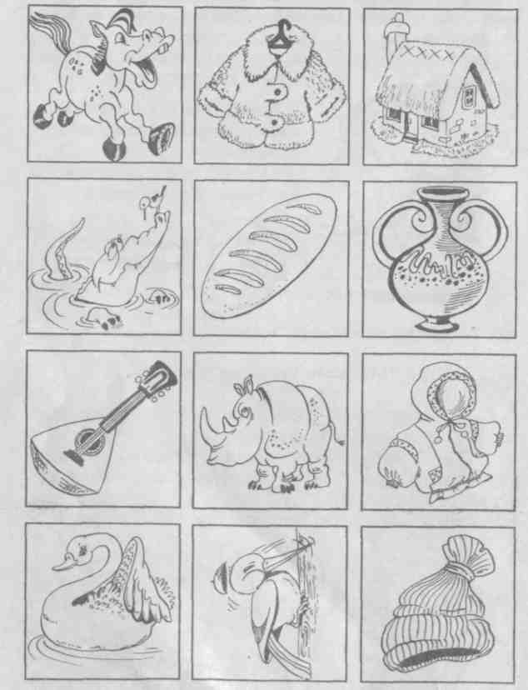
Затем слова, начинающиеся на звук [ш]; [л]; [к] и т.д.
Вариант II
— Я буду называть слово по этим картинкам без первого звука. А вы отгадайте, что это за слово:
… уба _ [ш] (шуба) …атон - [б] и т.д.
Игра "Не ошибись".
Ведущий говорит: — Я читаю слова, а вы выделяйте начальный звук слова и поднимайте соответствующую карточку: Если согласный – синий квадрат, если гласный – красный.
клен; ива; аист; молоко; картофель; жук; арбуз; иголка; имя; хвост; чай; ужин; экскаватор; овод; шмель...
2.Продолжение работы над предложением
Задания: • Составить предложения по картинке:
а) с данным словом
б) с данным сочетанием слов
* Составьте предложение, все слова в котором начинаются на один и тот же звук — [м]
Мама мылит мылом Машу.
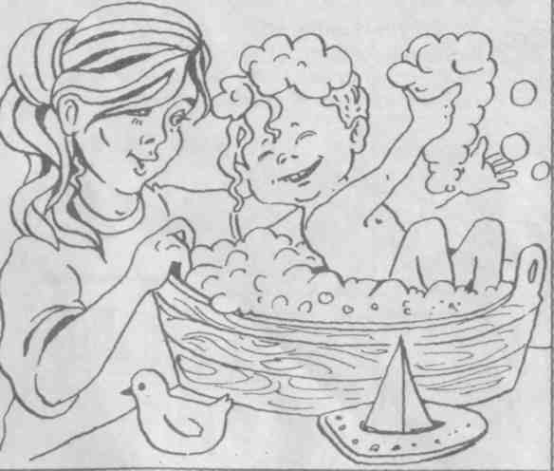
• Все слова должны начинаться на [к] (Костя красит калитку). Или на звук [п].

ЗАНЯТИЕ 6 1. Развитие фонематического слуха, закрепление умения выделять первый звук в словах, различать гласный и согласный звуки, обозначать звук условными значками
— Послушайте рифмовки. Какой звук в них повторяется чаще других?
Спит спокойно сытый сом, Смотрит сладко сотый сон. [с]
Шапкой Мишка шишки сшиб. [ш]
Жужжит над жимолостью жук, Тяжелый на жуке кожух. [ж]
На горе, на горке наш герой Егорка. [г]
Рыла свинья - тупорыла, полдвора рылом изрыла. [р]
— Какие это все были звуки? (Согласные)
— Назовите согласные звуки.
— Вспомните звуки, при произнесении которых струя воздуха проходит свободно. Как они называются? (Гласные)
— Назовите гласные звуки. Их всего 6. ( [а; о; у; и; ы; э] )
Игра "Подними карточку"
— Я буду читать слова — говорит ведущий, — а вы поднимайте карточку начального звука: [—J или [о]

Груша,
апельсин,
виноград,
орех,
ананас,
конфета,
мандарин
ирис,
изюм,
банан,
мороженое и др.

Игра "Узнай слово"
— Я произнесу слово медленно, растянуто — говорит с таинственным видом Шустрик. — А вы попытайтесь угадать, какое я сказал слово. И начинает говорить.не отрывая звуки друг от друга.
Ммммммаааааммммммааааа! (мама — кричат дети)
• Теперь узнайте другое слово: ссссттттоооолллл! (стол) ххххллллееееббббб! (хлеб)
• Если дети легко справляются с заданием, усложните его, называя звуки в слове как отдельные самостоятельные единицы. Это упражнение поможет малышам как бы заглянуть в звуковой строй слова, уловить последовательность звуков. Игра развивает слуховое восприятие, дает возможность осознать звук как отдельный элемент в слове.
[с], [о], [н], [ц], [э] — солнце [ч], [а], [с], [ы] — часы
Упражнение № 1. Выкладывание схем небольших слов. Назовите звук и сделайте паузу, дайте ребенку время выложить нужную карточку, затем называйте следующий звук и т.д. Ребенок должен сосчитать количество выложенных карточек — количество звуков в слове и узнать слово.

[Д]. [о], [м],
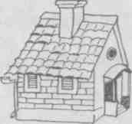
Син, красн, син
В слове "дом" 3 звука.

[н], [о], [с]
В слове "нос" 3 звука.
Син, красн, син
• [к], [р], [а], [н]
4 звука

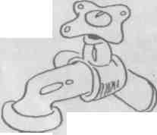
Син, син,красн, син
• [р], [а], [Д], [у], [г], [а]
Син, кр, син, кр, син, кр

Игра "Подскажи Петрушке звук"
Ведущий объявляет:
— В гости к нам пришел Петрушка, он сейчас будет говорить слова, но в некоторых будет нарочно недоговаривать последний звук. Его вы и должны подсказать.

• На солнышке грелся черноухий котено... [к]
• Охотники развели в лесу косте...[р]
• Ученик держал в руке каранда... [iu]
• На лесную поляну выбежал зая... [ц]
• По стволу стучал пестрый дяте... [л]
• Белочка спрятала орешки в дупл... [о]
• По двору бродили утк... [и]…..

Игра "Подбери слово"
Играют дети по очереди.
Первое слово говорит Шустрик. Например, "щенок".
— На какой звук заканчивается слово?
(на [к]) Значит следующий ребенок должен подобрать слово на звук [к]: кот, потом на [т] — топор и т.д.
• Если слово заканчивается на мягкий согласный как в слове соль - [л'], то дети должны подобрать следующее слово на этот же звук, а не на твердый [л] Игра продолжается до тех пор, пока кто-нибудь из детей окажется не в состоянии назвать нужное слово.
Игра "Отбери нужный рисунок"
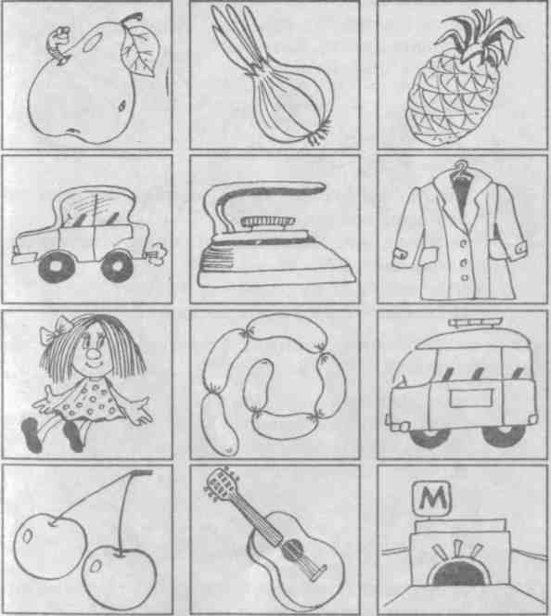
Играть могут 2 человека или 2 команды, можно всем поочередно. Задание:
1) Выберите тот предмет на картинке, название которого оканчивается на гласный.
2) Выберите тот предмет на картинке, название которого оканчивается на согласный.
• Тот, кто правильно называет слово, забирает карточку себе. Победителем становится набравший большее количество карточек.
2.Упражнение в вычленении предложений из текста
• Я буду вам читать текст, а вы, ребята, отмечайте конец предложения хлопком.
Витя заболел. Он целый день лежал в постели. Было скучно. Вдруг пришли ребята. Витя им очень обрадовался.
Сколько в этом тексте (маленьком рассказе) предложений?
Как вы определяете, когда предложение заканчивается?
(Понижается голос, делается пауза) О ком или о чем этот рассказ?
• Послушайте еще один текст. Сосчитайте количество предложений. (4).
У мамы есть сын Алеша.
Он добрый и заботливый.
Алеша всегда помогает маме.
В доме мир и радость.
Повторите первое предложение. Определите количество слов в нем: (5)
Есть ли в этом предложении маленькое слово (предлог)?
Запишите схему предложения в тетрадях.

ЗАНЯТИЕ 7 1. Повторение и закрепление материала
Упражнение № 1. Послушайте небольшие стихотворения. Какой звук в них чаще всего слышится?

Резиновую Зину купили в магазине.
Резиновую Зину в корзине принесли.
Она была разиня — резиновая Зина.
Упала из корзины — измазалась в грязи. [з]
Слоненок удивил ребят,
Слоненок ста на самокат,
Немножко покатался-
И самокат сломался. [с]
Щеткой чищу я щенка,
Щекочу ему бока. [щ]
Жук упал и встать не может,
Ждет он, кто ему поможет. [ж]

• Если дети затрудняются ответить, прочтите еще раз, утрируя нужный звук.
ВОПРОСЫ ДЛЯ ПОВТОРЕНИЯ:

На какие 2 группы мы можем поделить все звуки?
Какие звуки мы называем гласными?
Приведите примеры таких звуков.
Как мы их обозначаем? Почему?
Какие звуки мы называем согласными?
Как их обозначаем? Почему?
Каких звуков больше: гласных или согласных?

Упражнение № 2. Построение звуковой модели слова.

-Как мычит корова? ([му])...
- Какой звук слышится в начале? ([м])
Положите карточку, обозначающую такой звук.
- Какой следующий звук вы слышите? [у]
- Выложите нужную карточку.
- Что получилось? (Син, красн.)
• Если вы заблудились в лесу, как вы будете звать? (Ау?)
— Какова схема этого слова? (красн, красн.)

• Попробуйте составить звуковые модели таких слов: кот, мы, он, ура, осы, рак, уха, дым, сын, два...
• Теперь модели более сложных слов, из 4-5 звуков: знак, торт, дача, игла, папка, мышка, мотор, ствол, хвост, лампа, батон, окно...
Игра «Сколько звуков в слове»
Ведущий называет слово быстро, один раз. Дети должны произнести его негромко, неестественно растянуто, в "чашечку" из своих ладоней. "Чашечка" им нужна для того, чтобы звуки не "рассыпались". Нужно сосчитать количество звуков в словах.
Друг, аист, Ира, арбуз, танк, машина, мороз, голова, коробка, лось, труд, Антон, бабушка….
Задание №1 (индивидуальное)
У каждого ребенка карточка, наподобие той, что изображена на рисунке. Количество кружков — это количество звуков в слове.
Нужно соединить слова с картинками при помощи линий. Кто выполнит задание правильно и быстро, тот победил. Так выглядит карточка до и после работы.
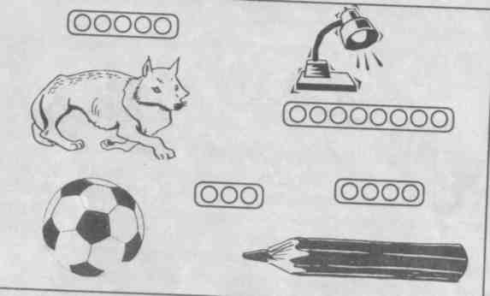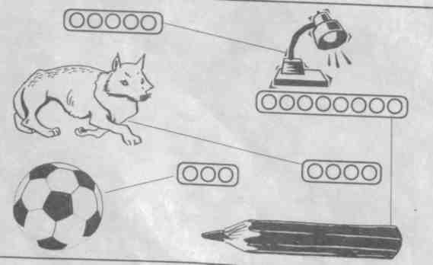
• Задание можно усложнить, выполнив на карточке 5-6 рисунков и, соответственно, схем. Варианты карточек: 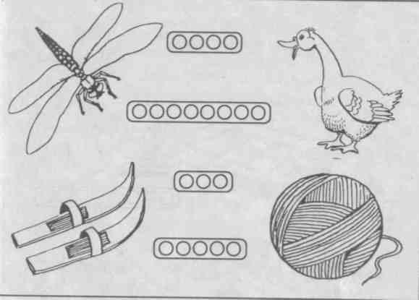 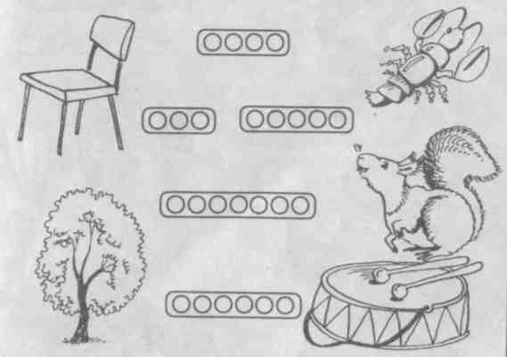
Задание №2 Послушайте стихотворения и назовите звук, который заблудился.
Неизвестно, как случилось,
Только звук-то заблудился:
Заскочил он в чей-то дом
И хозяйничает в нем!
Закричал охотник: "Ой!"
Двери (звери) гонятся за мной! [з]
На виду у детворы крысу (крышу) красят маляры. [ш]
Куклу выронив из рук, Маша мчится к маме: "Там ползет зеленый
лук (жук) С длинными усами!" [ж]
Синеет море перед нами, летают майки (чайки) над волнами. [ч]
2.Понятие о твердых и мягких согласных
• Беседа о звуках:
— Чем согласный отличается от гласного?
— Назовите согласные.
— Назовите гласные.
— Какие это звуки? [т'; [н'; [с'; [л'
— Гласные или согласные?
— Докажите, что они согласные.
— На какой согласный похож звук [н'] [н]
• Произнесите звук [н] и проследите, где находится кончик вашего языка. (У основания верхних зубов)
• Теперь произнесите звук [н']
— Как располагается ваш язык? (Язык прилип к верхнему небу)
• Преграда для звука по площади больше, поэтому и обозначать мы его будем значком (зел. квадратик)
Упражнение № 1. К каждому звуку подберем его "мягкую" пару.
[к]- [к'] [р]-[р'] [в]-[в'] и т.п. Мы должны помнить:
звуки [ж, ш, ц] — не имеют мягкой пары, а[щ, ч] — бывают только мягкие.

Тема: Обучение чтению
ЗАНЯТИЕ 8 1.Ознакомление с буквой "А", обозначающей звук [а]
• Послушайте сказку:
На лесной опушке жил зверек, в названии которого был звук [а]. Отгадайте, кто это мог быть? (Заяц).
У него был огород, на котором он выращивал овощи, в названии которых тоже был звук [а]. Как вы думаете, что это за овощи? (Капуста, репа, картофель, кабачки.)
Осенью он собрал урожай и позвал в гости своих соседей. Каждый принес игрушку для его детей-зайчат,
в названии которых тоже был звук [а]. Как вы думаете что это были за игрушки? (Машина, кукла, пирамидка и др). Зайчатки были рады!
Задание № 1
Напишите в тетради такой значок. Печатание буквы "А".
Задание № 2
• Назовите слова, которые начинаются на звук [а] (автобус; август; армия; аист; адрес...).
• Назовите слова, где звук [а] находится в середине слова: (каша; мак; макароны; пряники; тапки...)
• Назовите слова, в которых звук [а] находится в конце слова (кошка; слониха; птица; бумага; змея...)
Упражнение в узнавании звука [а] в словах.
— Я буду называть слова, — говорит Шустрик. — Если в слове есть звук [а], хлопните в ладоши и постарайтесь назвать его место в слове (в начале, середине или конце). Если в слове звука [а] нет — не хлопайте.
Тюльпан; василек; флоксы; кактус; розы; гладиолусы; лилии; астры; хризантемы; кувшины; одуванчик; ромашка; мимоза; цветы.
Игра "Кто больше?"
Каждый ребенок по очереди, взяв карточку с предметным рисунком, определяет наличие звука [а] в слове и его месторасположение. Если ответ верный — карточка с рисунком остается у него. Если ответил неверно — кладет карточку обратно в коробку. Победителем становится набравший наибольшее количество карточек-слов.
Упражнение в сливании звуков. Ведущий говорит: — Я буду называть согласный звук, а вы причитывайте к нему звук [а] по схеме:

М – ма Н – на П – па Ж – жа С – са …

• Буква "А" может обозначать не только один звук, но и целое слово, только маленькое.
ПОСЛУШАЙТЕ ПРЕДЛОЖЕНИЕ: "Кот мяукает, а петух кукарекает."
— Сколько здесь слов?
— Составьте схему этого предложения.
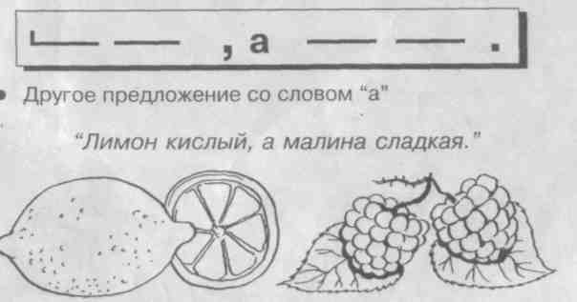
Задание Придумайте самостоятельно предложения на противопоставления с маленьким словом "а". Запишите его схему.
Задание. Просмотрите весь текст. Подчеркните все буквы "а" в тексте.
П У Т А Н И Ц А

Пингвины — жители пустыни,
Ужата очень любят дыни,
Шоферы знают толк в малине,
Ребята ползают в трясине,
Верблюды плавают на льдине,
Медведи возят груз в машине.
Неспешно ходит черепаха,
Колючий лев в траве таится,
Могучий еж не знает страха,
За ним охотится лисица.
Нет ни склада тут, ни лада...

• Переставьте все, как надо!
2. Закрепление умений различать звуки
Игра "Измени один звук"
Ведущий предлагает:
— Я назову слово, а вы измените в нем только один звук, чтобы получилось новое слово.
Например: розы — козы

Сыр - (сын, сор, сыпь)
угол – (уголь)
стол - (стул, стоп, стон, сток)
бочка - (кочка, точка, почка, дочка)
день - (динь, тень, пень, лень)
ночь - (дочь, нож)
ТИР - (ПИР, МИР)
пил - (пир, бил)
жар - (шар, пар)
палка - (полка)
игла - (игра)

ЗАНЯТИЕ 9 1.Звук [у] и буква "У"
ПОВТОРЕНИЕ Что изображено на карточках? (Буква "А")
Какой звук она обозначает?
Что такое буква? (Значок для обозначения звука)
Чем отличается звук от буквы?
Что вы знаете о букве "А"?
• обозначает гласный звук
• может стоять в начале, середине, конце слова
• может быть отдельным словом
• Сейчас мы познакомимся еще с одной буквой.
— Как поет кукушка? (Ку-ку)
— Составьте звуковую модель ее пения при помощи карточек-звуков.
- о - -о (син, кр, - син, кр)
— Какой гласный звук мы слышим? [у]
— Какой согласный повторяется? [к]
-В пении какой птицы тоже встречается звук [у] (Петух кричит: "Кукареку!")
— Как кричат, когда заблудились в лесу? (Ау!)
• Давайте попробуем записать это буквами-значками:
А... Какой же следующий звук? Вы уже догадались с какой буквой сейчас познакомитесь? (с буквой "У")
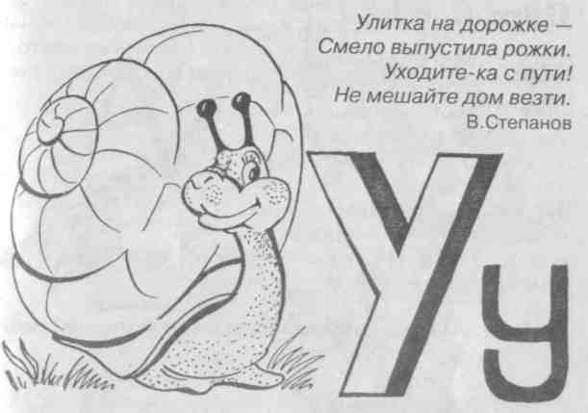
Задание № 1 Напишите в тетради такой значок. Печатание буквы "У".
Упражнение № 1 в узнавании звука [у] в словах.
- Я буду называть слова. Если в слове слышится звук [у] — хлопайте в ладоши (вставайте), если в слове нет звука [у] — не хлопайте (сидите на месте). Скажите, где находится звук: (в начале, середине или конце слова).
Ученик; идут;идет, ручка, доска, ключ, кино, учебник, школьник, девочка, урок, пою, пишу.
Упражнение № 2 в самостоятельном подборе слов со звуком [у]
— в начале слова (учебник, улица, ужин, ухо, утюг);
— в середине (муха, музыка, пушка...);
— в конце (пишу, читаю, лечу...).
Упражнение № 3 в сливании звуков
— Я буду называть согласный, а вы причитывайте к нему звук [у] по схеме
Б | —► | БУ
Д | —► | ДУ
т | —► | ТУ
к | —► | КУ
л | —► | ЛУ
м | —► | МУ
• Послушайте маленький рассказ: "У Маши кукла. Ее назвали Мариной. Это подарок Маше на день рождения"

— О ком этот рассказ?
— Что говорится о Маше?
— Сколько здесь предложений?
— Назовите первое предложение.
— Сколько в этом предложении слов?
— Какое короткое слово вы слышите в начале предложения? (У)

• Звук [у], как и звук [а], может образовывать целое слово.
Задание №2 Составьте предложения по картинкам с маленьким словом "У".
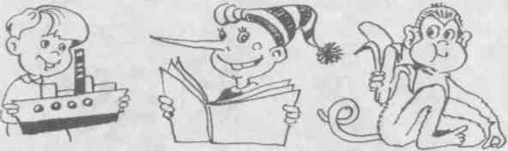
Запишите их схемы.
Задание №3 (на внимание)
- Быстро просмотри весь текст, подчеркни все буквы "У" и "А". Не пропусти!

Мишка лапу занозил —
Наступил на шишку.
Обозлился, погрозил:
"Ты узнаешь Мишку!"
Шишку в сучья закопал,
Поплясал на сучьях, Щ
Поскользнулся и упал
У норы барсучьей.
Вышел заспанный барсук,
Заворчал на мишку.
Мишка струсил, влез на сук,
Притаился мышкой. Щ З.Александрова

• Если понравилось стихотворение — выучи наизусть. Расскажи друзьям, родственникам или знакомым.
2. Закрепление умений различать звуки
Игра "Твердый — мягкий"
Шустрик делит группу детей на две команды: команда ТОМА дружит с твердыми согласными, и команда ТИМА, который дружит с мягкими согласными. Если слово начинается с твердого согласного — встают друзья Тома, если слово начинается с мягкого согласного — встают друзья Тима.
сестры; буря; беда; вилка; кошка; ветер; шляпа; сапоги; бусинка; зеркало; природа; курица; мешок.
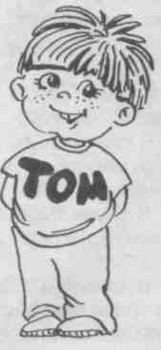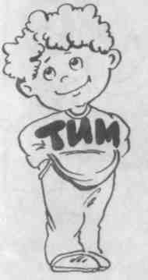
Упражнение в составлении звуковых схем слов. Выложите при помощи карточек звуковые схемы слов:
лес л о с ь
= о – (зел, кр, син) - о = (син, кр, зел)
• Назовите все звуки в каждом из этих слов.
— Есть ли в этих словах хотя бы два одинаковых звука? (Нет)
Игра "Попробуй поспорить" (структурный анализ слова)
• Я утверждаю, что в слове "ДОЧЬ" 4 звука. Прав ли я? (Нет, в этом слове 3 звука)
• В слове "СТОЛ" последний звук [т]? Прав ли я? (Звук [т] — второй)
• В слове "ЛОСЬ" есть мягкий согласный. Какой? (Да [с'])
• В слове "ТЕНЬ" есть один мягкий согласный [т']. (Два мягких звука: [т'] и [н'])
• В слове "ПОЖАР" третий звук [ж]? (Да)
• В слове "ШКОЛА" 3 гласных звука. (Нет, два гласных: [о] и [а]) И др. задания.

ЗАНЯТИЕ 10 | 1. Закрепление умений в построении звуковых моделей слов
ЗАГАДКИ
Был ребенок, не знал пеленок,
Стал стариком — сто пеленок на нем.(капуста)
Задание № 1. Выложите звуковую модель этого слова и других отгадок.
Что копали из земли, жарили, варили? Что в золе мы испекли, ели да хвалили? (картофель)
В огороде вырастаю. А когда я созреваю, варят из меня томат, в щи кладут и так едят.(помидор)
Как эти все предметы можно назвать одним словом?
(Овощи) Названия каких овощей начинаются на твердый согласный?
(Капуста, помидор, картофель, морковь, лук, кабачок, свекла, фасоль, горох)
Названия каких овощей начинаются на гласный? (Огурец)
Названия каких овощей начинаются на мягкий согласньп (Перец, редька, редис, репа)
Задание № 2 (индивидуальное). Соедини картинку с нужной схемой.
Карточка № 1 Карточка № 2
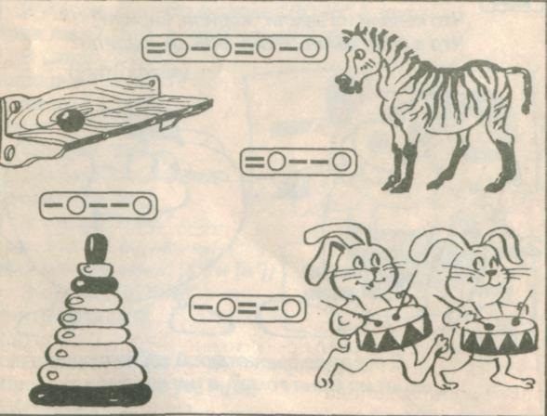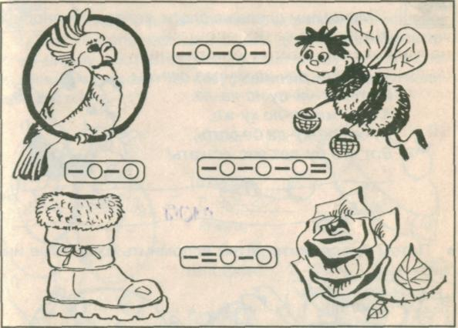
2. Ознакомление с понятием "слог"
— Если вы заблудились в лесу, как вы будете кричать? Ле-на; Ан-тон; Са-ша.
• Мы кричим так, как будто делим слово на части. Эти части называются "слоги".
Бывают слова длинные и короткие, в зависимости от того, сколько у них слогов.
Есть слова совсем короткие, у них 1 слог: он; ты; вы; лес; сад — рот открывается один раз.
— Назовите сами такие слова. (Стол, пол, тень, град, суп, гриб, дождь и т.д.)
— А теперь посчитайте, сколько раз я открою рот?
ра-на ма-ма
де-ти ли-са
— Сколько в этих словах слогов? (2)
• Бывают слова, которые можно разбить на 3 или 4 слога (так мы называем части слова). Придумайте такие длинные слова: (шо-ко-лад, кон-фе-та, те-леж-ка...)

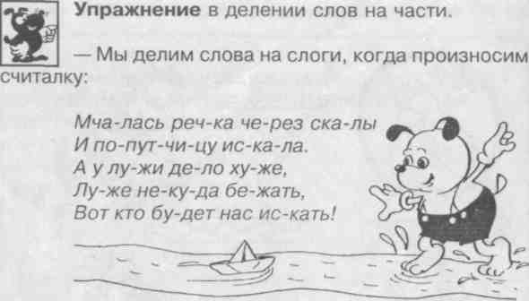
• Потом предложите детям вспомнить известные им считалки.
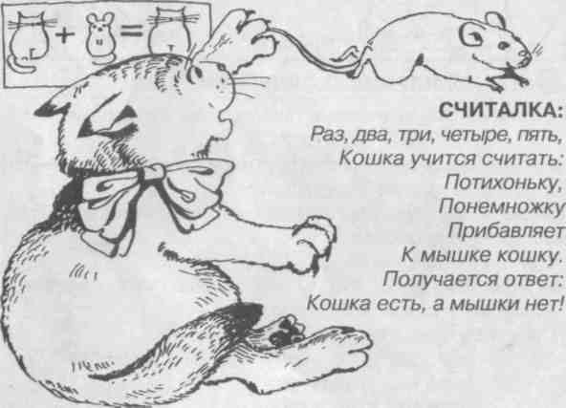
• Чтобы правильно разбить слово на слоги, нужно поставить под подбородок руку и, проговаривая слово, широко раскрывать рот. Сколько раз подбородок коснулся руки (т.е. сколько раз открылся рот), столько в слове слогов.
Игра "Сколько слогов в слове?" (Молчанка)
У каждого ребенка набор карточек с цифрами: 1,2,3, 4. Учитель называет слово, дети поднимают карточку-цифру, соответствующую количеству слогов в слове. Фишку получают те, кто правильно определил количество слогов.
Стол, тетрадь, книга, телефон, букварь, борщ, магазин, игра, апельсины, девочки, гусь…
Игра "Назови самое длинное слово"
Учитель говорит, что нужно узнать: длинное слово или короткое. Можно по шагам. При произнесении слова "шар" получается только один шаг —такое короткое слово. А дальше — называйте любое слово и шагайте. Кто назовет самое длинное слово, тот и победитель. (любая картинка)
• Закрепление материала.
Упражнение в составлении схем предложений и делении слов на части.
Слово, состоящее из одного слога.
Сколько слогов в этом слове? Догадайтесь(2)
(А здесь 3 слога)
Задание. Придумайе предложение о дятле (медведе, зайцах...) Составьте его схему, разбейте слова на слоги.
Дятел лечит дерево. Медведь ищет малину. Лисята играют возле норы.
Игра "Слоговое лото" Вариант I
У каждого играющего — карта. У ведущего — набор предметных картинок небольшого размера. Условия игры как в лото: ведущий называет слово, тот из игроков, кому подходит эта картинка, кладет ее на свою карту. Выигрывает тот, кто первым закроет всю свою карту.
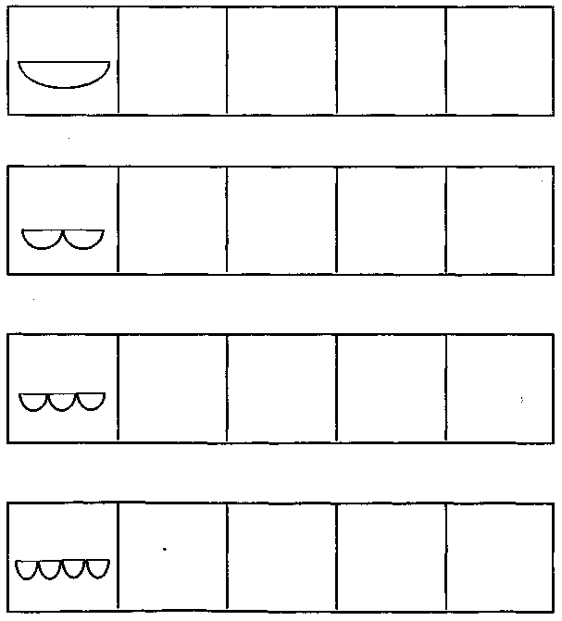
Вариант II. Учитель выставляет большие предметные картинки на наборном полотне. Показывая схему, дает задание подобрать к ней слова. Тот, кто правильно называет слово, забирает картинку себе. Выигрывает набравший большее количество картинок.
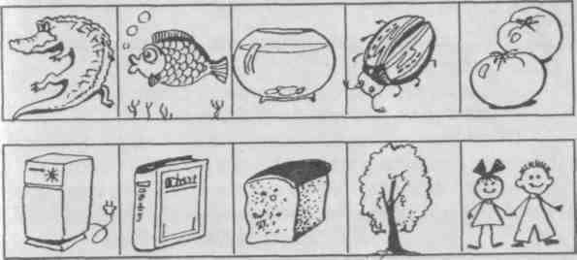

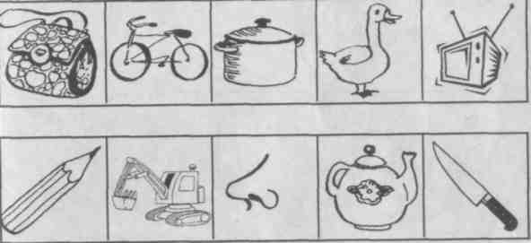

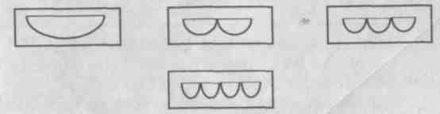

ЗАНЯТИЕ 11| 1. Закрепление умения делить слова на части
Игровое упражнение
У Саши был друг Снеговик. Пришел Саша однажды к другу и говорит:
— Давай играть, будем делить слова на части.
— Согласен, — отвечает Снеговик. Посмотри повнимательнее на мою одежду и скажи, что из нее называется словами из двух частей.
А Снеговик даже не понимает, о чем это его спрашивают. Ребята, помогите Снеговику назвать такие слова. (Шапка, шуба, шарфик и т.д.)
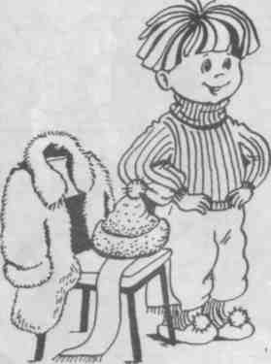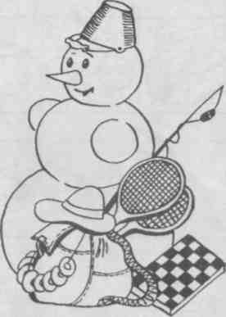
Поблагодарил Снеговик ребят за помощь.
— А теперь вы скажите, названия каких предметов в моем рюкзаке состоят из трех слогов?
(Удочка, шахматы, бублики, одежда, консервы, карандаш, ракетки, панама...)
Игра: «Купи игрушку»
— Название этой игрушки состоит из одного слога. Тот, кто называет правильно, берет игрушку себе.
После того, как все игрушки с односложными словами будут раскуплены, Шустрик предложит купить игрушки, в названии которых 2 слога, затем 3 слога.
— Почему никто не стал покупать Буратино и Чебурашку?
(В названии этих игрушек 4 слога)
2. Звук [о] и буква "О'
— С какими буквами вы уже познакомились?
— Догадайтесь, какую букву вы будете изучать сейчас?
Обруч катится легко, Он похож на букву...
Задание № 1
Напишите букву "О" в тетрадях. Печатание буквы "О".
Упражнение № 1 (на развитие фонематичного слуха).
Определите звук [о] в словах на слух и назовите его местоположение (в начале, середине, конце слова).

бинокль;
ведро;
вода;
картон;
лимон;
посуда;
метро;
окунь;
рисунок;
окно;
коробка;
очки;
молодец.

Задание № 2. Назовите слова со звуком [о]. В начале слова: (обруч; осы; осень...)
В середине слова: (стол; моль; рот; телефон...)
В конце слова: (метро, пальто, молоко, окно...)
Упражнение в сливании звуков.
— Причитывайте к согласному, который я назову, звук [о].
[м] - [мо] [к] - [ко] [д] - [до] [Ц] - [ЦО] [п] - [по] и т.д.
Игра "Поле чудес"
— Отгадай названия предметов, "записанных" на карточках. Все эти предметы находятся в твоей комнате:
-у- --о- -у-а-а
4 звука, 3-й звук [о] (стол) 6 звуков, половина из
3-й звук [у] (стул) них тебе известны. (бумага)
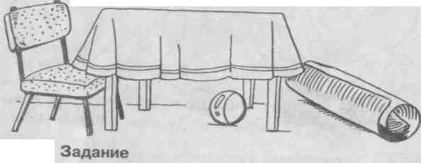
Упражнение в построении звуковых моделей слов.
Загадки
Не моторы, а шумят, Не пилоты, а летят, Не змеи, а жалят. (Осы)
Прошла по лугам, По лесам и полям, Припасы она заготовила нам. Упрятала их в погреба, в закрома. Сказала: "За мною нагрянет зима".(Осень)
Что за дерево стоит — Ветра нет, а лист дрожит? Осина)
Как можно узнать сколько слогов в каждом слове? (По количеству гласных).
(А сколько гласных в слове, столько и слогов).
Можно ли определить количество слогов в слове, не разбивая его на части?

ЗАНЯТИЕ 12 1. Ознакомление с понятием "ударный слог"

• Разделите на слоги слово "мама".
Какой слог первый? (Ма)
Какой второй? (Ма)
Какой слог вы произносите с большей си-
лой:первый или второй?

(Ударяем голосом на первый слог. Обозначается это так, как показано на схеме.)
• Чтобы легче было определить ударный слог в слове, нужно слово "позвать". Например:
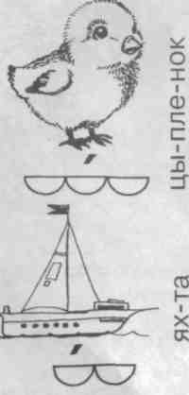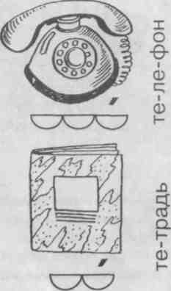
Упражнение в подборе слов к схемам.
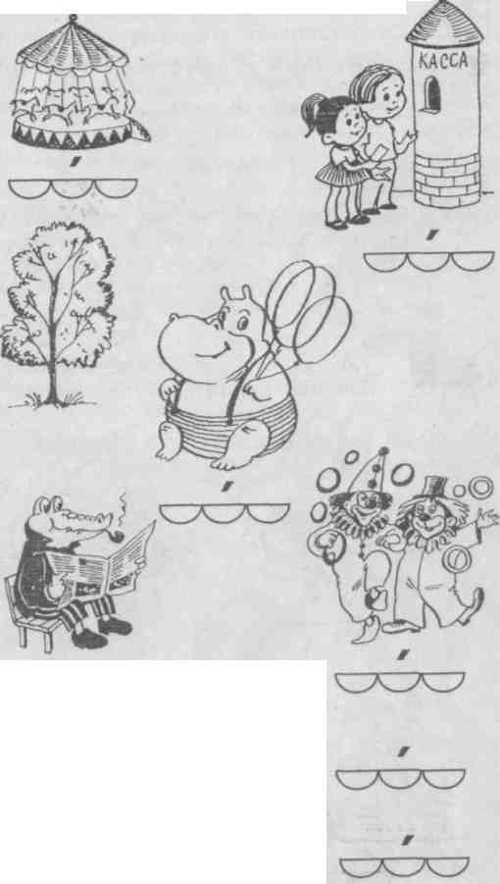
• Назовите слова к первой схеме. (Карусель, крокодил, бегемот)
• Слова ко второй схеме. (Скамейка, газета, билеты, ребята)
• К третьей схеме.
(Клоуны, обручи, шарики, дерево, мальчики, девочки)
Индивидуальное задание
Самостоятельно определить количество слогов в слове, ударный слог, и схематически изобразить это под каждой картинкой. Каждый ребенок получает карточку с 3-4 картинками.
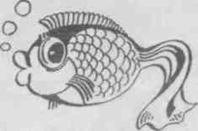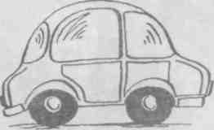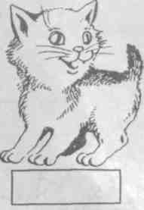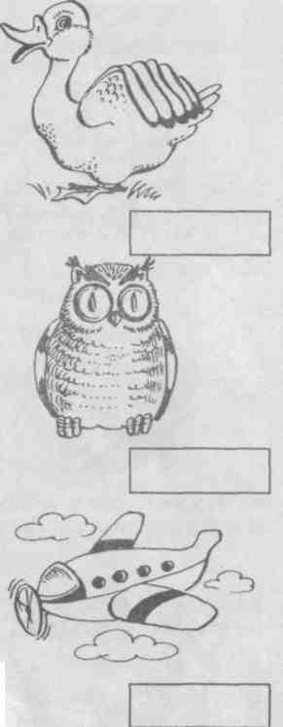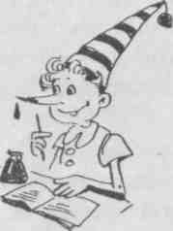
Игровое задание

Буратино-шалунишка,
Не любил, проказник, книжки,
Носом длинным так вертел,
Что чернильницу задел.
Посмотрите-ка, ребята,
Что бездельник натворил:
Он, чернила опрокинув,
Половину слов залил.
Как беду теперь исправить?-
Как нам сказку прочитать?
Там, где налиты чернила
Надо слово угадать.
Давайте, ребята, слова здесь подставим
И сказку про зайцев скорей прочитаем.

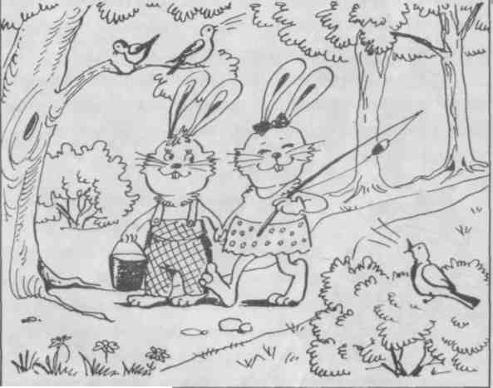
Однажды утром Лука и Лука отправились в лес. Захотелось им по лесу погулять, узнать, кто там живет, да посмотреть, нет ли поблизости речки — рыбу половить. Чтобы принести домой какую-нибудь рыбешку, Лука взял с собой то, в названии чего ударение падает на первый слог (удочку, банку), а Лука взял с собой то, в названии чего ударение падает на второй слог (ведро, червей...).
Ласково пригревало солнышко. Зайчата шли-шли, и вышли на тропинку, видят, из-под кустов кто-то выползает. Название у него короткое, всего из двух звуков, и среди них есть звук [у]. Кто же это? у - (уж).
Поздоровались с ужом, пошли дальше. Вскоре подошли к речке, стали рыбу ловить. Луке попадалась рыба, в названии которой ударение падает на первый слог (окунь, ёрш, сом, лещ, щука). Лука же вытаскивал рыбу, в названии которой ударение падает на второй слог (пескарь, сазан, форель, карась...).
Дома зайчиха-мама и заяц-папа накормили малышей вкусным обедом: название первого блюда в этом обеде начиналось со звука [у] и состояло из трех звуков, последний — [а]: у - А (уха)
А потом малыши взяли свои любимые игрушки: Лука — ту, в названии которой ударение падает на первый слог (мячик, куклу, кубики... ). А Лука — игрушку с ударением в названии на втором слоге (игра, машина, лото, конструктор, трансформер...)
Вот и вся история. Спасибо, ребята, за помощь.
2. Звук [и]. буква "И"
— Догадайтесь, какую букву мы будем сейчас изучать: во всех этих словах вы слышите один и тот же звук. Какой?
Имя, ирис, Ира, индюк, изюм, игра (звук [и])
Буква "И" наискосок
Примеряла поясок.
Снизу вверх его тянула —
К правой ножке пристегнула. Г.Ванюхина
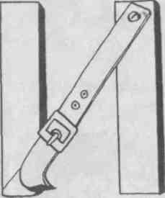
Задание Напишите букву "И" в тетрадях не отрывая руки. Будьте внимательны: наклонная палочка пишется снизу вверх.
Упражнение на развитие фонематичного слуха. — Если в слове есть звук [и] — хлопните в ладоши (встаньте), если нет — не хлопайте (не вставайте).

люди;
батон;
бинокль;
Айболит;
журнал;
ведро;
лимон;
огурец;
грибы;
подарок
звери;
ученик;
врач;
изгородь и т.д

Задание
Назовите слова со звуком [и]
• В начале слова: (индюк, имя, ирис.)
• В середине слова: (лиса, книга, число)
• В конце слова: (руки, очки, сапоги...)
Упражнение в сливании звуков.
— Причитывайте к согласному, который я назову звук [и], — предлагает Шустрик.

[в] - [ви]
[г] - [ги]
[д - [ди]
[с] - [си]
[р] - [ри]
[ф] - [фи]

Как изменяются согласные, если после них стоит гласный [и]?
(Они смягчаются)
Все ли согласные смягчаются перед [и]?
(Нет, твердые согласные [ж]; [ш]; [ц] не смягчаются)
• Буква "И", как и другие буквы (А; У), может обозначать отдельное слово. Например:
Мальчики и девочки читают.
Ребята посадили дуб и березку.
Теперь вы придумайте предложения с маленьким словом "и", составьте его схему.
Задание Напишите в тетрадях под диктовку буквы
О У А И
Запишите "песенки", которые поют буквы:
АИ; ОУ; АУ; И А.
ЗАНЯТИЕ 13 1. ЗВУК [ы]. буква "Ы"
Задание № 1 Составьте звуковые схемы слов: ШАР ШАРЫ - О - О
Чем отличаются эти слова? (Количеством звуков)
Какой звук появился в слове "шары"?
Что это за звук? (Гласный)
• Звук [ы] обозначается специальным значком-буквой "Ы". Посмотрите, какая она
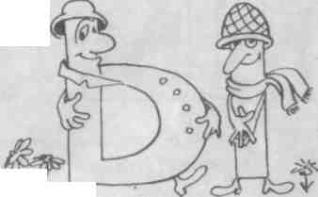
Смешно мальчишкам и девчонкам:
Проходят рядом толстый с тонким.
Они идут, не понимают,
Что букву Ы напоминают.
Задание № 2 Напишите в тетради букву «Ы».
Печатание буквы "Ы". Внимание! Она состоит из двух отдельных элементов.
Упражнение в слиянии звуков,
[Д] + [ы] = [Ды] [к] + [ы] = [кы] [м] + [ы] = [мы] [с] + [ы]= [сы]
Какой согласный слышится в этом слиянии звуков? (Твердый)
Звук [ы] произносится только после твердых согласных.
Нужно различать: при слиянии со звуком [и] - согласный смягчается; при слиянии со звуком [ы] — согласный остается твердым.
Упражнение на развитие фонематического слуха.
— Если услышите в слове звук [ы], хлопните в ладоши.
Я нырну на глубину,
В гости к рыбам загляну!
Только жаль, на глубине
Ничего не слышно мне!
Задание № 3 Назовите слова со звуком [ы]. Укажите, где он находится в слове:
Столы, рыба, дыня, сыр, зубы, лыжи, тысяча, тыква…
Запомните! В русском языке звук [ы] никогда не употребляется в начале слова.
Задание Измените слово так, чтобы появился звук [ы]

Кран – краны
Лиса – лисы
Звезда – звезды
Гриб – грибы
Огурец - огурцы
Продолжите ряд таких слов.

2. Закрепление деления слов на слоги
Игра "Телеграф"
— Я буду называть слова, а вы их по "телеграфу" передавайте в другой город.
Например: — В слове "папа" — 2 слога. Сколько раз нужно простучать?
(2 раза) Шустрик называет любое слово — ребенок должен суметь отстучать его по слогам:
Лы – жи; спорт; по – езд; снег; мед; са – мо – лет; ….
II вариант игры —Теперь я отстучу слово, но произносить буду только первый слог, остальные — стучать. А вы угадайте, что это за слово.
Сумм – (ка); мя – (чик); цве – (ток); те – (ле – фон); во – (ро – бей); гра – (ни – ца).
Игра "Говори — не задерживай"
Дети должны стать, образовав круг. Один из них первым говорит какое-нибудь слово (громко и по слогам). Рядом стоящий должен сказать слово, начинающееся с последнего слога только что произнесенного слова. Он так же проговаривает свое слово громко по слогам, чтобы следующий мог легко выделить самый последний слог и подобрать свое слово, начинающееся с этого слога. Например, первый ребенок произнес слово "ваза", следующий по кругу говорит слово "задача", следующий "часы" и т.д. Если кто-либо из детей не может быстро назвать слово, слишком долго думает, повторяет уже названное или ошибается, он должен выйти из круга (или отдать фант). Постепенно круг играющих сужается.
Игра "Угадай слово" по его схеме.
• Дикое животное с ценным мехом, (лиса)
= о - о
• Домашнее животное. (собака, корова)
• Кондитерское изделие, (торт) - о - -
• Овощ. (помидор) - 0= 0 – 0 -
• Предмет из школьных принадлежностей, (пенал) = о – о –
ЗАНЯТИЕ 14 1. Звук [э]. буква "Э"
— Какой звук слышится во всех этих словах:
эхо; экспресс; аэродром; поэт; электричество; этаж (Звук[э])
• Обозначается звук [э] вот таким значком: Это -Э
С открытым ртом И большущим языком. Г. Юдин
• Далее знакомство с буквой проходит по той же методике, что и раньше.
Задание № 1. Повторение букв. Диктант. Запишите "песни" букв.
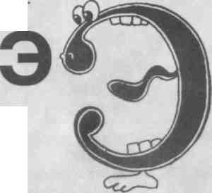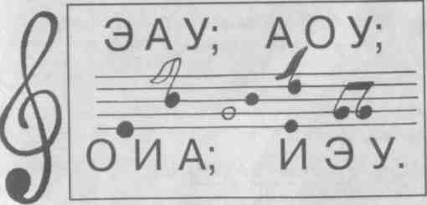
Игра "День-ночь"
Выставлены изученные буквы
А О У И Ы Э
Когда я произнесу слово"ночь", все закрывают глаза, спят. Одна из букв пропадает.
"День" — все проснулись, открыли глаза. Кто из детей первым назовет исчезнувшую букву?
2. Повторение изученного Задание. Составьте небольшой рассказ по картинке из 3-4 предложений.
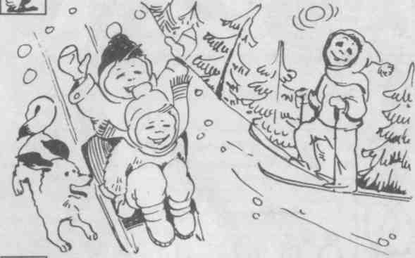
Из чего состоит наша речь? (Из предложений)
Задание № 2 Послушайте рассказ и определите количество предложений в нем:
Наступила зима. Выпал первый снег. Ребята достали санки и лыжи. Хорошо на горке!
Как мы выделяем предложение в устной речи? Как выделяются предложения на письме? Из чего состоит предложение? (Из слов)
Задание № 3. Составьте схемы предложений. Чтение предложений под диктовку.
На какие части можно разделять слова, как эти части называются? (Слоги)
СЛОГИ (повторение)
В первом предложении разбейте слова на слоги.
Наступила зима.
Задание № 4. Игра"Кто больше?"
Вспомните птиц, в названии которых только 2 слога:
(ут-ка, гал-ка, гу-си, го-лубь, чай-ка)
• Придумайте слова по первому слогу: БУ- ... (бумага, бусы, бублик, булка, буратино, буквы...)
• Придумайте такие слова, у которых последний слог -ЗА.
(ваза, коза, глаза, береза, роза, мимоза...)
Из чего состоит слог? (из звуков).
ЗВУКИ (повторение)
На какие 2 группы делят все звуки? (Гласные, согласные)
Какая группа больше? Как отличаете гласные от согласных?
Как зовут кошку, если последний звук ее клички [а]? (Мурка)
Чем угощали гостей, если в названии каждого блюда есть звук [р]? (Рыба, торт, картофель, пирог, мороженое и т.д.)
Подберите слово, чтобы первый звук был [к], а последний [ш]. (Камыш, карандаш)
Какие бывают согласные? (Твердые и мягкие)
Игровое задание № 5 Это было летом. Семья ежей пошла в лес. Все взяли корзинки. В лесу на полянке росло много грибов. Папа-еж собирал такие грибы, название которых начиналось на твердый согласный.
Какие это были грибы? (Грузди, боровики, подберезовики...)
Мама-ежиха набрала таких грибов, название которых начиналось на мягкий согласный. Какие грибы
собирала ежиха? (Белые, лисички...)
• Всю нашу беседу по пройденному материалу можно представить в виде схемы:

РЕЧЬ

ПРЕДЛОЖЕНИЕ

СЛОВО

слоги

ЗВУКИ

ГЛАСНЫЕ СОГЛАСНЫЕ

ТВЕРДЫЕ МЯГКИЕ

Упражнение в построении звуковых моделей слов-отгадок. Обозначьте ударение в словах.
ЗАГАДКИ Теремок ползет, На себе его везет
Хозяюшка богатая, рогатая.(улитка)
Голубая простыня весь свет одевает.(небо)
Ускользает как живое, Но не выпущу его я.
Белой пеной пенится, Руки мыть не ленится. (мыло)
Одеяло белое Не руками сделано,
Не ткалось и не кроилось, С неба на землю свалилось.(снег)

ЗАНЯТИЕ 15 1. Знакомство с буквой "М". обозначающей звук [м] и [м']
Послушайте стихотворение и скажите, какой звук в нем слышится чаще всего?
Мяч летает полосатый, В мяч играют медвежата.
— Можно мне? — спросила мышка
— Что ты! Ты еще малышка.
В каких словах вы слышали звук [м]?
Назовите слова, где бы звук [м] был твердым. (Можно, мышка, малышка)
В каких словах вы слышали звук [м']? (Мяч, медвежата)
• Звуки [м] и [м'] обозначаются специальным значком — буквой "М". Название буквы не совпадает с названием звуков: буква называется "ЭМ". А обозначает она не один, а два согласных звука. Какие? [м] — твердый и [м'] — мягкий
Взявшись за руки, мы встали
И на "М" похожи стали. В.Степанов
Задание Напишите такой значок-букву в тетрадях. Печатание буквы "М".
Игра "Кто больше". Ищем в тексте название предметов, в составе которых есть звуки [М] или [М'].
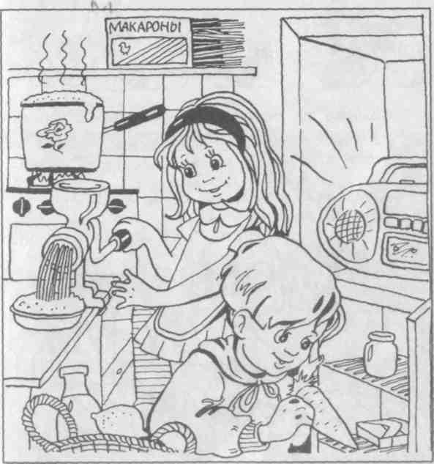
Миша, Маша, магнитофон, мясо, мясорубка, молоко, макароны, морковь, майонез, молоко, лимоны, сметана, масло, музыка.
Упражнение в слитном прочтении двух рядом стоящих согласной и гласной.
Читаем не название буквы, а звук, который буква обозначает. Это относится ко всем согласным.
Буква "М" решила познакомиться с нашими гласными. Она к каждой приходила в гости и здоровалась
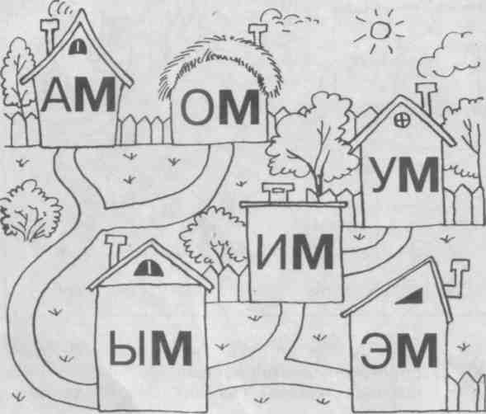
Что образуется, когда сливается два звука? (Слог)
Какие мы сейчас прочитали слоги, открытые или закрытые? (Закрытые)
—А сейчас будем учиться читать открытые слоги. Два звука, согласный и гласный, будем произносить слитно — сливать звуки.
[М] — сомкнули губы [А] — подаем голос, рот открыли
Давайте узнаем, о чем сейчас говорят буквы
МА — Дома я са- МА МО — Едим эски- МО МУ — Молока ко- МУ
МЫ - Прочитали МЫ МИ — Поем ноту «МИ»
— Перед какой гласной "М" произносили мягко? (Перед "И")
Перед "И" все согласные произносятся мягко,
кроме таких твердых, как [Ж] [Ш] [Ц]
Почему первая буква везде одинаковая, а слоги получаются разные? (Гласные разные и губы работают по-разному)
• Читай УА AM УМ ИМ ОМ ЫМ ЭМ АУ МА МУ МИ МО МЫ МЭ МУ
Упражнение в составлении слова
Кто любимей всех на свете? Это сразу скажут дети: Обойди весь белый свет, Лучше ... (мамы) в мире нет.
• Используя разрезную кассу букв, выложите слово МАМА.
Учимся читать: У МАМЫ УТЮГ
Пособие "Звуковые часы".
Изготовьте пособие "звуковые часы", которое может быть демонстрационное (большое) или индивидуальное (маленькое). Изображения предметов на циферблате можно менять, что дает возможность проводить различные варианты игры, закреплять знания детей о звучащем слове.
ПРИМЕРНЫЕ ЗАДАНИЯ 1. Найдите на циферблате изображения предметов, названия которых сходны по звучанию, и укажите на них стрелками.
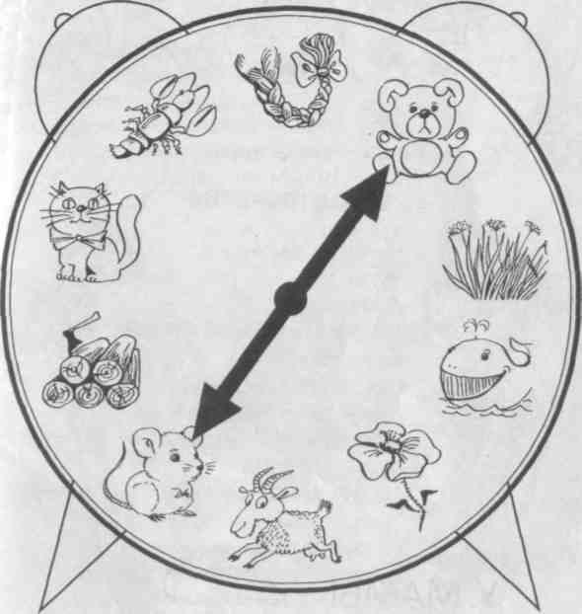
2. "Найдите пару". Подобрать пары слов, похожих по звучанию. Диск разделен на две части. В верхней половине уже находятся картинки,а в нижней нужно разместить их пары, сходные по звучанию из готового набора предметных картинок. ПРЕДМЕТНЫЕ КАРТИНКИ
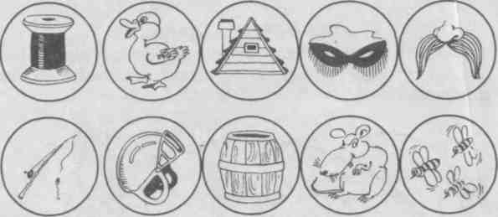
катушка — кадушка, уточка — удочка, крыса -маска — каска, усы — осы крыша,
СТИХОТВОРЕНИЕ

Ну-ка, М, дай руку А,
Ну-ка, МА
Дай руку МА.
МА и МА, а вместе — МАМА
Это я пишу сама.
Надо знать, как писать
Букву "М" и букву "А".
Испишу я всю тетрадь:
М и А, МА и МА
МА-МА, МАМА, МАМА
Тихо перешыком скриплю
Посмотри скорее, мама,
Вот как я тебя люблю! Г.Виеру

ЗАНЯТИЕ 16 1. Знакомство с буквой "Н" ПОВТОРЕНИЕ
— Мы с вами выучили уже несколько букв
Задание Напишите под диктовку слоги: МУ, МЭ, МИ, МО, МЫ
Какие звуки обозначает буква М? Что вы помните про букву И? (Согласные перед ней произносятся мягко)
Задание Назовите одинаковый звук в словах (Звуки [Н] и [Н'])

незабудки,
окунь,
кран,
пятница,
санки,
синий,
ночь,
нитки,
носорог.

• Звуки [Н] и [Н'] на письме обозначаются буквой "Н".
На букве «Н» я как на лесенке, Сижу и распеваю песенки.
Задание Напишите букву «Н» в тетрадях. На какую гласную букву похожа буква «Н»? (На «И»)
Упражнение на развитие фонематического слуха.
— Я буду называть слово, а вы хором произносите слияние в нем с буквой "Н".
нитки — (ни) окна — (на) пятница — (ни) ночь — (но) нутрия — (ну) огонек — (не) и т.д.
Игра "Путешествие по океану" (упражнение в чтении слогов)
Для игры нужны: магнитная доска или карточка и 2 магнита. Капитан должен провести свой корабль по океану, останавливаясь у островов. При этом следует дать сигнал (гудок), соответствующий гласному, изображенному на острове, к которому причалил пароход, например, НННААА... Остальные дети сигнализируют: неправильно прочел — красный свет, правильно — зеленый свет.
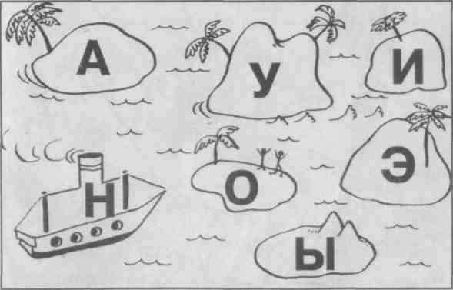
Упражнения в чтении -АН –ОН –ЭН -УН НА –НО –НУ –НЫ –НЭ -НИ
• Какое получится слово, если к НО- прибавить один звук — твердый согласный. (Нож, нос)
• Прочитайте предложение. Подскажите недостающее слово.
Нина — , а мама — . На, Ни-на, (платье)
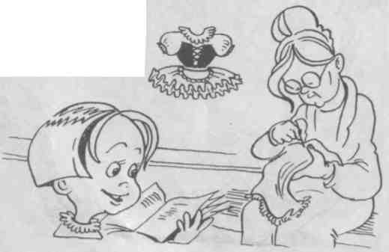
Упражнение. Чтение слогов из трех букв.
МА - Н МАН НА - М НАМ О - НИ О - НА
Игра "Угадай слово" Это фрукт МАН – А =ИН
= И МОН Имя девочки МА = И НА Имя мальчика АН - ОН
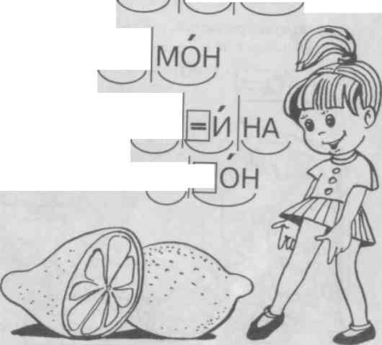
1. Повторение: НИ-А
Какой буквы не хватает, чтобы получилось слово "Нина"?
Сколько слогов в этом слове? Какой звук обозначает буква "Н" в первом слоге? (Мягкий [н'])
Какой звук обозначает буква "Н" во втором слоге? (Твердый [н])
Какие буквы могут стоять после "Н", если она обозначает твердый звук? (А; О; У; Ы; Э)
Какая буква стоит после "Н", если она обозначает мягкий звук?(И)
Упражнения в построении звуковых моделей слов-отгадок.
ЗАГАДКИ Крылатый, горластый, красные ласты (гусь) - 0 =
Я в дом любой тебя впущу. Стучишь — я рада стуку.
Но одного я не прощу — Коль не подашь мне руку. (дверь) - = о =
Рыжий маленький зверек По деревьям скок-поскок.(белка) ) = о - - о
— Сколько слогов в слове?
— Назови первый слог, покажи его.
— Назови второй слог, покажи.
Клейкие почки, Зеленые листочки, С белой корой, Стоит под горой. (береза) = о = о - о

ЗАНЯТИЕ 17| 1. Знакомство с буквой "С"
Все предметы на картинке начинаются на один и тот же звук. Назовите эти предметы и догадайтесь с какой буквой вы сейчас познакомитесь.
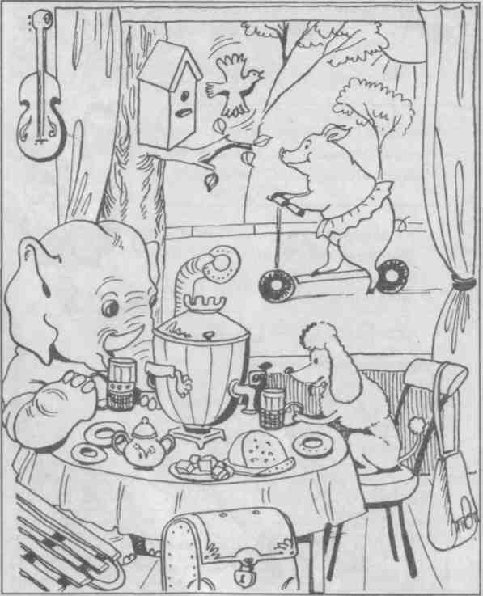
Что за буква светится Старым ясным месяцем?
Полумесяц в небе темном Буквой "С" повис над домом. В.Степанов
Задание Напишите букву "С" в тетрадях. Чтение закрытых
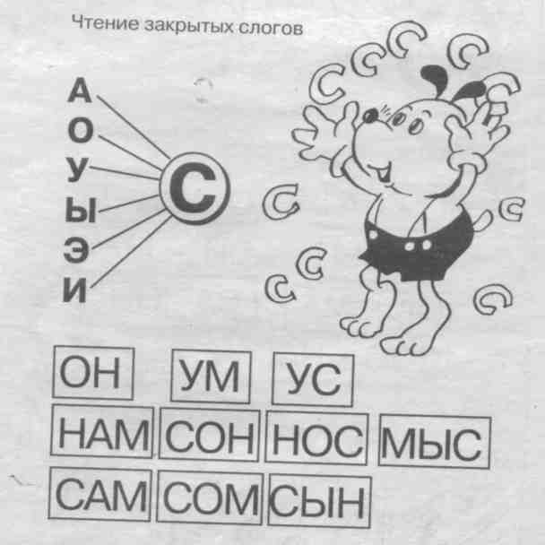
-Слияние согласной с гласной
СА-СА-СА — вот идет лиса
СО-СО-СО — катит лиса колесо
СЫ-СЫ-СЫ — хвост красивый у лисы
СУ-СУ-СУ — видел я в лесу лису.
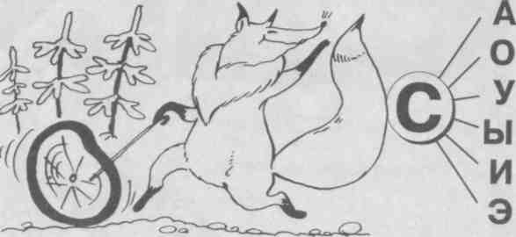
Упражнения в чтении.
О - СА О – СЫ У-СЫ СИ – МА СА –МА СА-НИ CОC- НА
Си-ма ум-на. У нас 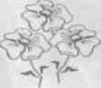
Игра "Звук заблудился"
Жучка будку не доела, неохота, надоело. (булку)
На островок налетел ураган, на пальме остался последний баран (банан).
На поляне весной Вырос зуб молодой. (дуб)
Мы собирали васильки, На головах у нас щенки.(венки)
Ехал дядя без жилета. Заплатил он штраф за это. (билета)
Упражнение на развитие фонематического слуха. Послушайте предложение и назовите слово, в котором есть звук [с]. Назовите его местоположение в слове (начало, середина, конец).
Папа купил Лене санки.
Весной оживает природа.
Мама купила Оксане зайчика.

ЗАНЯТИЕ 18 1. Звуки [л] и [л'], обозначающиеся буквой "Л"
Чем отличаются слова МЕЛ и МЕЛЬ? (Звуками:
[л] — твердый, в конце слова мел
[л'] — мягкий, в конце слова мель).
• Звуки [л] и [л'] обозначаются значком — буквой "Л". Она читается "эль".
Люди, видите слона?
Хобот есть. Нога видна Г.Виеру
Напишите "Л" в тетрадях.
Упражнение: на развитие фонематического слуха.
Выделите из слов слияния со звуком [л]
ЛИСТ – ли
ЗЕМЛЯ – ля
ПОЛЕ – ле
ЛУНА – лу
САМОЛЕТ – лё
ЛЫЖИ – лы
- А теперь сливаем звуки:
Л-----А Л----О Л----У Л------Ы Л-------И (чтение открытых слогов по схеме)

ЛА, ЛА — молоко пила
ЛО, ЛО — мы идем в село
ЛУ, ЛУ — купили мы пилу
ЛЫ, ЛЫ — МЫ ВЫМЫЛИ ПОЛЫ
ЛИ, ЛИ — из лесу ягод принесли.

Упражнение в чтении
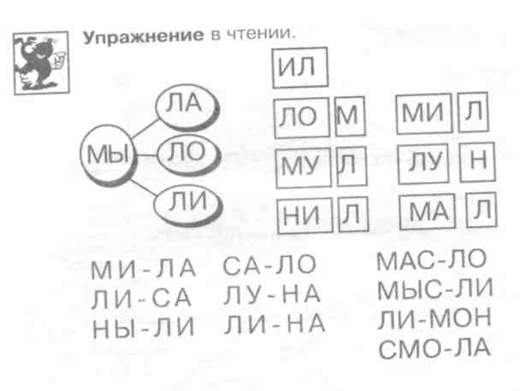
Игра "День-ночь"
— Когда я произнесу слово "ночь", вы закроете глаза (в это время Шустрик составляет слово из букв разрезной азбуки). При слове "день" — открываете глаза и читаете слово.
На слово "ночь" Шустрик может менять, добавлять или убирать только одну букву. Дети прочитывают слово и определяют, что изменилось.
ОН -► ЛОН -► СЛОН
ИНА - ЛИНА - АЛИНА - МАЛИНА
• Учимся читать предложения:
Али-на мы-ла
У Ли-ны ма-ли-на.
На, Си-ма, сло-на.
• Пишем под диктовку буквы.
У М С О Н Ы А Л И
Игра "Новогодние флажки"
Подготовьте разноцветные флажки, на обороте которых написаны изученные буквы. Играть можно вдвоем или двумя командами. Задача: нанизать буквы-флажки на шнур, образуя различные слова. Победитель объявляется по количеству нанизанных на шнур флажков. Составьте как можно больше слов из 9 различных букв. Буквы в слове можно использовать дважды. (Можно составить 44 слова).
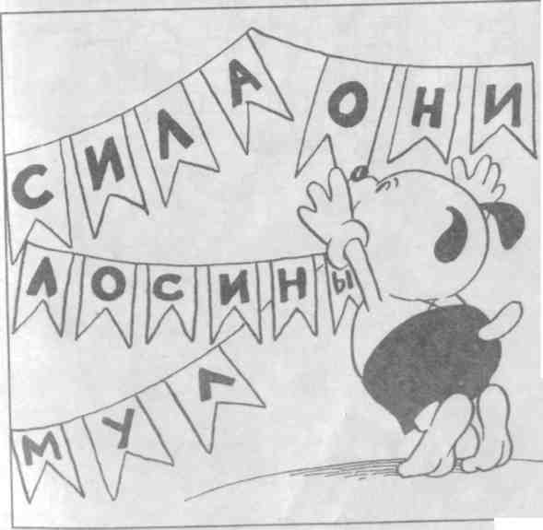
Игра "Зоопарк"
Поселите в домик животных, в названиях которых есть буква Л.
На самом верхнем этаже будут жить звери, в названии которых 3 звука, ниже — название которых состоит из четырех звуков, а на нижнем этаже — из пяти звуков.
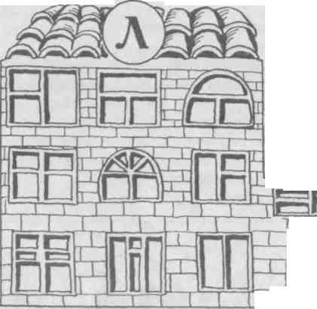
Набор предметных картинок:
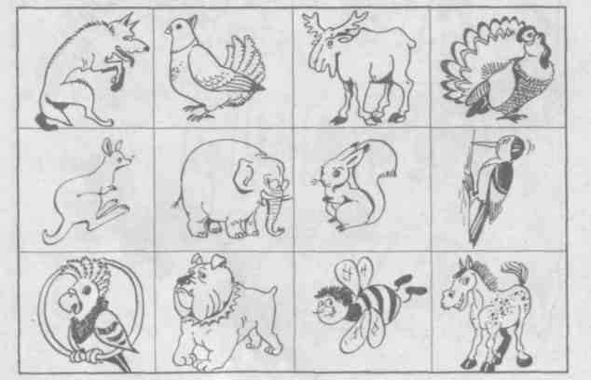
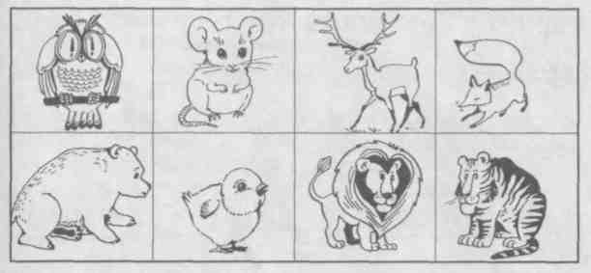
Прочитайте слова: Мила, Лина.
Что общего между этими словами?
(Это имена девочек, они пишутся с большой бук вы, оканчиваются на букву а, в этих словах по 2 слога, первый слог — ударный)
Чем отличаются эти слова?
(звук [л] — твердый в слове "Мила" звук [л ] — мягкий в слове "Лина")

ЗАНЯТИЕ 19 1Знакомство с буквой "К"
• Догадайтесь, с какой буквой вы сейчас познакомитесь?
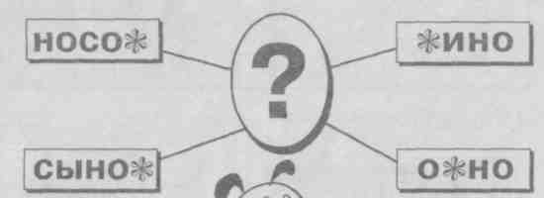
• Звуки [к] и [к'] обозначаются значком-буквой "К",
Ай да клоун! Знаешь, кто он? Этот клоун — Буква "К"! Е.Тарлапан
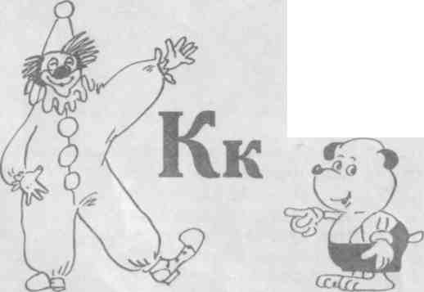
Упражнение в написании буквы "К" в тетрадях. Печатание буквы.
Упражнение в чтении закрытых слогов.
АК СО К ЛУ К ОК СУ К КО К УК MAK КОЛ ИК ЛАК КОМ
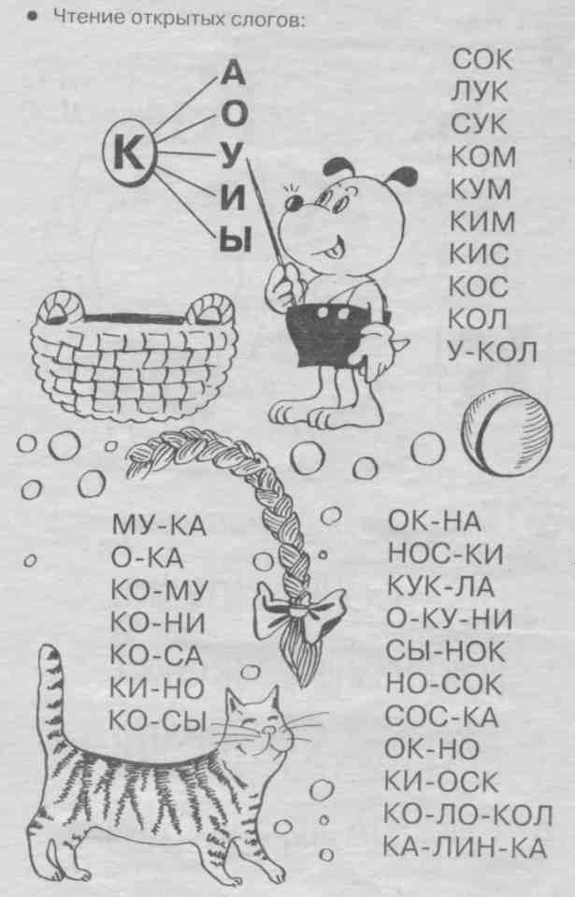
Игра "Чей рассказ лучше?"
Придумайте небольшой рассказ, в котором большая часть слов должна начинаться с одного и того же звука. В данном случае со звука [к]. Вот что примерно может получится:
Котята катали снежный ком. Пришел кот Котофей и позвал кататься на коньках. На катке
все весело кружились каруселью.
• Кошка Крошка на окошке кашку кушала по крошке.
Игра «Аукцион» заключается в том, кто больше придумает слов, которые оканчиваются на слог –КА
ЗАЙ – КА, МАЙ – КА, КНИЖ – КА, НОЖ – Ка, ЛОЖ – КА…
Упражнение в составлении звуковых схем:
о-=о- ослик =оо-- киоск
• Каждый звук в слове обозначьте соответствующим значком-буквой.
Задание Запиши под диктовку: УСЫ, СУК, ЛИС, СЫН, МАК, МЫС, КОЛ, ЛУНА.
Что лежит в чемодане? Ты узнаешь, если составишь из букв, написанных на чемодане, слова. (12 слов)
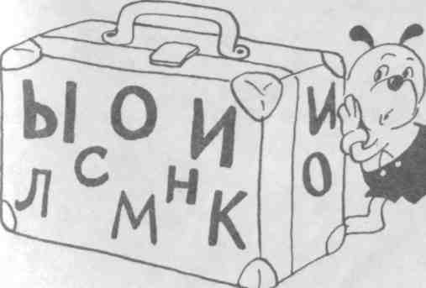
Игра "Юный шифровальщик"
Прочитай слова, расставив буквы по номерам. (Колос, сокол)
О К О С Л
4 | 1 | 2 | 5 | 3
4 | 3 | 2 | 1 | 5
Ма – ли – на…………, а ка – ли – на…………..
Ли – мон…………, а лук……………
У ок-на ка-ли-на. У ка-ли-ны Ни-на и Мила. У Ми-лы 
А у Ни-ны?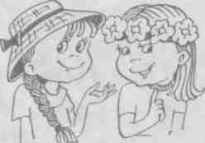
ЗАНЯТИЕ 20 1. Звук [Ш], буква "Ш'
Кто хочет разговаривать Тот должен выговаривать
Все правильно и внятно, Чтоб было всем понятно.
СКОРОГОВОРКИ У Ивашки — рубашка, у рубашки — кармашки.
Хороши в дорожку Пирожки с горошком.
Луша в душе мыла шею и уши.
Какой звук повторяется чаще других?
• Звук [ш] обозначается на письме соответствующим значком-буквой "Ш".
Шура сено ворошил, Вилы в сене позабыл. Г.Виеру
— На что похожа буква Ш? Задание Напишите в тетради букву "Ш':
Упражняемся в чтении
ША-ША-ША — у Оли два карандаша
ШО-ШО-ШО — мы читаем хорошо
ШУ-ШУ-ШУ — птицам хлеб крошу

Ма-ша
Са-ша
Лу-ша
Ми-ша
на-ша
ка-ша
ши-ло
ши-на
ши-ла
шиш-ка
суш-ка
миш-ка
мы-ши
на-ши
ма-ши-на

• Слога "ШЫ" не бывает, т.к. [ш] всегда твердый
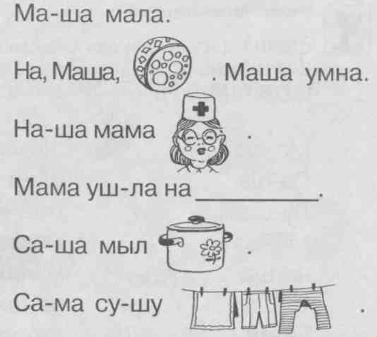
Игра "Подбери слово к схеме"
Получив карточку со схемой расположения звука в слове (клетка закрашена в начале, конце или середине схемы), ребенок называет как можно больше слов со звуком [ш], ориентируясь на закрашенный квадрат.
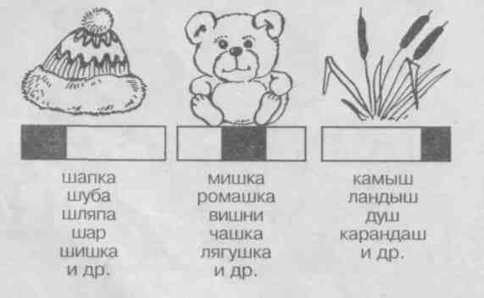
Задание Составь звуковую модель слова "школа" Обозначь каждый звук буквой
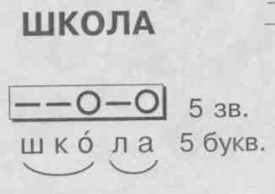
Задание Запиши отгадки к загадкам
Где упрется хвостом, станет дырка потом. (ШИЛО)
На четыре ноги надевали сапоги.
Перед тем, как надевать, стали обувь надувать. (ШИНЫ)
Не поедет без бензина Наша быстрая... (МАШИНА)
Собирают ребятишки В парке желуди и ...(ШИШКИ)
Наша Мурка спит и слышит, Как в углу скребутся ...(МЫШИ)
ШИ, ШИ, ШИ с буквой «И» всегда пиши.
ЗАНЯТИЕ 21 1. Звук [Т] и [Т'], обозначение их буквой "Т"
Скороговорка От топота копыт пыль по полю летит.
Задание. Повтори четко, внятно несколько раз.
— в каких словах встречается звук [т]?
• Звуки [т] и [т'] обозначаются на письме буквой "Т".
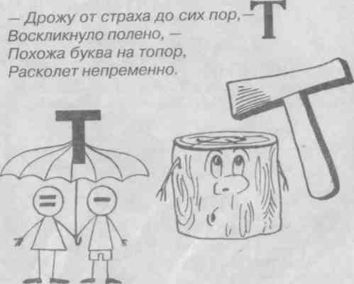
Задание. Научись писать букву "Т" в тетради. Читай слоги, слова
ТА ТО ТИ ТЫ ЭТА ЭТО ЭТИ
ут-ка шут-ка нит-ка лат-ка ту-ман ко-тик Ан-тон как-тус
а-ист Ста-сик но – ты тка-ни Ни-ки-та си – то сы – ты тот
На – та ти – на там тук кто тик тук так тон э - тот
Игра "Стол находок"
На предметных картинках с подписями потерялось по одной букве. Необходимо восстановить правильную подпись. Для этого нужно обратиться в "стол находок", куда попадают все потерянные вещи (буквы).
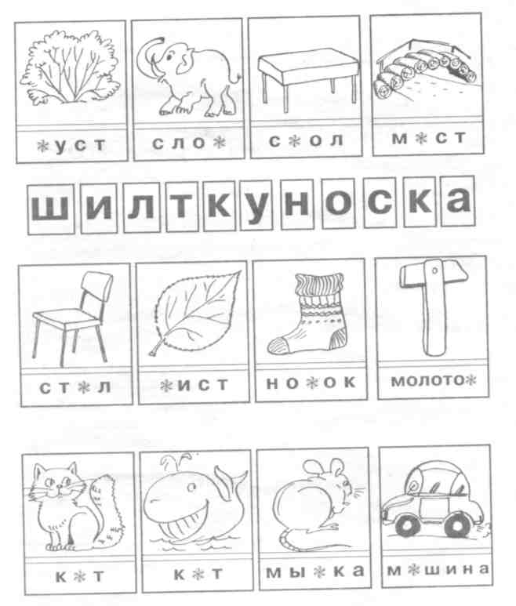
Игра "День-ночь" кит — кот — ком — лом — сом — сон — сок — ток — ка-ток
Задание. Составьте схему предложения и запишите под диктовку.
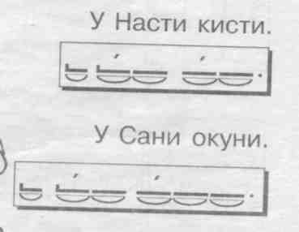
ЗАГАДКА Теремок ползет, На себе его везет Хозяюшка богатая, рогатая. (улитка)
Задание 1. Запиши звуковую схему слова-отгадки.
2. Разбей слово на слоги, поставь ударение.
3. Запиши слово буквами.
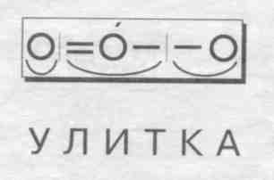
Игра "Сколько точек — столько звуков"
Для игры понадобится кубик, на гранях которого
- различное количество точек. Дети по очереди бросают кубик и называют слова, в которых количество звуков равно количеству точек на верхней грани кубика. Если ответ верный, ребенок получает фишку.
Некоторые слова можно записать.
Ребусы Отгадай, какое слово здесь "спряталось''
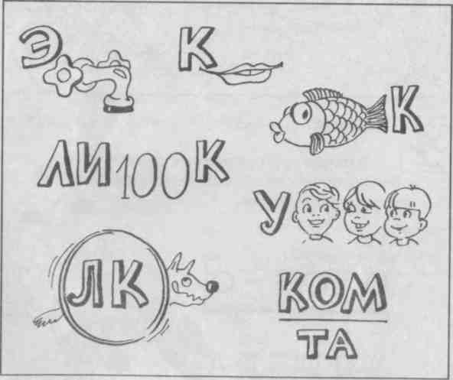
• Экран, крот, рыбак, листок, улица, волк, комната.

ЗАНЯТИЕ 22 1. Звуки [Р] и [Р']. буква "Р"
СКОРОГОВОРКА Задание. Повтори несколько раз четко, внятно
Роет землю серый крот – разоряет огород.
Рыла свинья – тупорыла, пол двора рылом изрыла.
— Какой звук повторяется чаще других?
— Чем угощали гостей, если в названии каждого блюда есть звук [р]?
(Рыба, торт, мороженое, пирог, абрикосы, картошка, т.д.) 158
Буква "Р" — на мачте парус, Вдаль плывет, небес касаясь. В.Степанов
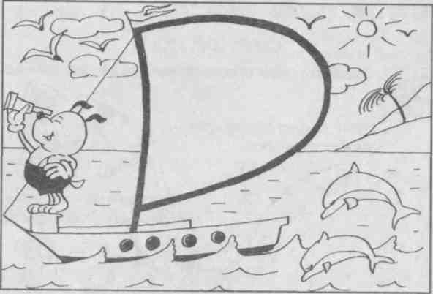
Задание. Напиши букву Р в тетради.
Задание. Читай слоги, слова, предложения.
РА РО РУ РЫ РЭ РИ

о-са Ро-ма но-ра Ри-та ра-ма Ла-ра ут-ро у-ра рис сыр шар

РА, РА, РА — под горой была нора
РЫ, РЫ, РЫ — лиса с лисенком у норы
РУ, РУ, РУ — лиса юркнула в нору
Ри-та, на мыло. Ира мы-ла ру-ки. У Иры ру-ки мок-ры. На-та-ша и Ра-и-са---------.
Ут-ро. Ma-кар и Ро-ман ко-си-ли осоку.
Коси, ко-са, по-ка роса!
Три со-ро-ки—та-ра-тор-ки та-ра-то-ри-ли на_______.
Кто с кем разговаривает?
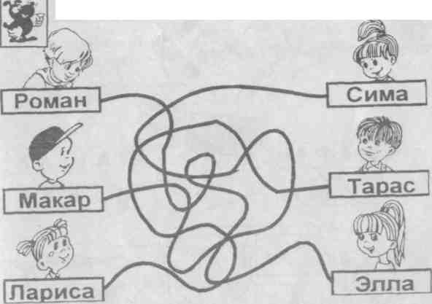
Игра: «Убери букву» Если в словах убрать только одну букву, получатся новые слова. Найдите слово в слове. риск косы краны крот скот (рис, осы, раны, рот, кот)
Задание Помогите собрать, слова рассыпались!
А А Р М А А М М П А IША К М А А Л П (рама, мама, шапка, лампа)
Задание. Отгадай загадки, запиши отгадки. Не зверь, не птица, а нос, как спица. (комар)
И зелен, и густ На грядке вырос куст. Покопай немножко, Под кустом ...(картошка)
Я кислый был, зеленый, Созрел — и пожелтел. Из жарких стран, ребята, Я к чаю прилетел. (лимон)
Отработка навыков чтения трехбуквенных слов.
УСЫ | ОСА | КОК | КАК | КИТ
НОС | РАК | САМ | ТОК | УШИ
ОНА | ОНИ | КЫШ | РОТ | КОЛ
ЛОМ | МАК | НЫЛ | СОН | ТАК
ЭТО | ОСЫ | КОМ | НАШ | РОК
ШАР | ИРА | КАР | КОТ | ЛУК
НОС | ШУМ | НАМ | СОМ | СЫН
МЫС | СОС | НИЛ | МАЛ | СУК
ЛАК | ЛИС | ШИШ | СЫР | РИС
Игры I вариант. Чтение по таблице — кто быстрее, и с наименьшим количеством ошибок.
II вариант. Изготовить карточки со словами. Дети читают по очереди. Если прочел правильно —забирает карточку себе, если нет — возвращает её ведущему; и так, пока не останется ни одной карточки. Выигрывает набравший наибольшее количество карточек.

ЗАНЯТИЕ 23 1. Звуки [П]. и [П']. буква "П"
• Догадайтесь, с какой буквой вы сейчас познакомитесь?
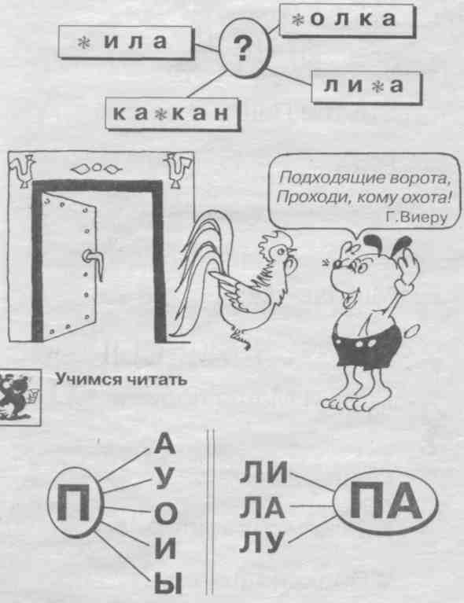
пар пас пол пил пир суп пот Сима и Паша — па - ра.
па - рус кол - пак пал - ка па – ла - тка
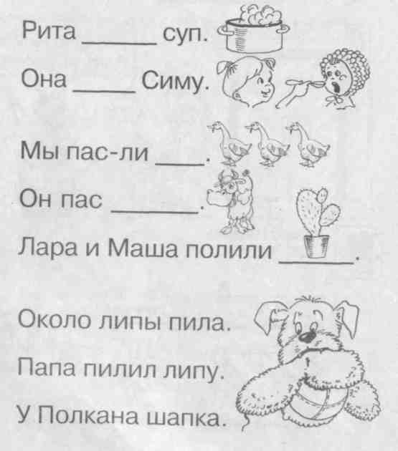
Игра "День-ночь" лил – налил – солил – палил – пилил
кол – пол – пил – пал – упал - купал
Задание Буквам, которые уже подружились, было весело. А вот одиноким буквам было скучно оставаться дома, и они стали ходить в гости, чтобы поскорее подружиться. Почти получившиеся слова:
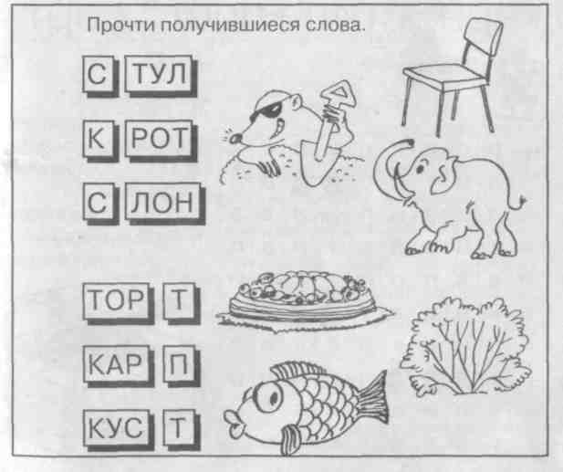
• Отрабатывание навыков чтения четырехбуквенных слов со стечением согласных в начале и конце слова.
Задание. Читай слова по строчкам, по столбикам. Читай слова, которые начинаются на одну и ту же букву.
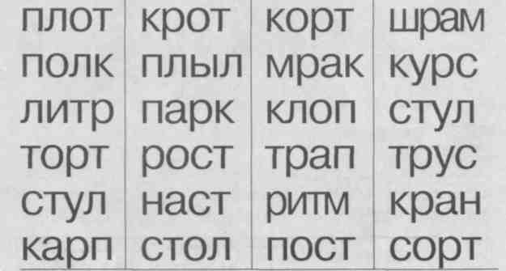
Задание. Задача очень непростая: Тропинка здесь идет, петляя, Узнай,куда она ведет, К какому кладу приведет.
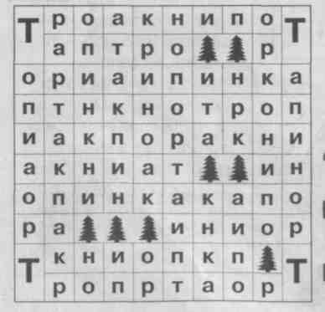
• Прочитай скороговорку. Повтори ее четко, ясно. Запиши по памяти.
Купи кипу пик. Наш Полкан попал в капкан.
Игра "Викторина"
1 | ЛИСТ
2 | КИ
3 | НОС
4 | ТОК
5 | ЛАП
— На каком месте записан слог "лап"?
— В каком слове можно, переставив буквы, получить название домашнего животного? (ток — кот)
— Какое еще слово можно прочитать наоборот? (нос — сон)
— Из каких двух слов можно составить название того, что есть у всех животных?(лап-ки)
— К какому слогу нужно добавить всего одну букву, чтобы получилось то, что плавает в море? (кит)
— Из каких двух слогов получится название одежды? (нос-ки)
— Прочитайте слово, которое может обозначать разные предметы? (лист) 170
Кроссворд. Вставь в слова пропущенные буквы — прочтешь новое слово в рамке.
МО ? СТ
П ? РТ
СЛО ? (СОН)

ЗАНЯТИЕ 24 1. Звуки [В]. и [В']. буква "В"
• Догадайтесь, с какой буквой вы сейчас познакомитесь.
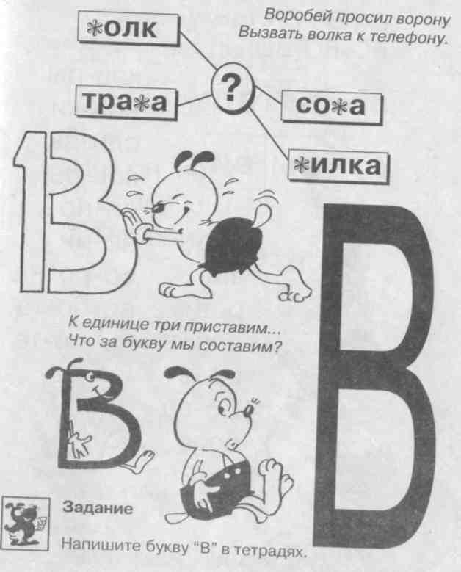
Задание. Назовите слияния со звуком [в].
Ветка, вялый, светлый, виноград, вареники, ленивый, иволга, голова, волосы.
Читайте слоги, слова, предложения...
ВА-ВА-ВА, на суку сидит сова, во-во-во, по реке плывет бревно.

ков-ры вол-ки сли-вы ков-ры ви-но во-ин
во-ро-на ворота
вы-сота

ВА ВО ВЫ ВИ И – ванн и – ва вол вор вал ров лов
Нрав сова Во – ва вол – на вил - ка
У Ва-ли вы-рос-ли во-ло-сы.
Игра "Собери слова"
Имеется набор слогов, и у каждого игрока — карточка со слогом ВА. Дети по очереди прикладывают свою картчоку к написанному слогу так, чтобы получилось слово, читают его.
В конце игры предложите записать в тетрадь запомнившиеся слова.
ТРА СЛО ТА СО СЛА СЛИ ТЫК СПРА ТКА НИ ГОН
Вот он волк. У волка клы – ки. Волк спит в……..(логове)
А у совы….(дупло). Там спа - ла сова. У аиста и вороны …..(гнездо).
Прочитай стихотворение.
Учись читать четко. ПРО КОТА В.И.Гусев
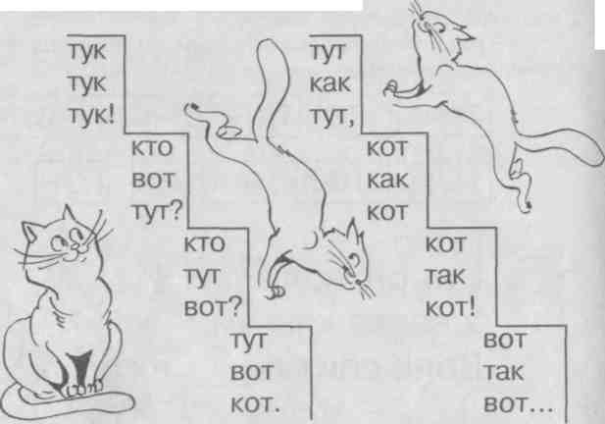
Задание Читай четко, быстро, без ошибок!

скот утки сутки порт спорт кол укол пол полк пар парк вол волк осы косы зал залп мак Макс сор сорт тон стон кот рот крот ров кров тук стук ролик кролик

Задание Читай четко, размеренно, без остановок.
искра маки маски сова слова парик парник сук стук каска краска
топка тропка сор спор сок скок
Игра "Составляем слова"
Кто больше составит слов из букв: А Т Р В О Л (Буквы в слове могут повторяться)
— Я составил 20 слов. Кто сможет больше? Запишите полученные слова.
Игра "Кто в домике живет?"
Для того, чтобы узнать, кто живет в домике, нужно определить первые звуки в словах — названиях предметов, нарисованных на картинках — и прочитать слово в целом.
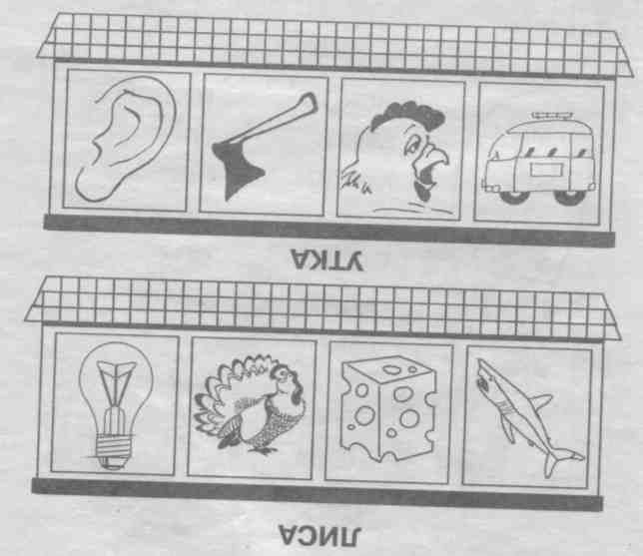

ЗАНЯТИЕ 25 1. Звуки [Г]. и [Г']. буква "Г"
Гусь гуляет по дорожке. Гусь играет на гармошке,
И гордится гармонист: Я — га-га-га — голосист!
Какой звук повторяется чаще других? В каких словах вы услышали звук [г]?
Аист на одной ноге напоминает букву "Г".
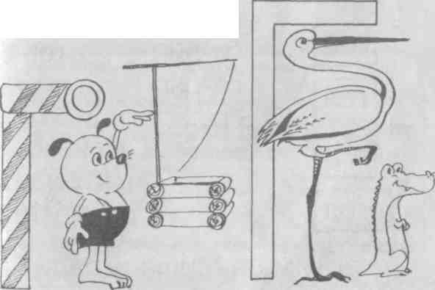

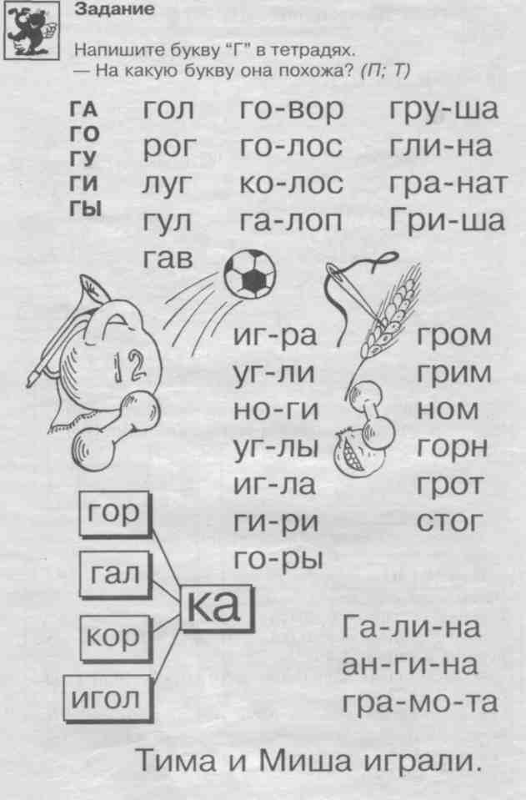
Игра "Викторина"
1 | ГРА
2 | КОЛ
3 | КРАСКА
4 | ОСЫ
5 | АРК
6 | СЛИВЫ
— На третьем месте сверху написан слог -КОЛ-? Прав ли я?
— На третьем месте снизу записано слово "ОСЫ". Прав ли я?
— На каком месте сверху написано слово "КАСКА"?
— К какому слогу можно добавить букву "И", чтобы получилось слово"ИГРА"?
— В каком слоге, если переставить буквы, получится слово "РАК"?
— К началу какого слова нужно добавить букву, чтобы получить название прически, которую носят девочки? (косы)
— Какое слово мы еще не читали?
Игра "День-ночь" шапки — тапки - папки – папка-лапка; латка — ватка
• Читай предложения

Рома пил молоко.
Шура пил какао.
Саша и Маша пошли в парк.
Мама кормила малыша.
Мама купала малыша.
Кукла упала на пол.
Алла ушла в школу.
Нина ушла в кино.
Мы играли в салки.
У Паши калина.
У нас малина.

Ребусы Прочитай.
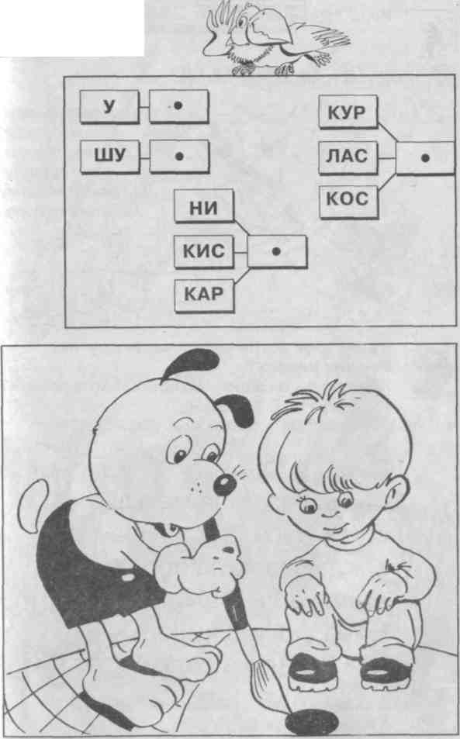

ЗАНЯТИЕ 26 1. Звуки [Д]. и [Д']. буква "Д"
Дождик, дождик, Не дожди! Дождик, дождик, Подожди!
Дай дойти до дому Дедушке седому.
Какой звук встречается чаще других?
В каких словах?
Хорошо ли ты запоминаешь стихотворения?
Попробуй повторить следующую рифмовку:
Дятел жил в дупле пустом, Дуб долбил как долотом.
В каких словах произносим звук [д]? А в каких звук [д']?
Звуки [д] и [д'] на письме обозначаются буквой "Д".
"Д" словно домик аккуратный С высокой крышею двускатной.
Сам я летом жил на даче В букве Д и не иначе.
Задание. Запиши букву "Д" в тетради
Задание. Прочти слоги
ДА ДЭ ДИ ДО ДУ
сад рад род плод друг пруд труд вдруг град дог дом дым душ дно дни два год на – до ку – дри дли – на ду – мал у – дил га – дал дро – ва
тра – ва пру – ды ди – ванн прав – да пра – ва го – род си – дит па – рад кро – ко – дил до – ро – га Это наш дом. Это Лида. Лида сидит дома.
А это Даша и Вадик. Вадик построил домик. Даша, папа дома? Да, папа дома.
Вот, малыши, вам наши подарки! Им подарили машину и куклу.
Игра на внимание. Прочитай слова. Для этого в каждом горизонтальном ряду надо зачеркнуть одинаковые буквы.
К Л Э В А Г О А Р Э Ш В Г У Л Н
М И В П Д Г Л А Д В Г У Л М К И (коршун, паук)
Игра "Фотоглаз"
За короткое время наш маленький ученик должен воспринять слово, "сфотографировать" и записать без ошибок в тетрадь. Если получается — задачу усложните, используя небольшие предложения из двух, трех и четырех слов. Примерный набор слов и предложений:
Восток, завтрак, молоток, огород, помидор, трактор.
Скоро праздник.
В пруду плавала утка.
Гусь шипит.
Игра "Кто больше?"
Нужно составить как можно больше слов со слогом — ДА — в начале слова (дача), в середине (задача), в конце слова (мода).

ЗАНЯТИЕ 27 1. Звуки [Б]. и [Б']. буква "Б"
Повтори быстро, четко, несколько раз. Белые бараны били в барабаны.
— В каких словах звук [б'] мягкий? (Белые, били)
- В каких словах звук [б] твердый? (Баран, барабаны)
• Звуки [б] и [б'] обозначаются буквой "Б".
Буква "Б" с большим брюшком, В кепке с длинным козырьком.
Задание Напиши букву «Б» в тетради.
Учимся читать слоги и слова с буквой "Б".
БА - БЭ - БИ - БО – БУ БРА - БРЭ - БРИ - БРО - БРУ
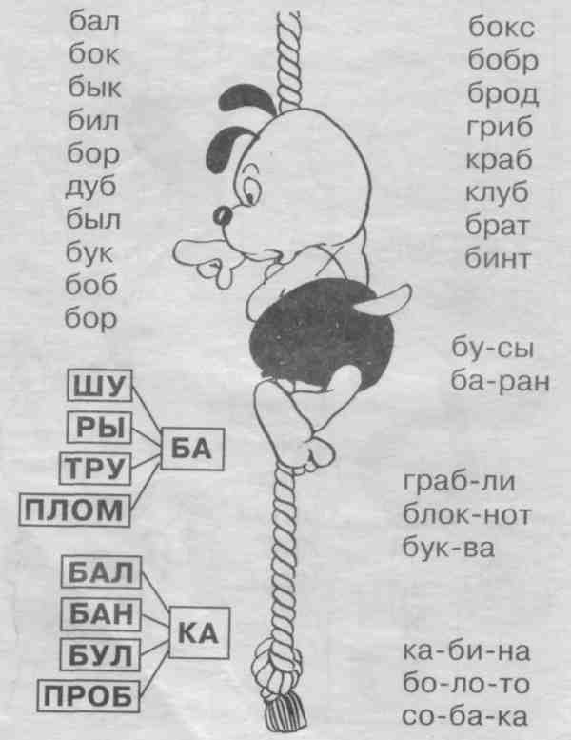
Задание. Читай четко, размеренно, но без остановок.

сова слова парик парник газ глаз кубок клубок дуло дупло куб клуб ботики ботинки бор борщ борт битва бритва вдруг тропка пробка стол столб друг

Игра "Цепочка" заключается в умении подбирать слова по одному данному слогу. К написанному слову, например: ОКНО, подберите слово, которое начинается с его последнего слога (НО-РА), затем — новое слово, начинающееся слогом "РА" (РА-МА), и т.д. Выигравшим считается тот, кто последним закончил цепочку и больше всех назвал (или записал) слов.
Задание Читай, выделяя ударение в каждом слове.
Ударный слог. Ударный слог —
Он назван так недаром...
Эй, невидимка-молоток,
Отметь его ударом!
И молоток стучит, стучит.
И четко речь моя звучит! А.Шибаев

топор помидор Родина солома бантики пилот былинки бусинка погода
колокол голова рисунок природа носорог солнышко радио сапоги внуки
уголок шарик высота груша вилка красота барсук буква

СКОРОГОВОРКА У БОРИ ВИНТ. У ВИТИ БИНТ. Повтори несколько раз. Запиши по памяти.
Игра "Помоги собрать слово"
Б Б А А А Р Н О Б К А С А (барабан, собака)
Задание. Прочитайте в этом круге 5 слов. Буквы подбирайте в любом направлении. Все буквы должны идти друг за другом. (головоломка, гол, олово, вол, лом)
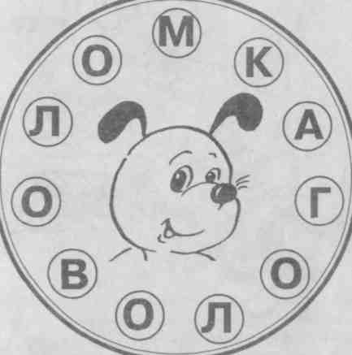
Задание "Доскажи словечко" Отгадай и запиши отгадки.
Вперевалку шел со льдин К нам на утренник... (пингвин)
Кто один имеет рог? Отгадайте!...(носорог)
Руки мыть пошла Людмила, Ей понадобилось….(мыло)
Михаил играл в футбол И забил в ворота…(гол)
Задание Составь схемы и запиши предложения.
У брата кубики. Бараны били в барабаны.

ЗАНЯТИЕ 28 1. Знакомство с буквой "Мягкий знак"
Задание — Чем отличаются слова угол и уголь? Составьте звуковые схемы этих слов.
о-о- угол о-о= угол?
— Как на письме обозначить мягкость согласной?
— Существует специальный значок для смягчения согласного. Эта буква не произносится, а лишь смягчает согласный. -о= --о= о-о=
ПУТЬ ТКАНЬ ОКУНЬ
Букву "Р" перевернули и уселись как на стуле. А назвали букву так: "Мягкий знак".
Задание. Напишите "мягкий знак" в тетради.
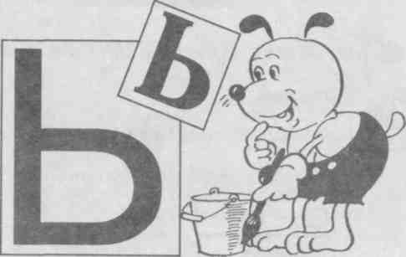
Читай слова с мягким знаком
нуль бить лить пить гусь рысь моль боль лось толь быль конь рань даль соль бук-варь ка-рась школь-ник ко-рабль и-грать борь-ба пись-ма то-поль
угол – уголь брат – брать стал – сталь был – быль горка – горько дал – даль
полка – полька банка – банька конь-ки Игорь Ольга
Игра "Лото"
У каждого участника должна быть большая карта с буквами в квадратиках, фишки. Ведущий достает картинки и называет слова с мягким и твердым согласным на конце.
Играющие закрывают соответствующие квадратики фишками. Выигрывает тот, кто правильно и быстрей всех закроет карточку с буквами.
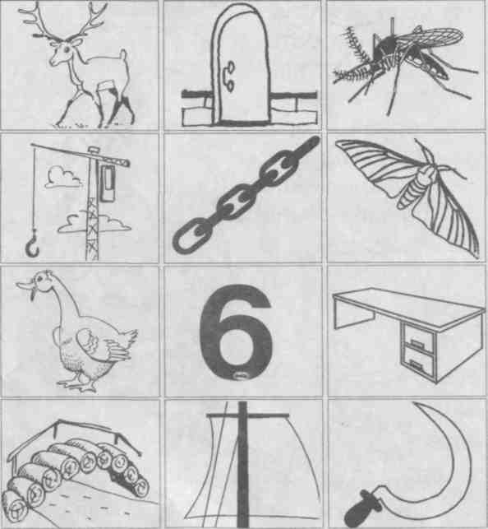
п | н | нь | рь
пь | л | ль | р
сь | т | ть | с
Игра "Доскажи словечко". Запишите досказанные слова самостоятельно в тетради.
Сквозь грохот пушек и огонь Бойца проносит верный ... ( конь)
Ты надел совсем не то: Нужна не шуба, а ... (пальто)
Зимние каникулы! Веселые деньки! Нужны ребятам санки, Лыжи и ...(коньки)
От зубастых щук таясь, Стороной проплыл ... (карась)

ЗАНЯТИЕ 29 1. Звуки [З]. и [З']. буква "З"
Послушайте стихотворение.
Резиновую Зину купили в магазине.
Резиновую Зину в корзине принесли.
Она была разиня — резиновая Зина,
Упала из корзины — измазалась в грязи.
Какой звук повторялся чаще других? В каких словах?
Задание Послушайте предложения.
Назовите слова, в которых есть звук [з] и определите, где он находится (в середине, конце или начале слова).
На дверях висит замок.
На небе появились грозовые тучи.
Мама купила Оксане зайчика.
От громкого крика у него разболелась голова.
Все озера — зеркала из зеленого стекла.
Задание Назови слова, где бы звук [з] или [з'] стоял: в начале слова (змея, зонтик), в середине слова (гвозди, магазин), в конце (мороз, мазь).
• Звуки [з] и [з'] обозначаются буквой "3".
На эту букву посмотри: Она совсем как цифра "три". С.Маршак
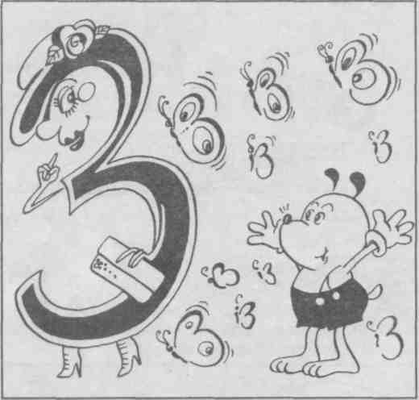
Задание. Напиши букву "3" в тетради.
Читай слоги, слова с буквой "3".
ЗА ЗО ЗУ ЗЭ ЗИ ЗЫ
КО – ЗА ВА – ЗА РО - ЗА
за-мок зу-бок зва-ла зи-ма Зи-на зал раз зонт зубр знак зу-бы
у-зор коз-лик сказ-ка мо-роз мо-ро-зы за-но-за кор-зи-на ска-за-ла
Задание. Читай предложение, разбивая слова на слоги по образцу.
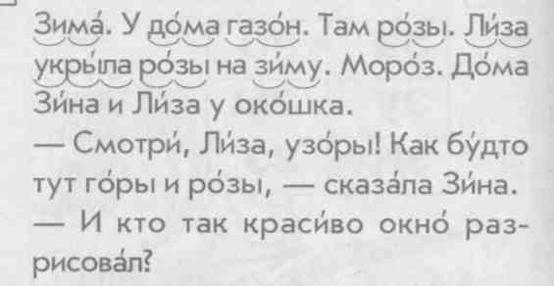
Задание. Прочитай слова.
Рыдают буквы в каждой строчке:
От наших слов — одни кусочки.
У всех у нас одно начало,
И, как назло, оно пропало.
Но если вы его найдете,
То сразу все слова прочтете.
-ЗИНА, -ТИК, -ПУС, -МУШКА, -ТИНА, -ТОШКА, -ТА, -МАН, -ТОН
Игра "Слово рассыпалось" Кто быстрее соберет из данных букв слова.
А З У Б Р А В З А Р Т Т О Г Ь С (арбуз, гость, завтра)
Задание. Сложи слова из половинок
ВИНО ОСЫ
ВОЛ ГРАД
ВОЗ ДУХ
Задание Из букв, пропущенных здесь, поскорей Ты новое слово составить сумей!
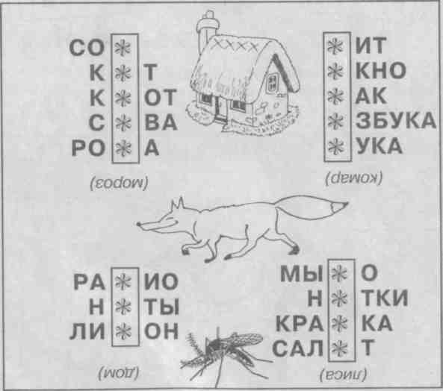

ЗАНЯТИЕ 30 1. Звук [Й].. буква "Й"
Какой один и тот же звук слышится во всех этих словах:
ЛЕЙКА КОПЕЙКА ХОЗЯЙКА ЛИНЕЙКА ЛАЙКА ФУФАЙКА
Произнесите звук [й] и проследите за положением языка. Какой это звук? (Гласный или согласный, твердый согласный или мягкий)? ([Й] — мягкий согласный).
Эта буква не простая, Голос краток и сердит,
Потому что запятая На ее плечах сидит. В.Кожевников
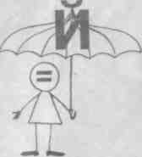
Задание. Напиши букву "Й" в тетради. Читай слова:
МАЙ ЛАЙ РОЙ БОЙ БУЙ ПОЙ ВОЙ ДУЙ ДАЙ АЙ ОЙ МАЙ –КА ГАЙ – КА
ЗАЙ – КА ЛАЙ – КА ДАЛЬ – НИЙ ВОЛЬ – НЫЙ СИ – НИЙ СА – РАЙ ПО – ДАЙ
РИ – СУЙ ПРЫ – ГАЙ КОЙ – КА МОЙ – КА СОЙ – КА МОЙ ТВОЙ СВОЙ ЗЛОЙ КОМБАЙН
- Читаю-дополняю словом:

СТАЛЬНОЙ...
СИЛЬНЫЙ...
ОПАСНЫЙ...
РАДОСТНЫЙ.
ПОЗДНИЙ...
ДУБОВЫЙ...
КРАСНЫЙ...
УЗКИЙ...
БОЛЬШОЙ…

Задание. Отгадай загадки, запиши отгадки.
Четыре ноги, пятый хвост, шестая грива. (лошадь)
Белая гора легче пера. (облако)
В поход идут и дом берут, В котором дома не живут. (палатка).
Распушила хвост жар – птица, Он горит и золотится.
Из заморских к нам долин Этот хвост принес…(павлин)
Прочти и сравни слова в строчках
сад садовник садовый
мост мостик мостить
мороз морозный заморозить
боль больной болит
гроза грозный погрозить
зима зимний зимовать
соль солонка солить
голубь голубка голубиный
род Родина родной
гриб грибники грибок
сказка рассказ сказать
проход ходить ходоки
говор говорить разговор
рыба рыбный рыбаки
мазь мазок измазать
город городить изгородь
катушка катить каток

ЗАНЯТИЕ 31 1. Звук [Ж].. буква "Ж"
СКОРОГОВОРКИ
У ежа — ежата У ужа — ужата.
Не живут ужи, где живут ежи.
Какой звук встречается здесь чаще других?
• Звук [ж] обозначается буквой "Ж".
Стала снежинка Буквою "Ж". Солнце ее не растопит уже.
"Ж" имеет столько ножек, будто буква ползать может.
Буква Ж наверняка Напоминает нам... (жука)
Задание. Напиши в тетради букву "Ж".
Читай слоги, слова, предложения.
ЖА | ША
ЖО | ШО
ЖУ | ШУ
ЖЕ | ШЕ
ЖИ | ШИ
ЗАПОМНИ ПРАВИЛО! ЖИ и ШИ; ЖИ и ШИ С буквой "И" всегда пиши.
Лужи, лужи, камыши, мыши, коржики, моржи.
Слога ЖЫ- не бывает, так как звук [ж] может быть только твердым, как и звук [ш].

Жил жар жир жук жить жуй жало лужа кожа жаба сажа
жми жгла жгут ждать жизнь ножи ужи служба баржа
журнал живой жужжит дожди жарко жарить зажим ножка ложка дружить кража жадина ужинать дорожка мышиный дружина

Задание. Выпиши слова с сочетанием -ЖИ-
Прочитай:
Уж шипит, а жук жужжит. Картошку грузили на баржу.
Кот Пушок и собака Жулька дружили. Жил-был добрый доктор Айболит.
Маша ушла в гости. Мишин папа хорошо плавит сталь.
Вова и Даша ходили за книгами. Мы с братом ловим жуков.
В саду было много малины и клубники. Мама сварила уху.
Задания
1. Найди и прочитай предложения, состоящие из четырех слов.
2. Прочитай самое длинное предложение.
3. Найди и прочитай предложение со словом "папа".
4. Прочитай предложение, которое заканчивается словом "дружили".
5. Прочитай самое короткое предложение.
6. Какое предложение может служить скороговоркой?
7. Прочитай предложение — начало сказки.
Прочитай рассказ.
ЖУРАВУШКА
Журавушка шагал по родному болоту. Он подрос, стал стройный, красивый.
- Пора, Журавушка, пора! — позвала его мать. Вот журавли выстроились клином. Журавушка стал с ними. И вот они улетели. Слышно как они курлыкали: курлы, курлы! Жди нас!

Сказка Помоги прочитать сказку. Все пропущенные слова должны начинаться со звука [ж].
У девочки по имени ... (Женя) есть собачка по кличке ... (Жучка). Однажды они пошли в лес. Пока Женя собирала под дубом ... (желуди), Жучка гонялась залетающим маленьким... (жуком). Вдруг Женя услышала лай. Она побежала к Жучке и увидела большую зеленую... (жабу). Женя отозвала Жучку, а жаба нырнула в воду.

ЗАНЯТИЕ 32 1. Буква "Е", обозначающая звуки [Й]. и [Э].
Ель в дупле скрывает что-то, Есть там домик для енота.
Догадались, с какой буквой вы сейчас познакомитесь?
Задание. Выполните звуковые схемы слов: ель, еда, енот.
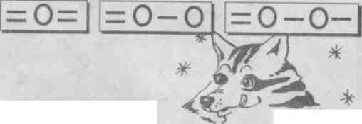
• В русском языке слияние длух звуков: [й] и [э], обозначаются одной буквой "Е".
В сумке есть сравненье меткое
Буква "Е" — гребенка редкая,
Кудри лысому пригладит,
Не застрянет и в шерсти.
Если ручку к ней приладят,
Может сено подгрести.
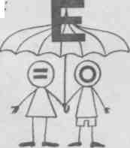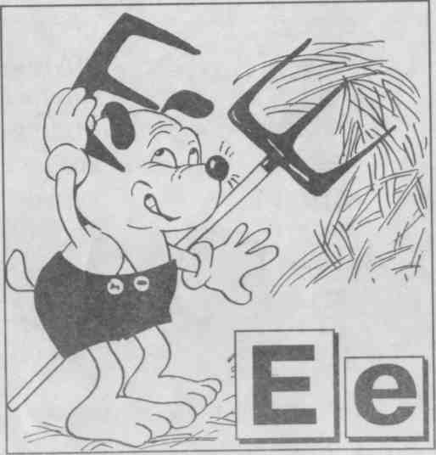
Задание Научись писать букву "Е" большую и маленькую. 220
Читай слова, предложения.

е-дут ездок ел ем ели ела еда ест есть выезд новые рисует высокие
лает каркает кукует зимует енот ерунда единый половодье колье курьер
здоровье квакает воет Росли ели и сосны. На них шишки.
Лида рисует ели. У Димы новые санки! Малыши едут с горки
Буква "Ё" обозначает слияние звуков [й] и [о].
Игра Вставайте (хлопайте), если слово начинается с "Ё"
ёлка, ежевика, юркий, енот, ёршик, ёж, яркий, юла, яблоко
Задание. Составьте звуковые схемы слов.
= 0 - - 0 - 0 = 0 -
Ё Л К А ПО Ё Т Сумма звуков [й] и [о] обозначается одной буквой "Ё".
Буква "Е" передохнула, Как тотчас же на нее
Пара птенчиков вспорхнула Получилась буква "Ё".
Задание Научись писать букву "Ё" большую и маленькую.
Читай слова, предложения.

Мое поет твое поем у нее льёт пьёт елка ёршик жильё ёжик
ёж водоем польёт льёт бьёт жильё но ЙОД, ЙОГ исключения
Задание. Читай и отвечай: кто это? что это?

ПОСЛУШНЫЙ...
БУРЫЙ, КОСОЛАПЫЙ...
ЗУБАСТЫЙ, ГОЛОДНЫЙ...
ПУШИСТОЕ, ВОЗДУШНОЕ...
ВКУСНОЕ, СЛАДКОЕ...
КРАСНЫЕ, СУХИЕ...
ПРОДОЛГОВАТЫЙ...
СТАРЫЕ, ГАДКИЕ...
БОЛЬШОЙ, ОГРОМНЫЙ...
БЫСТРЫЙ, СКОРЫЙ...
КРАСИВОЕ, МОДНОЕ..
ЗВОНКИЙ, ШУМНЫЙ...
ЖИДКОЕ, ГОРЬКОЕ...

Задание Читай еще раз, но давай другие ответы.
Кроссворды Начни с буквы К.
1. Красная жидкость в теле человека (кровь)
2. Геометрическая фигура. (круг)
3. Домашнее животное. (кошка)
4. Посуда для питья с ручкой. (кружка)
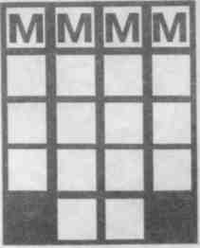
Еще1 квадрат
к | к | к | к
 | пустой
Начни с буквы М.
1.Переход через реку. (мост)
2. Знак вычитания. (минус)
3. Сильный холод. (мороз)
4. Напиток из ягод. (морс)
Начни с буквы «Г»
- Большой населенный пункт.(город)
- Сыроежка – это (гриб)
- Дикая и домашняя птица. (гусь)
- Свисток автомобиля. (гудок)
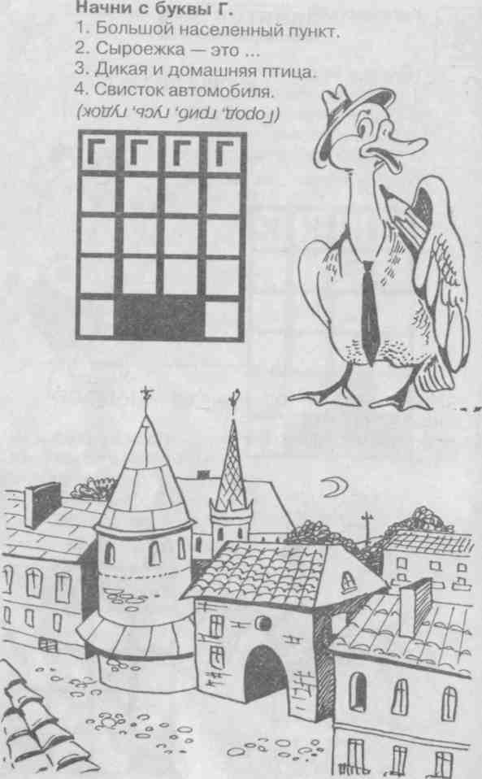
ЗАНЯТИЕ 33 1. Буква "Ю", обозначающая слияние звуков [Й]. и [У].
Я-Я-Я-Я, Я-Я-Я Все умею делать я.
Е-Е-Е, Е-Е-Е Помогаю всем в семье.
Ё-Ё-Ё, Ё-Ё-Ё Глажу с бабушкой бельё.
Ю-Ю-Ю, Ю-Ю-Ю Вместе с мамой куклам шью. Л.П.Успенская
Какие знакомые буквы встретились вам в стихотворении? (Е и Ё)
Какие звуки они обозначают? О каких еще буквах шла речь в стихотворении?
Юлит юла, вот и все дела
Какие звуки повторяются в первых двух словах?
Задание Составьте звуковые схемы слов "ЮНЫЙ", "ЮБКА"
= 0-0= = 0-0
ЮНЫЙ ЮБКА
Слияние звуков [й], [у] обозначается буквой "Ю
Чтобы О не укатилось, крепко к столбику прибью.
Ой, смотри-ка, что случилось: получилась... буква "Ю". Л. Шибаев
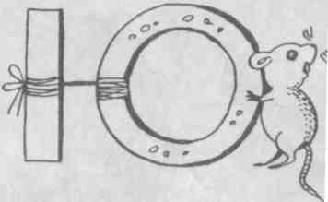
Задание. Напиши букву Ю в тетради. Читай слова

юг Юля Юра Даю юный юбка пою знаю шью пью лью бьют
юноша южный июнь июль юшка стою голубую родную
думаю помогаю играю рисую

2. Буква "Я", обозначающая слияние звуков [й] и [а]
Какие два звука обозначает буква "Я"? ([й], [а]).
Хлопайте (вставайте), если в слове есть звуки [й], [а].
Ящерица, растет, ястреб, байдарка, колья, перья, сиденья, друзья, чайка
Я – бродяга с рюкзаком, путешествует пешком. Г. Виеру
Задание Напиши букву «Я» в тетради.
Читай слова с буквой "Я".

Яд яр як яма Яша Зоя Яна Язык Якорь Яблоко Ягодка Январь Баян
Яркий Крылья Стулья Друзья Колья Листья стоял

Всем на свете буква
Доложить готова:
— А вы знаете, кто я?
Вы не знаете, кто я.
Я не только буква "Я"
-Буква!
Слог
И слово! А.Шибаев
Задание. Читай, отвечай быстро: кто это? что это?

жаркая...
красивая, робкая…
боязливая...
плохая...
новая...
пугливая...
сильная, стройная…
душистое, ароматное…

Задание. Отгадай загадки, запиши отгадки.
Что там мчится и шипит и колесами стучит:
ЧУ-чу-чу, чу-чу-чу! Я по рельсам лечу. (поезд)
Пляшет крошка -а всего одна ножка. (юла)
На припеке у пеньков Много тонких стебельков.
Каждый тонкий стебелек Держит алый огонек.
Пригибаем стебельки — Собираем огоньки.
Задание Придумай предложение со словом "Я".
Сколько слов в твоем предложении? У кого предложение длиннее?
Слоник хоботом, как душем, Моет спину, моет... (уши)
На скамейке у ворот Лена горько слезы ...(льет)
Всей семьей идут гулять Ночью вдоль дорожек Еж-отец, ежиха-мать И ребенок... (ежик)
Игра "Слово рассыпалось"
Кто первый прочтет слово?
К И Ж Ё
Б А Ж А
Ш Ё Р К У Ж (ежик, жаба, ерш, жук)
Игра "Собери слова". Из рассыпанных слогов составьте 8 слов.
КИ КУ КО НО НИ ТЫ О
(кино, киты, окуни, коты, кони, ноты, они, оно)

ЗАНЯТИЕ 34 1. Буква "Е"(продолжение)
— Сколько слогов в слова ЛЕ-НА?
— Назовите первый слог; второй слог.
— Составьте звуковую схему слова ЛЕНА.

— Обозначьте звуки буквами.
— Какую букву напишите после "Л"?
• Буква, которая смягчает согласный и звучит как сумма звуков [й] и [э] называется "Е".
* Пробуйте читать слияния с мягкими согласными:
БЕ РЕ ВЕ ГЕ КЕ ДЕ ТЕ ЕЗ ЕС ЕЛ ЕН ЕМ ЕТ ЕП
Ш
Ж  Произносится твердо. Почему?
([ж] и [ш] всегда твердые)

Лев бег век сел мел пел лес вес пе-ро ве-ник се-тка бе-да по-ле
го-ре мо-ре две-ри не-вод пе-нал де-ти де-ло Ве-ра Ле-на ле-то
се-но ве-тер се-вер жест шерсть жена женщина

Читай вслух
Котик-кот, иди к доске, Рас-ска-жи о ко-ло-ске!
— Ко-ло-сок, мои друзья, Он у-са-тень-кий, как я! Г.Виеру
Лев ко-ма-ри-ка ло-вил Ла-пой лоб се-бе раз-бил! Б.Тимофеев
Гово-рил по-пу-гай по-пу-га-ю:
— Я те-бя, по-пу-гай, по-пу-га-ю! По-пу-га-ю в от-вет по-пу-гай:
— По-пу-гай! По-пу-гай! По-пу-гай! В.Бахревский
Рассказ
В школе дети изучали слоги. Придя домой, Вова решил поучить своего пятилетнего братишку читать. Написал на карточках слова, разрезал их на слоги. А потом, предложив брату составить из них слова, пошел гулять. Когда он вернулся, то увидел, что малыш все перепутал. Теперь они вдвоем не могут составить ни одного слова. Помоги, пожалуйста, ребятам.
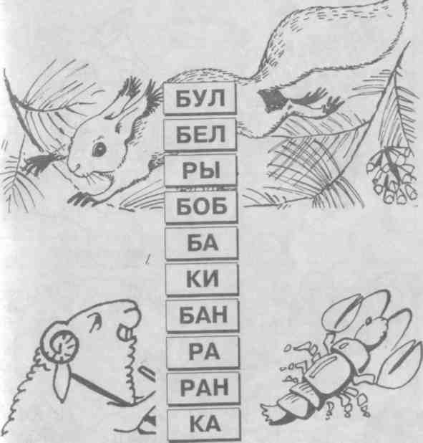
(булка, белка, баранка, кабан, ранка, раки, рыба, баран, банан, бобры, рыбаки, баки…)
Прочитай таблицу
ТКА | СОС | ВЕС | МЫШ | БАН | СКА | КОЙ
РА | НА | КА | ЛА | НИ | НО | ШИ
• Составь из слогов слова и запиши их. Можно составить 18 слов.
Игра "Составь слово из первых букв"
Играют 2 участника или 2 команды. На наборном полотне выставлены предметные картинки. Участники должны определить первый звук в названии каждого предмета, найти (или записать) соответствующую ему букву, составить и прочитать слово. Например:
I команда (журнал)
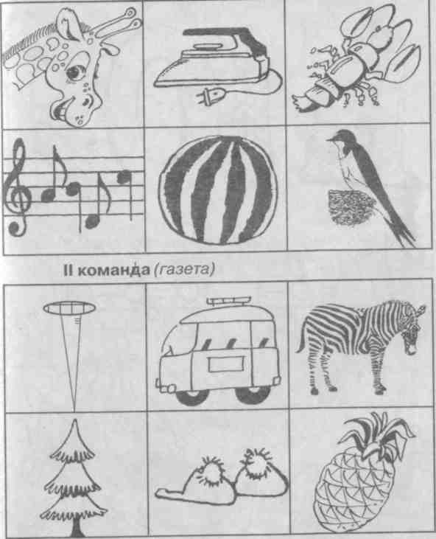

ЗАНЯТИЕ 35 1. Буква "Е ". "Ю ". "Я " (продолжение)
— Какие гласные буквы обозначают два звука? (е, ё, ю, я)
— Какие звуки обозначают буквы Е, Ё, Ю, Я?
— Когда буква "Е" обозначает один звук? (Когда стоит после согласной)
Задание Составьте звуковые схемы слов (клён, Алёша) и обозначьте звуки буквами.
-= о- о =о-о|
к л ? н АЛ ? Ш А
• Буква Ё, как и Е, также смягчает согласный и звучит как сумма звуков [й] и [о].

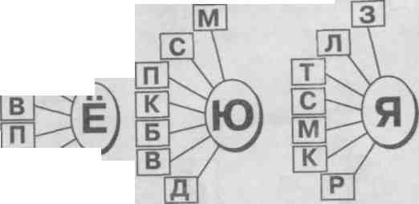
Буква Ю — как [й] и [у] Буква Я — как [й] и [а]

ЛЕД МЕД ВЕЛ ЛЕН МЯЛ ДЛЯ ЗРЯ СО – ЛЮ ВА – РЮ ПИ - ЛЮ

Задание
Читай слова с буквами Е, Ё, Ю, Я Сколько звуков они обозначают?

Юля Алена Сережа Олег Настя Семен Толя Коля Вася Лева Света
Лиля Аня Леля Костя Андрей Варя Валя Лена Таня Петя Соня
Оля Катя Гена Валера Боря

Читай вслух
У-ло-жи-ли дя-тла спать. В де-ре-вян-ную кро-вать.
Он в кро-ва-ти всем на-зло Про-дол-бил себе ду-пло. В.Линькова
Пы-ле-сос, пы-ле-сос, Ты ку-да су-ешь свой нос?
- Жу-жу-жу! Жу-жу-жу! Я по-ря-док на-во-жу! А.Масленникова
Лю-бит пла-вать Ва-ня В бе-лом мо-ре — в ван-не,
Толь-ко вот обид-но: Ви-ди-мость про-па-ла,
Бе-ре-га не вид-но — Мы-ло в глаз по-па-ло. А.Шлыгин
Читай без остановок. Будь внимателен, в тексте пропущены слова: в; с; за; на.
Платок лежит ... кармане. Рыба живет ... реке. Шапка слетела ... головы.
Лена уронила карандаш ... пол. Алеша с Катей сидят ... одной партой.
- Ты любишь сказки? Сейчас ты сможешь проверить, хорошо ли их знаешь. Вставляй вместо точек недостающие маленькие слова.
Колобок... окошка прыгнул... дорожку.
Добрый док-тор Ай-болит! Он ... деревом си-дит.
... Лу-ко-морь-я дуб зе-ле-ный.
Кто ... те-ре-ме жи-вет.
Ры-бы ... по-лю гу-ля-ют, Жа-бы ... не-бу ле-та-ют.
При-плы-ла ... не-му рыб-ка, спро-си-ла...
Я ... де-душ-ки у-шел, Я ... ба-буш-ки у-шел..

ЗАНЯТИЕ 36 1.Звук [Ч]. буква "Ч"
• Догадайтесь, с какой буквой вы сейчас познакомитесь.
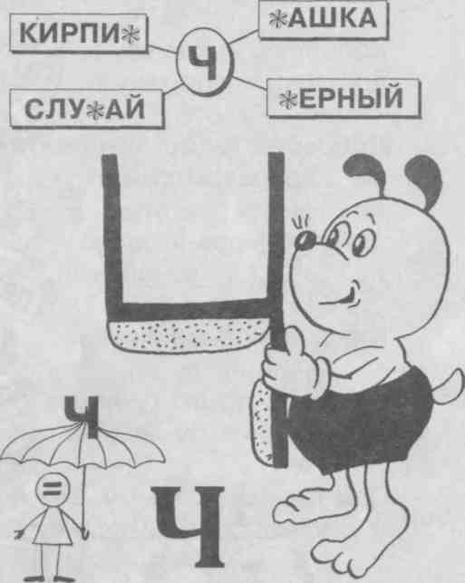
• Произнесите звук [ч]. Какой это звук? ([ч] - мягкий согласный)
• Составьте звуковые схемы данных слов.
Звук [ч] обозначается буквой "Ч". Рисовали мы "четыре" — букву "Ч" мы начертили.
Задание Напиши букву "Ч" в тетради. Читай слоги, слова с буквой "Ч".
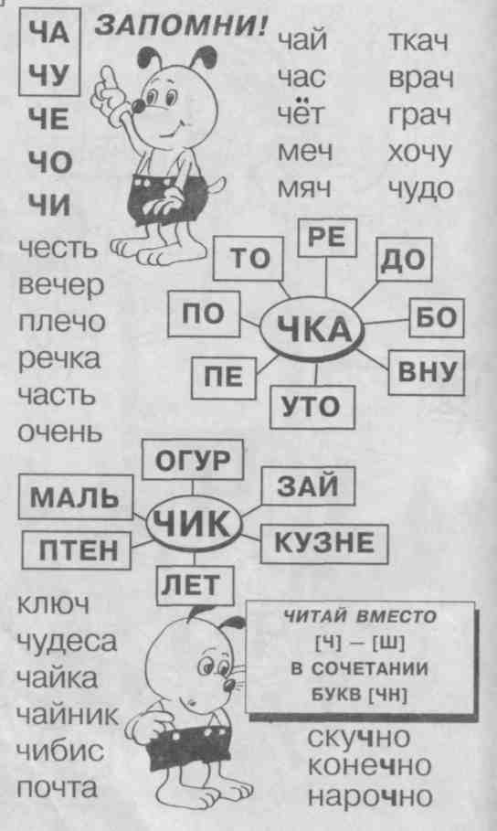
Задание Прочти скороговорку, повтори её несколько раз Течет речка, печет печка.
Читай вслух
По-че-му так си-ро-тли-во У пень-ка сто-ит кра-пи-ва?
По-то-му, что жжет-ся о-чень. Кто с та-кой дру-жить за-хо-чет?
Ти-ли, ти-ли, ти-ли - бом, Сбил со-сну зай-чиш-ка лбом.
Жал-ко мне зай-чиш-ку: Но-сит Зайка шиш-ку.
По-ско-ре-е сбе-гай в лес, Сде-лай за-инь-ке ком-пресс!
Во т де – воч – ка Ма – ри – на, А вот ее ма – ши – на.
На, ма – ши – на, ча – шку, Ешь, ма – ши – на, ка – шку. В.Берестов.
В ле-су од-на сме-шна-я пти-ца Весь день по-ет: "Ку-ку! Ку-ку!"
Ни-как не мо-жет на-у-чить-ся Петь, как пе-тух: "Ку-ка-ре-ку!" Р. Фархади.
Задание
Прочти вопросы и ответь на них.

1. Как тебя зовут?
2. Сколько тебе лет?
3. Сколько месяцев в году?
4. В котором часу ты ложишься спать?
5. У какого дерева плоды — желуди?
6. Улетают ли на юг воробьи?
7. Сколько этажей в твоем доме?
8. Рябина — это дерево или куст?
9. Кто не оставляет товарища в беде?
10. Где живут белые медведи?

Отгадай загадки, запиши отгадки
Принесла нам дождь плакучий Эта грозовая... (туча)
Белокрылые хозяйки, Над волной летают... (чайки)
Что в стакане, угадай? Сладкий ... (чай)
Идут, идут, а все тут, да тут…. (часы)

ЗАНЯТИЕ 37 1. Звук [Щ]. буква "Щ"
Щеткой чищу я щенка, Щекочу ему бока.
Глазищи, усищи, хвостище, а моется всех чище.
— Какой звук повторяется чаще других?
([щ] — мягкий согласный)
Буква "Щ" поможет нам Чистить зубы по утрам. В.Степанов
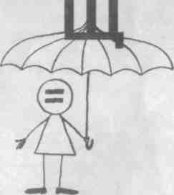
Задание. Напиши букву "Щ" в тетради. ЗАПОМНИ! ЩА ЩУ ЩИ ЩЕ
щи щит щука лещ борщ клещ еще ящик защита щетка Щавель пищит товарищ плащ обещать щётка пища пещера
Задание. Составьте звуковые схемы слов. Разбейте на слоги, поставьте ударение. Проверь себя.
ЯЩИК ТОВАРИЩ
= о = о - - 0 – 0 = 0 =
Читай вслух Е-дет кло-ун по шос-се На бле-стя-щем ко-ле-се
Для че-го? За-чем? — Для сме-ха! По-же-лай-те мне ус-пе-ха В.Берестов
Два щенка щека к щеке Щиплют щетку в уголке.
Да у щетки половой Палка есть над головой.
Палка щелк щенков с плеча, Два щенка ушли ворча. С.Михалков
Большую морковку зайчишки тащили, Они от морковки чуть-чуть откусили,
Потом захотелось еще откусить, Потом... уже нечего было тащить.
Задание Выучи правила
Знаем твердо: ЖИ и ШИ Пишем через букву И.
Знаем твердо: ЧА и ЩА Пишем через букву А. Знаем твердо: ЧУ и ЩУ
Пишем через букву У.
Диктант: лужи чаща куча пиши чулок гаражи чугун шиповник
дача гуща кричу
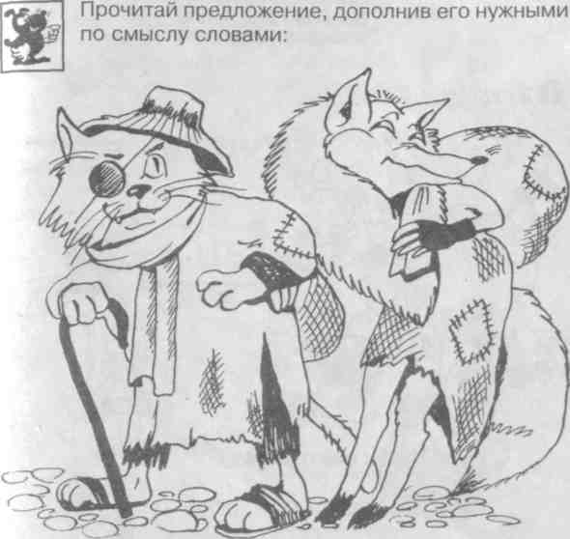
Это__________и___________ — герои сказки___________.
Почему некоторые слова написаны с большой буквы? Что они обозначают?
корова Белянка кот Дымка конь Буран собака Жучка
ИМЕНА ЛЮДЕЙ, ФАМИЛИИ, КЛИЧКИ ЖИВОТНЫХ
ПИШУТСЯ С БОЛЬШОЙ БУКВЫ

ЗАНЯТИЕ 38 1. Звук [Ц]. буква "Ц"
— Эй, кузнец, Молодец, Захромал мой жеребец. Из англ. Песенки
— Какой звук повторялся?
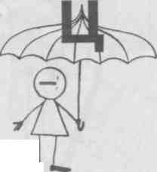
Звук [ц] обозначается буквой "Ц"
Эта буковка — цеплялка С хитрой, цепкой лапою.
— Подходи, кому не жалко, Мигом оцарапаю.
Вот какая буква Ц: С коготочком на конце.
Коготок-царапка, Как кошачья лапка. А.Шибаев
Два цыпленка прибежали, Показали букву "Ц".
В слове цапля — "Ц" в начале В слове танец — "Ц" в конце.
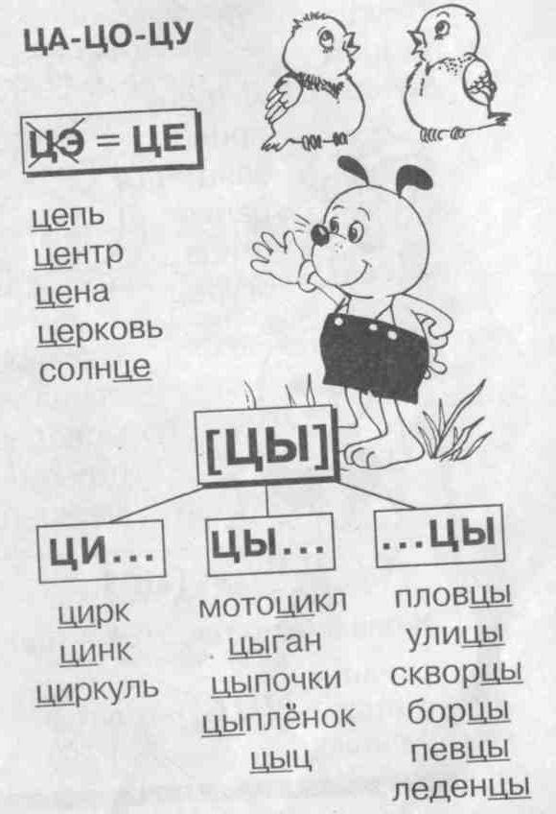
Цветы улица овца гонец кузнец танец хитрец принц заяц цапля
птица огурец мельница спица молодец птенец храбрец
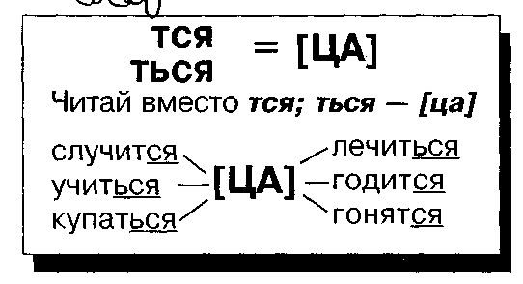
Читай вслух
За гвоздь зацепился, Висит-голосит:
Егорушка-Егор Полез через забор,
— Снимите с забора Бедного Егора.
Едет зайка на трамвае,
Едет зайка, рассуждает:
"Если я купил билет,
Кто я: заяц или нет?". А.Шибаев
Осел в кустах Осу нашел.
Надев очки, глядит Осёл.
Кто это? Птица? Тигр? Лиса?
Осла ужалила оса. Г.Сапгир
Задание. Прочитай. Устрани путаницу.
Огурцы играют в прятки. Малыши растут на грядке.
Волки плавают по дну. Щуки воют на луну.
Запиши, какие получились предложения.
Читай, учись правильно произносить. Дополни нужными по смыслу словами:

...солнце
...сердце
поздняя...
ненастный...
радостная...
счастливый...
грустное...
прелестный...
известный...
звездная...
капустный...
окрестности..
нарочно...

Ребусы Прочитай слова:
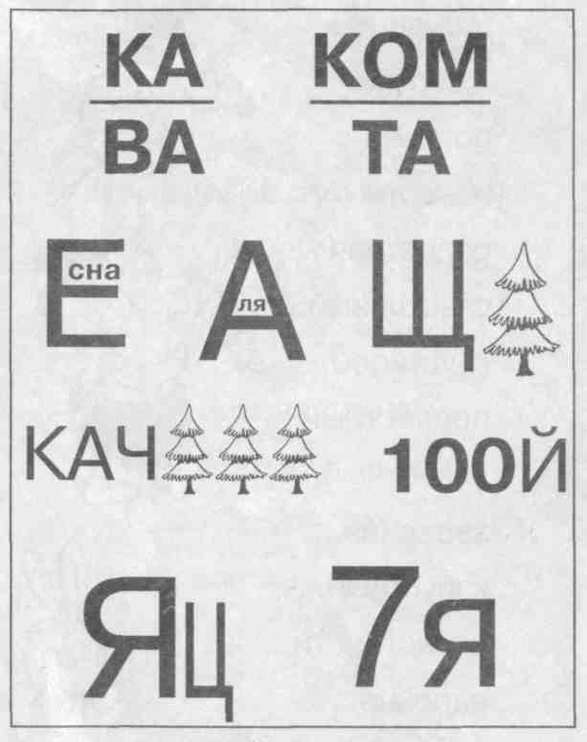
(канава, комната, весна, Валя, щель, качели, стой, заяц, семья)
Задание Соедините рассыпанные грибы.
По тропинке во весь дух Мчится из лесу петух. Он кричит:
— Ку-ка-ре-ку! Честь и слава грибнику. Я наполнил кузов мой И бегу скорей домой.
Из-под елки фыркнул еж: — Все грибы ты растрясешь.
Ежик прав: у Петуха В кузовке одна труха:
Помогите узнать какие грибы собрал Петух.
КА – РО – МАС – ЛЕ – СЫ – ЕЖ - ВИК
НОК – ПОД – ОСИ – ВИК - КА - ЖИК
КА – СИЧ – РЫ – ЛИ – ПОД – 30 - НО
НУШ – РЕ –ПЕ – БЕ – НОК – ВОЛ - О.
(Масленок, подосиновик, волнушка, сыроежка, подберезовик, рыжик, опенок, лисичка)

ЗАНЯТИЕ 39 1. Звуки [Ф]. и [Ф']. буква "Ф"
Догадайтесь, с какой буквой вы сейчас познакомитесь:
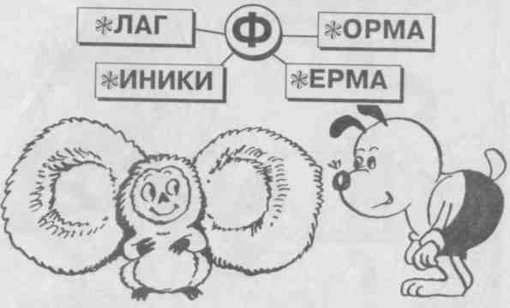
В каких словах [ф] - твердый? (Флаг, форма)
В каких словах звук [ф'] - мягкий? (Ферма, финики)
• Звуки [ф] и [ф'] обозначаются буквой "Ф".
Федя ходит руки в боки, Значит, выучил уроки. Г.Виеру
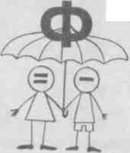
Задание Напиши букву «Ф» в тетради.
Читай слоги, слова: ФА-ФЕ-ФИ-ФО-ФУ-ФЫ
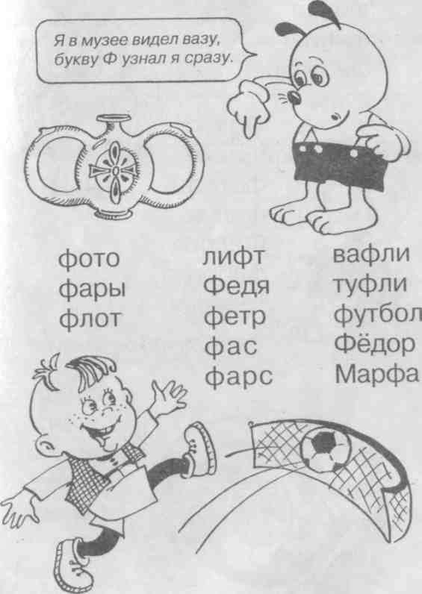
Фланг флажок фарфор фартук финал финиш февраль асфальт форма
Фирма ферма фокус фикус фыркать филин Федора фабрика телефон
Рас – фу – фы – ри – ли шарф фронт фишки флоксы фанера фант фасоль
Игра "Домино"
У каждого игрока по 6 пластинок домино. У ведущего—одна. Ведущий выставляет домино с пластиной "пусто" и со слогом -ТРА-, каждый следующий игрок должен подобрать у себя такую пластинку, первый слог которой образовал бы с другим слогом слово. Кто первым нашел такую пластинку, выставляет ее и прочитывает получившееся слово. Игра заканчивается пластинкой "пусто". Выигрывает тот, у кого осталось меньшее количество пластинок.
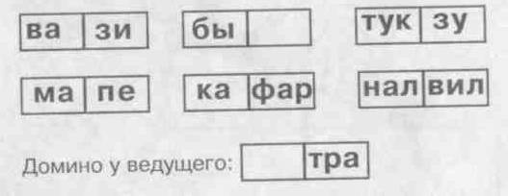
Игра "Фотоглаз"
За короткое время ребята должны "сфотографировать" взглядом столбик слов и ответить на вопрос: есть ли в нем данное слово? Например, в каком столбике слово "асфальт"?
1 2
вафли аист
аптечка асфальт
аппетит ананас
фокус арбуз
вешалка автобус
Чем торгует продавец?
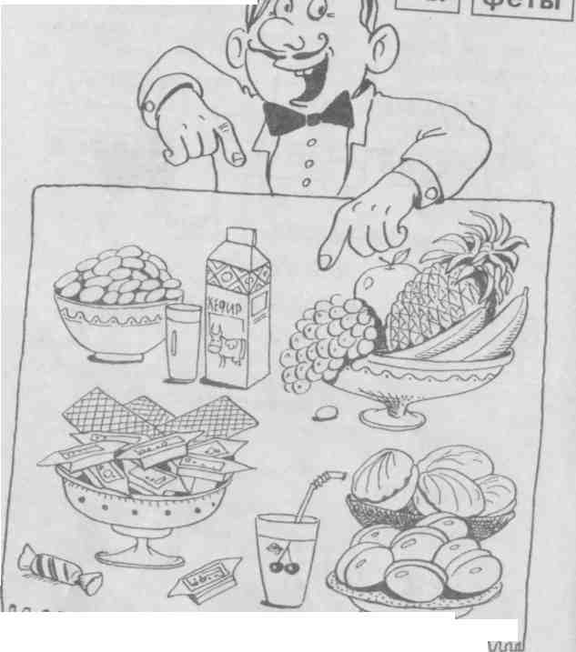
зе фини ваф фрук кон ке сли со ки фир ли ты
вы феты (вафли, зефир, сливы, конфеты, фрукты, финики, кефир, соки)

ЗАНЯТИЕ 40 1. Звуки [Х]. и [Х']. буква "Х"
….уд обед, когда - …леба нет
Какая буква поможет .нам прочитать пословицу? _{t}
СКОРОГОВОРКА
Люди хлеб в полях лелеют, сил для хлеба не жалеют.
Звуки [х] и [х'] обозначаются буквой "X".
"X" — забавная игрушка, Деревянная вертушка.
Деревянная вертушка — Ветру вольному подружка. В.Степанов
Задание. Научитесь писать букву X в тетради. Читай слоги, слова
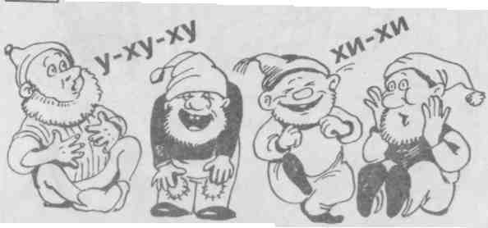 ха-ха о-хо-хо
СКОРОГОВОРКА: Хохлатые хохотушки хохотом хохотали
ХВОСТ хобот халва пихта хлеб мох муха хоть ход холод орех Хрюша
Хорошо плохо пахучий хитрый худой хохот хор хватит хвалит хотел
Буханка горох Харьков хозяин хижина химия яхта ходит грохот
Читай вслух
Огуречик, огуречик, Не ходи на тот конечик
Там волки живут, Тебе хвостик отгрызут.
Встретил ёжика бычок И лизнул его в бочок.
И, лизнув его бочок, Уколол свой язычок.
А колючий ёж смеётся: — В рот не суй, что попадётся! П.Воронько
— Кто вы?
— Мы лисички, Дружные сестрички. Ну, а вы-то кто же?
— Мы лисички тоже!
— Как с одной-то лапкой?
— Нет, ещё со шляпкой... А.Шибаев
Задание Вот перед тобой слова.
Их соедини по два: Было десять — станет пять. Ну, попробуй отгадать!
ХОР |  | ЕДА | ОДА | ПАР | ЛИЦА
БЕС |  | ОВОД | УС | СТО | БОР
хоровод беседа борода столица парус
Задание Из букв, пропущенных здесь, поскорей Ты новое слово составить сумей!
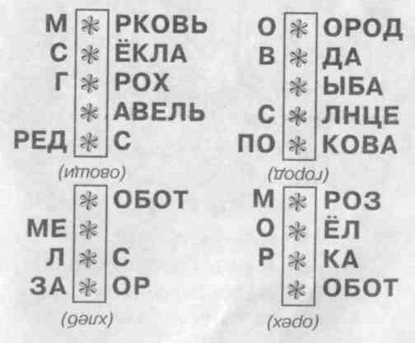
Путаница
Собрав слоги, вы можете узнать, что за гости были у слона на дне рождения.
Это было в воскресенье У слона на дне рожденья, Гости пели, веселились, В хороводе так кружились,
Так кружились, так вертелись, Что на части разлетелись. Раз, два, три, четыре, пять, — Помоги гостей собрать.
ан-ло-ти-ди-па-ко-дил
ко-кро-шим-ко-зе-пан-рил
на-мот-ге-бе-раф-е-ги-о
мур-го-ла-ле-бра-браз-жи
Игра "Лесенка" На доске или плакате изображена таблица в виде лесенки. Группа делится на 2 команды и участники по очереди выходят и "занимают" одну пустую клетку в лесенке. Побеждает та группа, которая первой "поднялась по лесенке", не сделав при этом ошибок.
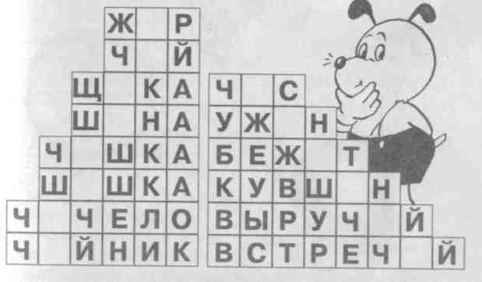
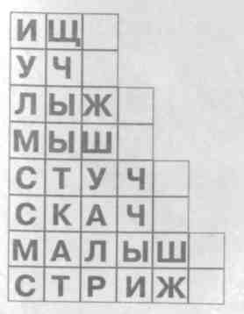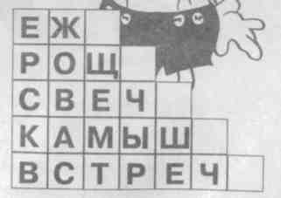
2. Буква "Ъ"
— Как мы пишем твердый знак?
— Твердый знак мы пишем так: Колесо и спичка, Позади косичка. А.Платонова
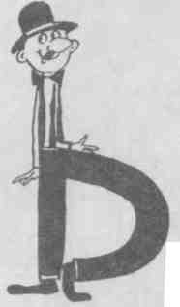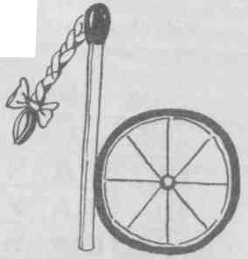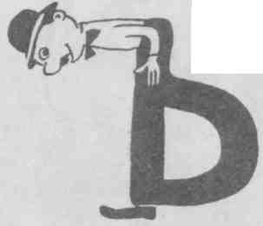
Был мягкий знак высоковат... Сказали буквы строго:
— Эй, наклонись немного! И так согнулся он, чудак, Что превратился в... твердый знак. А.Шибаев
Говорила мышка мышке:
— До чего люблю я книжки! Не могу я их прочесть, Но зато могу их съесть. С.Маршак
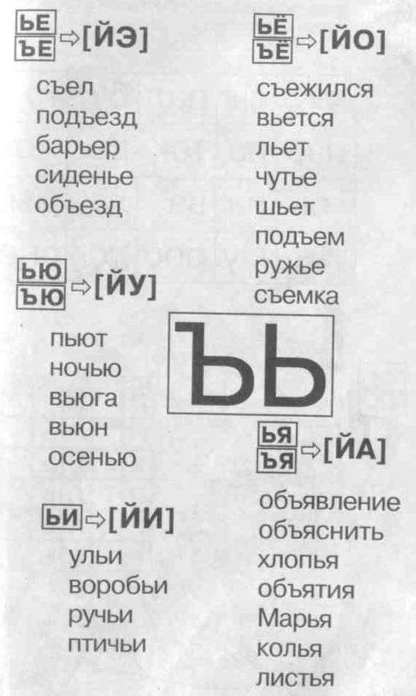
Игра "Кто больше?" Составляем слова из слогов данной таблицы
ка | сы | пал | бу | то
пар | на | ток | вес | жок
гон | па | ва | ла | мыш
та | му | рос | ло | сне
Игротека В клетки впиши слова:
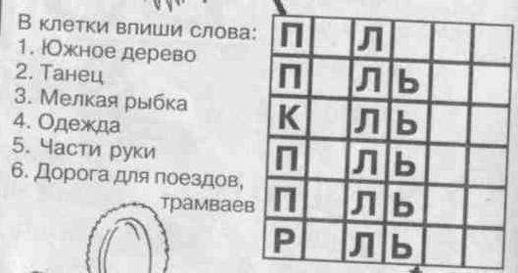
Игра "Фотоглаз"
Прочитай таблицу, взглядом запоминая слова
ЛЕС | ГРИБ | КУСТ | МОХ
ЛИСА | ЗАЯЦ | ВОЛК | ЕЖ
ЛИСТ | ЕЛЬ | ОРЕХ | ДУБ
МУХА | ОСА | ПЧЕЛА | ЖУК
Закрой таблицу. Какие слова ты запомнил? Скажи! Сколько слов ты запомнил? Посоревнуйся с ребятами в запоминании слов. Если запомнил 7-10 слов — молодец, отлично! Если запомнил 4-6 слов —хорошо. Меньше 4 — не огорчайся. Читай еще раз
Какие буквы изобразили ребята? Угадай!
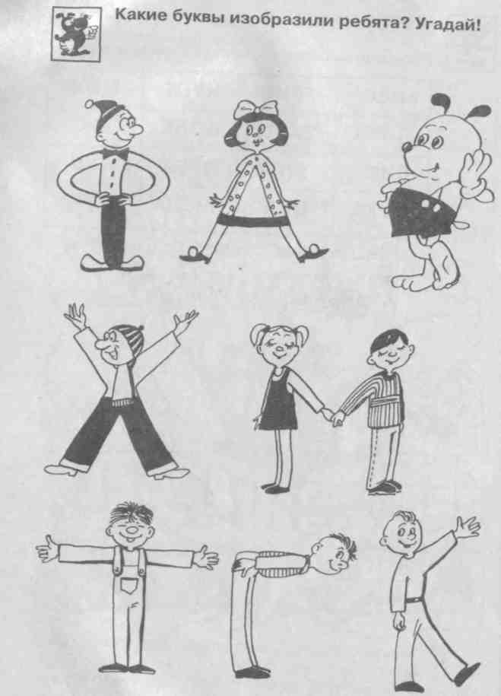
Теперь ты знаешь все буквы. Если записать их в определенном порядке, получится алфавит. У каждой буквы — свое имя. Постарайся запомнить их и называй каждую букву правильно. Помогут тебе быстрей запомнить алфавит эти веселые строки:

Аа Бб Вв Гг Дд Ее Её
а бэ вэ гэ дэ е ё — Постираем все бельё.

Жж Зз Ии Йй Кк Лл Мм
жэ зэ и й ка эль эм — Апельсинку быстро съем.

Нн Оо Пп Рр Сс Тт Уу
эн о пэ эр эс тэ у — Погуляем на мосту.

Фф Хх Цц Чч Шш Щщ
эф ха цэ чэ ша ща — Ах, какая чаща!

ъ ы ь
твердый знак ы мягкий знак — Не запомнятся никак!

Ээ Юю Яя
э ю я — Вот и все, мои друзья!

Загадка
Буквы-значки, как бойцы на парад В строгом порядке построены в ряд
Каждый в условленном месте стоит И называются все... (алфавит)
Задание Допишите буквы и вы узнаете, что сказала Сова.
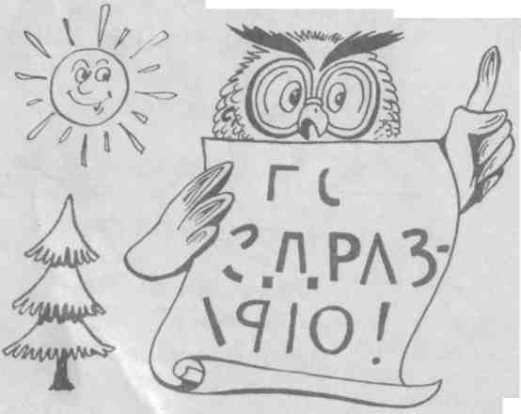(поздравляю)
Игра "Поможем зверям"
Для игры необходим набор картинок с изображениями животных. Например:
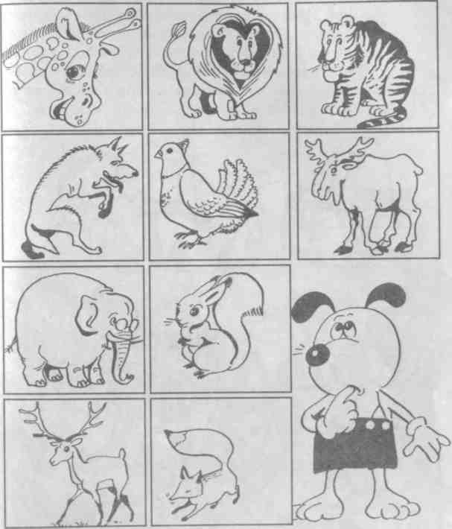
Собрались в лесу звери, решили устроить концерт. Каждому хотелось выступить первым. Стали звери спорить, поднялся шум. Обезьяна предложила выступать в порядке алфавита. Все звери согласились, но они не знали алфавита. Помоги им составить список.
Игра "Наведи порядок"
Для игры подготовьте набор игрушек.
Жила-была девочка Таня. У нее было много игрушек. Играть Таня любила, а порядок наводить не умела. Однажды игрушки решили уйти от Тани, но она им пообещала, что всегда будет убирать их на место. А чтоб не забыть, где чье место, Таня расставила игрушки на полке по алфавиту. Сделайте и вы так же, как Таня.
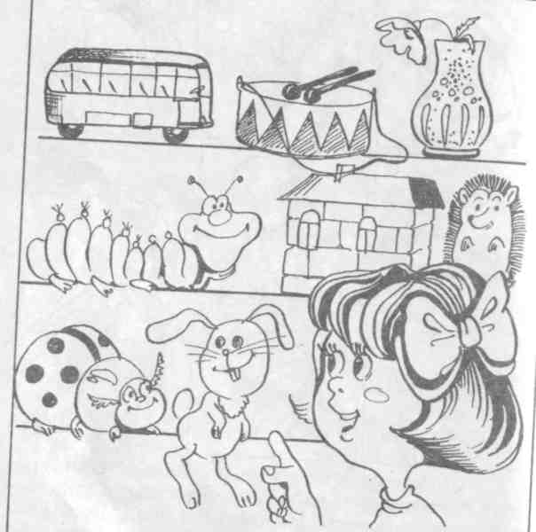
Задание Выучи алфавит. Он твой добрый друг и помощник.

Ты эти буквы заучи,
Их три десятка с лишком.
А для тебя они — ключи
Ко всем хорошим книжкам.
В дорогу взять не позабудь
Ключей волшебных связку.
В любой рассказ найдешь ты путь,
Войдешь в любую сказку.
Прочтешь ты книги о зверях,
Растеньях и машинах.
Ты побываешь на морях
И на седых вершинах.
Тебе чудесные края
Откроет путь от А до Я. С.Маршак

Читай, добавляя пропущенное слово ЗАГАДКИ-ДОБАВЛЯЛКИ
В саду Андрейка поливал цветы из ... (лейки)
Ты не бойся, это гусь, я сама его ... (боюсь)
Дятел дерево долбил Ваню стуком ... (разбудил)
Утром дед спросил у внучки, почему не моешь ... (руки)
Чижик в клеточке сидел, чижик в клетке песню … (пел)
Читаем вслух ВСЕ В ПОРЯДКЕ
Мама приходит с работы, Мама снимает боты,
Мама проходит в дом, Мама глядит кругом,
— Был на квартиру налет? — Нет.
— К нам заходил бегемот? — Нет.
— Может быть, дом не наш? — Наш.
— Может, не наш этаж? — Наш.
— Просто приходил Сережка, поиграли мы немножко.
— Значит, это не обвал? — Нет.
— Слон у нас не танцевал? — Нет.
— Очень рада. Оказалось — я напрасно волновалась. Э.Успенский
Ослик был сегодня зол - Он узнал, что он осел. К.Чуковский
Леня спрашивает Петю: Как вязать для рыбы сети? - Много дырок надо взять,
Все их нитками связать. В.Бирюков
Можно двадцать тысяч раз Уронить железный таз. А фарфоровую вазу Уронить нельзя ни разу. Ведь на двадцать тысяч раз Надо двадцать тысяч ваз. А.Кондратьев
Купили по книжке Братишкам.
Один прочитал свою книжку,
Другой разорвал свою книжку.
Купили братишкам по книжке.
Но разные были братишки! К.Исанэ
Знаешь буквы А, Бе, Це?
Сидит кошка на крыльце,
Шьет штанишки мужу,
Чтоб не мерз он в стужу. С.Маршак
Заварила чайка чай Из морской капусты.
Рыбы пили, Похвалили:
— Чай у чайки вкусный! И.Демьянов
Раз, два, три, четыре, пять, Вышел тигр погулять
— Запереть его забыли, Раз, два, три, четыре, пять
Он по улице идет, Ни к кому не пристает.
Но от тигра почему-то Разбегается народ.
Кто на дерево взобрался, Кто укрылся за ларек,
Кто на крыше оказался, Кто спустился в водосток.
А на елке, как игрушки, Разместились две старушки.
Видит тигр – город пуст. «Дай-ка, думает, вернусь,
В зоопарке веселей: Там всегда полно людей!» Э. Успенский.
ДРАЗНИЛКА
Дразнится Дразнилка — Свинка-копилка!
Повалилась на бочок, Потеряла пятачок!
Отвечает свинка: — Я вернулась с рынка
Там болтливый язычок Отдают за пятачок Г.Сапгир
Наш кораблик Мерил мили, Все длиннее Мили были.
Но все ближе были дали! Дали мы Вблизи видали!
Дали-мили, Дали-мили... Мы теперь Домой поплыли! А.Кондратьев
В ЗАСАДЕ
Под скамейкой две собаки — голодают. На скамейке две старушки восседают.
Пирожок грызет старушка — с мясом-луком. У второй в руках хлопушка — малым внукам.
"Вот бы, — думают собаки, — пир-р-рожочка." Обсудили план атаки: — Брать и точка!
Две собаки разбежались — хвать зубами... О дальнейшем догадались вы и сами.
Первая и в самом деле объедалась. А вторая две недели заикалась! И. Шевчук
СУТКИ
Сын спросил у мамы-утки:
— Мама, кто такие сутки? И куда они летят? И вернутся ли назад?
— От побудки до побудки Пролетают-тают сутки, Улетают в никуда, Исчезают без следа... Так сказала мама-утка. Сын спросил:
— А их малютки? Много ли у них сутят? Вместе ли они летят?
— Да, у суток есть малютки. Называют их минутки. Друг за дружкою подряд День и ночь они летят. Сын взволнован не на шутку:
— Мне хоть на одну минутку Хоть глазочком бы взглянуть!
— Что ж, внимательнее будь. Только что...
— Как? Неужели?
— Две минутки пролетели.
— Где? Когда?
— Да вот с тех пор, как ведем мы разговор. М. Вишневская
Ну и каша! Так в рот и просится! Нос и щеки Наелись досыта.
Подбородку тоже Досталось. И мизинчик Попробовал малость.
Чуточку съели Лобик с макушкою, Остальное Ушки Докушали. О.Дриз
Бывают в жизни чудеса:
Ужа ужалила оса,
Она ужалила в живот,
Ужу ужасно больно, вот.
А доктор Ёж сказал Ужу
"Я ничего не нахожу,
Но все же, думается мне,
Вам лучше ползать на спине
Пока живот не заживет, вот." Р. Муха
ВОРОНА
— Кра! Кричит ворона.
— Кража! Караул! Грабеж! Пропажа! Вор прокрался, Утром рано!
Грош украл он из кармана! Карандаш!
Пробку и красивую коробку!
— Стой, ворона, не кричи. Не кричи ты, помолчи. Жить не можешь без обмана: У тебя ведь нет кармана⁻
— Как! —
Подпрыгнула ворона И моргнула удивленно.
— Что ж вы раньше Не сказали? Кар-раул! Кар-р-ман! Укр-р-рали! В.Орлов
НОВОГОДНИЕ СТИХИ

Добрый
Дедушка Мороз
Мне щенка
В мешке принес.
Но какой-то
Странный дед:
В шубу мамину одет.
А глаза его
Большие,
Как у папы
Голубые.
И улыбка
Даже,
Ну конечно,
Та же!
Это папа!
Я молчу,
Втихомолку
Хохочу —
Пусть позабавляется
Может, сам признается.
А.Береснев

Жил-был зайчик, Длинные ушки.
Отморозил зайчик Носик на опушке.
Отморозил носик, Отморозил хвостик
И поехал греться К ребятишкам в гости. В.Хорол

КИСУНЯ И КРЫСУНЯ

Безоблачным утром,
В начале июня,
На теплом крылечке
Лежала Кисуня.
Скучала, Зевала
Да лапу лизала.
А мимо Кисуни
Крысуня бежала.
Сказала Крысуня:
"Ах, что за манеры!
Скажите,
Ну кто ж так зевает
Без меры?
Пора вам запомнить,
Пора вам понять,
Что лапою нужно
Свой рот прикрывать!
К тому же, Какая
Привычка дурная —
Облизывать лапы,
Покоя не зная?
Пора вам запомнить,
Пора вам понять:
На лапах — микробы,
Нельзя их лизать!
К тому же ужасная поза,
Не так ли?
В ней гордости нет,
Дорогая, Ни капли!
Пора вам запомнить,
Пора вам понять:
На улице нужно
красиво лежать!
Безоблачным утром,
В начале июня,
На теплом крылечке
Лежала Кисуня. Зевала,
Скучала, Тихонько урчала.
Внутри у Кисуни Крысуня
Молчала. М. Яснов

ИСПОРЧЕННЫЙ ТЕЛЕФОН

— Будьте добры, Позовите врача!
— Куда вы звоните? Какого грача?
— Врача позовите. Будьте добры!!!
— Чего вы хотите?
— Какие бобры?
— Будьте бобры, Позовите грача!!!
— Если бодры, Так зачем же врача?
В.Баширов

Игра "Поле чудес"
Участники по очереди называют буквы, до тех пор, пока кто-то из них не назовет слово. • Группа музыкантов, совместно исполняющих произведение на различных инструментах (7 букв).
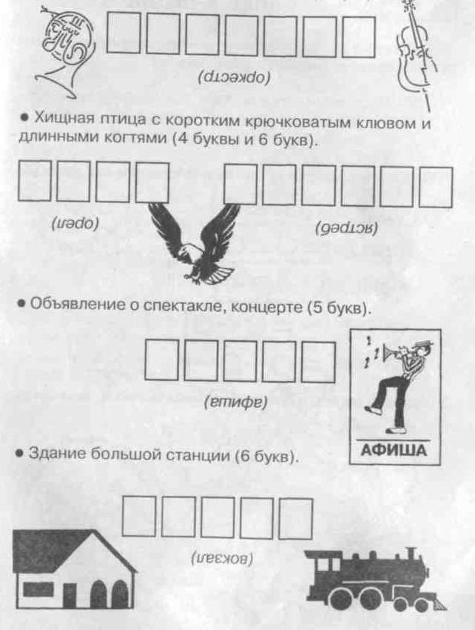
ТЕСТОВЫЕ ЗАДАНИЯ, определяющие уровень подготовленности ребенка к школе
Чтение на скорость с контролем понимания прочитанного (может пересказать)
35 - 40 слов/минуту и выше — высокий уровень,
20 - 34 слов/минуту — средний, менее 19 слов/минуту — низкий
1. Подбери к каждому слову его схему и соедини их
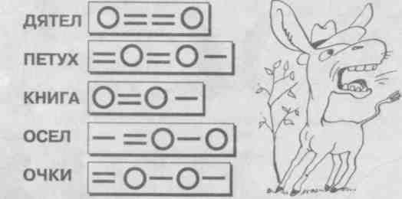
2. Указать слова, в которых звуков больше, чем букв.

1. Майка
2. Мель
3. Читаю
4. Ехал
5. Поляна
6. Маяк
7. Вьет
8. Ящик

3. Указать слова, состоящие из двух слогов:

1.Ученик
2. Грач
3. Заяц
4. Треснул
5. Апрель
6. Новая
7. Одежда
8. Сильный

4. Указать слова с ударением на первом слоге:

1. Мороз
2. Зима
3. Ветер
4. Сугроб
5. Ромашка
6. Ландыш
7. Тюльпан
8. Роза

5. Напиши правильно: У Светы есть маленький брат. Полное имя его — Василий. Катя написала его имя так: Васьа Игорь так: Васья. А Лена так: вася. Учительница посмотрела и сказала: «Все вы написали неправильно» А как правильно? Напиши ____ВАСЯ__________.
6. Указать количество предложений в тексте.
Наша школа красивая около школы
большая спортивная площадка здесь
ребята играют в футбол класс наш
тоже уютный ребята следят за чистотой. а)3, 6)5, в) 4, г) 6
7. Зачеркни в каждом ряду лишнее слово:

1. Кенгуру, кошка, лошадь, корова,,
2. Лыжи, штанга, роза, коньки.
3. Свеча, торшер, веер, лампа.
4. Пальма, шишка, ель, сосна.
5. Зима, лето, осень, вечер.
6. Дом, диван, стол, кресло.

• Количество правильных ответов соответствует количеству баллов.
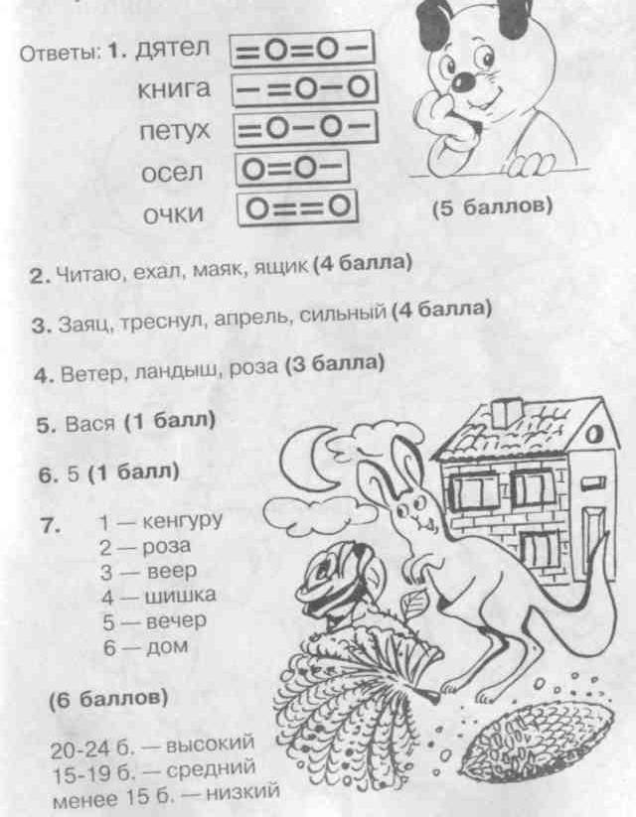

Прочитай, что написано на шарах. Потом на флажках.
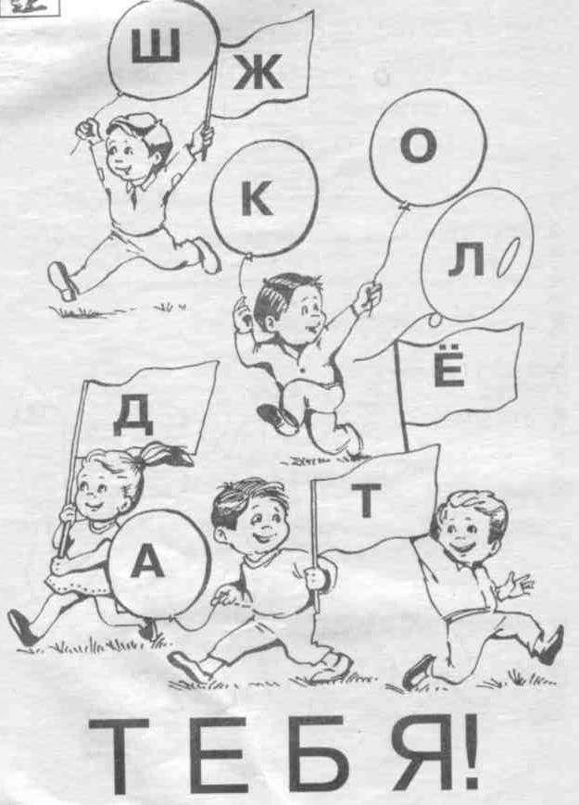
Выполняй Замеры уровня техники чтения (ежемесячно)
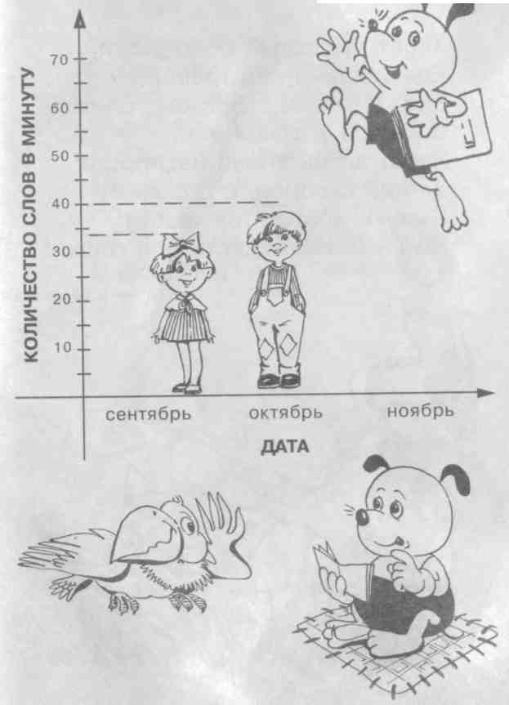
ПРО ХВОСТ

Хвост пушистый бело-рыжий
Едет плавно над травой,
Едет к птичке... Ближе... Ближе...
Замер, будто неживой...
Хвост здесь видно неспроста!
Улетай скворец, с дорожки!
Бывают кошки без хвоста,
Но не бывает хвоста без кошки! В.Чижикова

ТАРАРАМ

Говорят, что по утрам
В нашем доме — тарарам.
Отодвинули мы стулья,
Заглянули под буфет,
Все вверх дном перевернули —
Тарарама в доме нет.
Мы искали до упаду.
Но опять сказали нам:
— Эй, друзья, прибрать бы надо,
В вашем доме — тарарам.

Л. Кондратенко
ПЕСЕНКА ЩЕГЛА
Щебечет в рощице Щегол: — Ах, мой щегленок еще гол!
Щегленку плащ бы щегольской — И будет счастлив щеголь мой! М.Яснов
ПТИЧЬЯ СКОРОГОВОРКА
Грачиха говорит грачу: — Слетай с грачатами к врачу, Прививки делать им пора Для укрепления пера! Г.Соколов
СЧИТАЛКИ

Раз, два, три, четыре, пять,
шесть, семь, восемь, девять, десять —
Выплывает белый месяц.
Кто до месяца дойдет,
Первый тот водить пойдет.
Шла коза по мостику
И виляла хвостиком,
Зацепила за перила,
Прямо в речку угодила.
Кто не верит — это он,
Выходи скорее вон!
Мухо – мухо – мухомор,
Уходи в дремучий бор.
И сиди там на поляне,
Где живут одни поганки.

ПТИЧЬЯ ШКОЛА

На старой липе во дворе
Большое оживление.
Повесил кто-то на заре
Такое объявление:
"Открыта школа для птенцов!
Занятия с пяти часов.
Здесь можно даже летом
Учиться всем предметам!
И ровно в пять часов
Слетелась птичья стая:
Воробушки, галчата,
Чижи, стрижи, Щеглята,
Сороки, воронята,
Синицы и скворцы.
Щебечут и смеются,
пищат, галдят, клюются
Толкаются, дерутся...
Что сделаешь — Птенцы!
Но вот влетел учитель в класс
И суматоха улеглась.
Сидит смирнее голубей
На ветках молодежь,
Учитель — старый
Воробей, Его не проведешь!
Он справедлив, но очень строг.
— Итак, друзья, начнем урок!
У нас По расписанию Сейчас
Чистописание.
Воробушки и галочки
Сидят, выводят палочки...
— Второй урок — родной язык.
Запомним: пишется "чирик",
А произносится "чивик"
Или "чилик", кто не привык!
Теперь займемся чтением
Любимых детских книжек.
Читаем с выражением
Поэму "Чижик-Пыжик".
К доске пойдет, допустим, чиж,
Ну, что же ты, дружок, молчишь?
— Чижик-Пыжик! Где ты был?
А как дальше, я забыл...
Но тут звонок раздался.
— Попрыгайте пока.
А кто проголодался,
Заморит червячка!
— Теперь естествознание.
Запишем два задания:
"Где собирают крошки"
И "Как спастись от кошки".
Отлично! В заключение
Сегодня будет пение.
Все, даже желторотые,
Поют с большой охотою.
Вот самый лучший ученик.
Отдельно по картинке
Он спел три раза "чик-чирик"
Почти что без запинки!
А вот на этой ветке
Проставлены отметки.
У всех пятерки. Молодцы!
Летите по домам, птенцы! Б.Заходер

ДВА И ТРИ

Пошел Сережа в первый класс.
С Сережкой не шути!
Считать Умеет он у нас
Почти До десяти!
Не грех такому мудрецу
Задрать курносый нос!
Вот как-то за столом отцу
И задал он вопрос:
— Два пирожка тут, папа, да?
А хочешь — на пари! —
Я доказать могу всегда,
Что их не два, а три!
Считаем вместе:
Вот один,
А вот и два, смотри!
Один да два, — закончил сын, —
Как раз и будет три!
— Вот молодец! — сказал отец.
И в самом деле три!
И потому Я два возьму,
А третий ты бери! Б.Заходер

ПЕТУШОК
Отправляла Мама-квочка В школу милого Сыночка. Говорила: — Не дерись! Не дразнись! Не петушись!.. Поспеши Тебе пора! Ну, ни пуха, Ни пера! Через час, Едва живой, Петушок идет домой. Ковыляет еле-еле Он со школьного двора, А на нем И в самом деле, Нет ни пуха, Ни пера! В.Орлов
Задание Отгадай ребусы
1. Алфавит 2. Весело
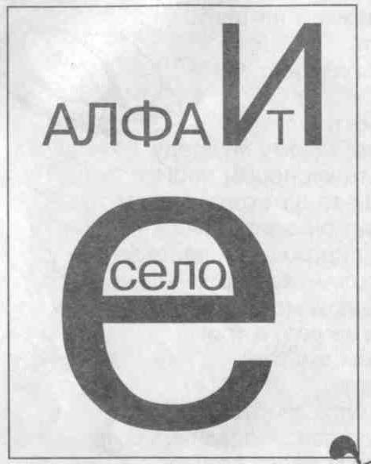
кто кого боится
— Скажите поскорее, Кого боится мышка?
— Она боится кошки И больше никого!
— Кого боится кошка? — Боится злой собаки,
Огромной, злой собаки И больше никого!
— Кого боится злая Огромная собака?
— Хозяина боится. И больше никого!
— Зато хозяин храбрый! Кого ему боятся?
— Боится он хозяйки И больше никого!
— Но никого на свете Хозяйка не боится!
Конечно, не боится Хозяйка никого.
— Ну как же не боится? Она боится мышки!
Боится только мышки И больше никого!

СОДЕРЖАНИЕ
ТЕМА: ЗНАКОМСТВО СО СЛОВОМ И ПРЕДЛОЖЕНИЕМ

ЗАНЯТИЕ 1 ..................................... 6
ЗАНЯТИЕ 2 ......................................14
ЗАНЯТИЕ 3......................................22
ЗАНЯТИЕ 4 ....................................30

ТЕМА: ОЗНАКОМЛЕНИЕ СО ЗВУКОВОЙ СТОРОНОЙ СЛОВА
ЗАНЯТИЕ 5 ........................................36
ЗАНЯТИЕ 6 ........................................45
ЗАНЯТИЕ 7 ........................................53
ТЕМА: ОБУЧЕНИЕ ЧТЕНИЮ

ЗАНЯТИЕ 8 ....................А................62
ЗАНЯТИЕ 9 ...................У.................68
ЗАНЯТИЕ 10 ...............С.ЛО.ГИ......75
ЗАНЯТИЕ 11..................О.................84
ЗАНЯТИЕ 12..................И.................90
ЗАНЯТИЕ 13..................Ы.................99
ЗАНЯТИЕ 14.................Э................ 105
ЗАНЯТИЕ 15................М................ 112
ЗАНЯТИЕ 16................Н…............ 119
ЗАНЯТИЕ 17................С................ 126
ЗАНЯТИЕ 18.................Л............... 131
ЗАНЯТИЕ 19.................К............... 138
ЗАНЯТИЕ20 .................Ш.............. 145
ЗАНЯТИЕ 21.................Т…............ 151
ЗАНЯТИЕ 22.................Р................ 157
ЗАНЯТИЕ 23................П.................165
ЗАНЯТИЕ 24...............В................. 171
ЗАНЯТИЕ 25.................Г…........... 177
ЗАНЯТИЕ 26................Д............... 182
ЗАНЯТИЕ 27..................Б….......... 188
ЗАНЯТИЕ 28...................Ь............. 197
ЗАНЯТИЕ 29.................З................202
ЗАНЯТИЕ 30...................Й.............209
ЗАНЯТИЕ 31..............Ж.................214
ЗАНЯТИЕ 32.................Е...............220
ЗАНЯТИЕ 33............Ю....Я 232….229
ЗАНЯТИЕ 34..............Е..................238
ЗАНЯТИЕ 35............Е, Ю, Я.........244
ЗАНЯТИЕ 36............Ч....................250
ЗАНЯТИЕ 37..............Щ................257
ЗАНЯТИЕ 38..................Ц.............262
ЗАНЯТИЕ 39................Ф…...........270
ЗАНЯТИЕ40 .......X....Ъ.................275

АЛФАВИТ

Аа Бб Вв Гг Дд
а бэ вэ гэ дэ

Ее Ёё Жж Зз Ии
е ё жэ зэ и

Йй Кк Лл Мм Нн
й ка эль эм эн

Оо Пп Рр Сс Тт
о пэ эр эс тэ

Уу Фф Хх Цц Чч
у эф ха цэ чэ

Шш Щщ ъ ы
ша ща твердый знак ы

ь Ээ Юю Яя
мягкий знак э ю я

большой - маленький
толстый - тонкий
черный - белый
горячий - холодный
пустой - полный
легкий - тяжелый
чистый - грязный
больной - здоровый
ленивый - трудолюбивый
храбрый - трусливый
послушный - балованный
богатый - бедный
сильный - слабый
веселый - грустный
красивый - безобразный
широкий - узкий
высокий - низкий
твердый - мягкий
гладкий - шершавый
кислый - сладкий
детский - взрослый

